
第十届
全国大学生集成电路创新创业大赛

报告类型： 作品设计与仿真报告
参赛杯赛： 青软晶尊
作品名称：基于FPGA的128倍高阶数字插值滤波器
设计与验证（Vivado 2025.2 全国总决赛实验完善版）
队伍编号： CICC1003551
团队名称： 啊啊啊对队

核心内容预览（一）：系统方案与指标完成情况
44.1/48 kHz、24 bit PCM → 2×FIR → 2×FIR → 2×FIR（折叠CIC补偿）
→ CIC16 → 5.6448/6.144 MHz、24 bit PCM
表1-1 全国总决赛核心指标完成情况
项目 | 赛题要求 | 当前正式实现 | 结论
输入/输出采样率 | 44.1/48 kHz；128× | 5.6448/6.144 MHz | 满足
数据格式 | 24 bit有符号 | 数字核心输入输出均为24 bit有符号 | 满足
通带 | 10 Hz～20 kHz | 双族六工况覆盖 | 满足
通带幅度 | ≤±0.05 dB | 最差绝对偏差0.007844 dB | 满足
阻带衰减 | ≥70 dB | 首镜像起最差72.355 dB | 满足
相位 | 严格线性相位 | RTL冲激镜像误差0 LSB | 满足
板级验证 | 双族倍率与波形直观 | 六个正式档位采样率正确；DAC正常 | board-verified

表1-2 最终板级实现摘要
器件 | LUT | FF | DSP48E1 | BRAM Tile | WNS/WHS | 总功耗
XC7A35T-FGG484-2 | 218 | 365 | 4 | 2 | +45.279/+0.079 ns | 0.271 W*

综合结果：218-LUT正式配置的六工况最差绝对通带偏差为0.007844 dB，最差阻带衰减为72.355 dB；-1 dBFS正常正弦的最低算术SQNR为114.974 dB，18个定点单音频谱用例的最差镜像抑制为74.546 dBc。RTL Smoke回归17/17通过，4×、8×和128×稳定向量逐样本0 LSB。Vivado 2025.2完整板级实现占用218 LUT、365 FF、4 DSP和2 BRAM Tile，并已完成双采样率功能板级验证。

核心内容预览（二）：关键证据与创新点
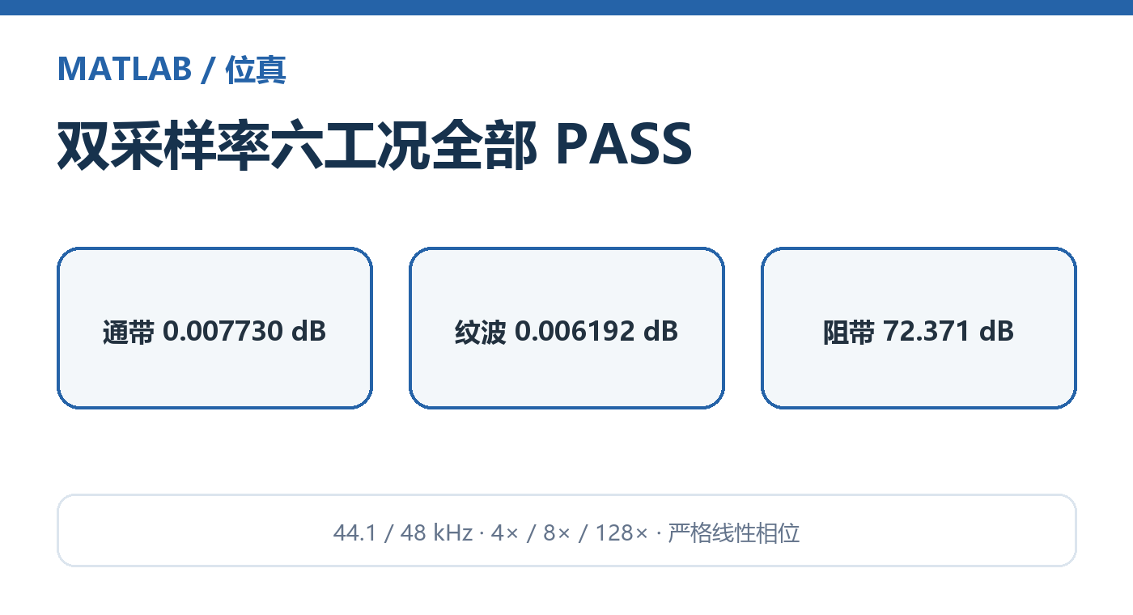  MATLAB/位真：六工况频响全部 PASS | 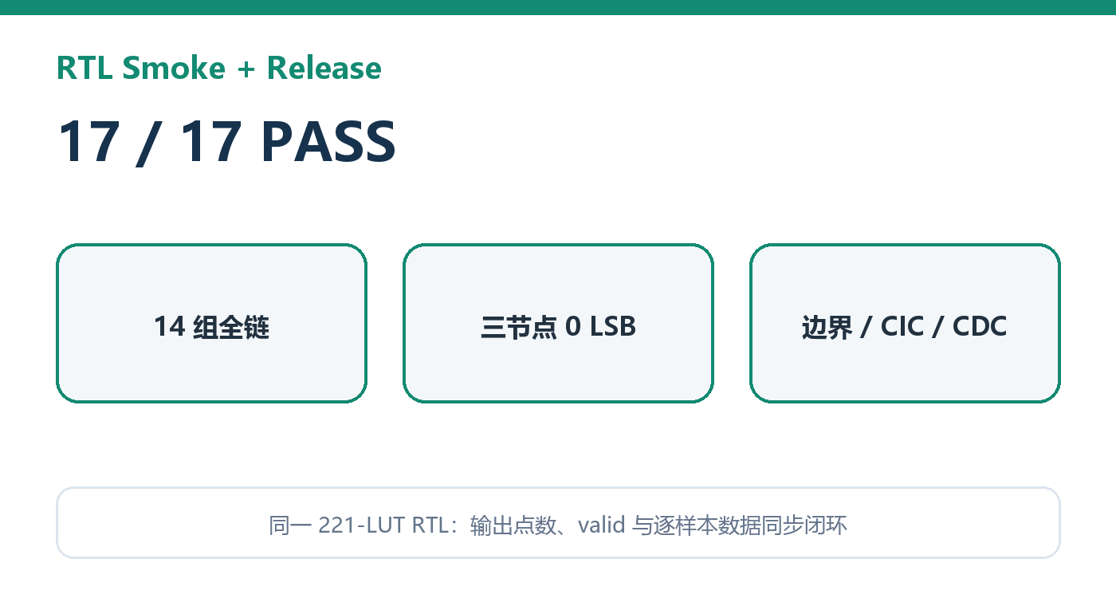  RTL：Smoke/Release 均 17/17 PASS
实现：218 LUT / 365 FF / 4 DSP / 2 BRAM | 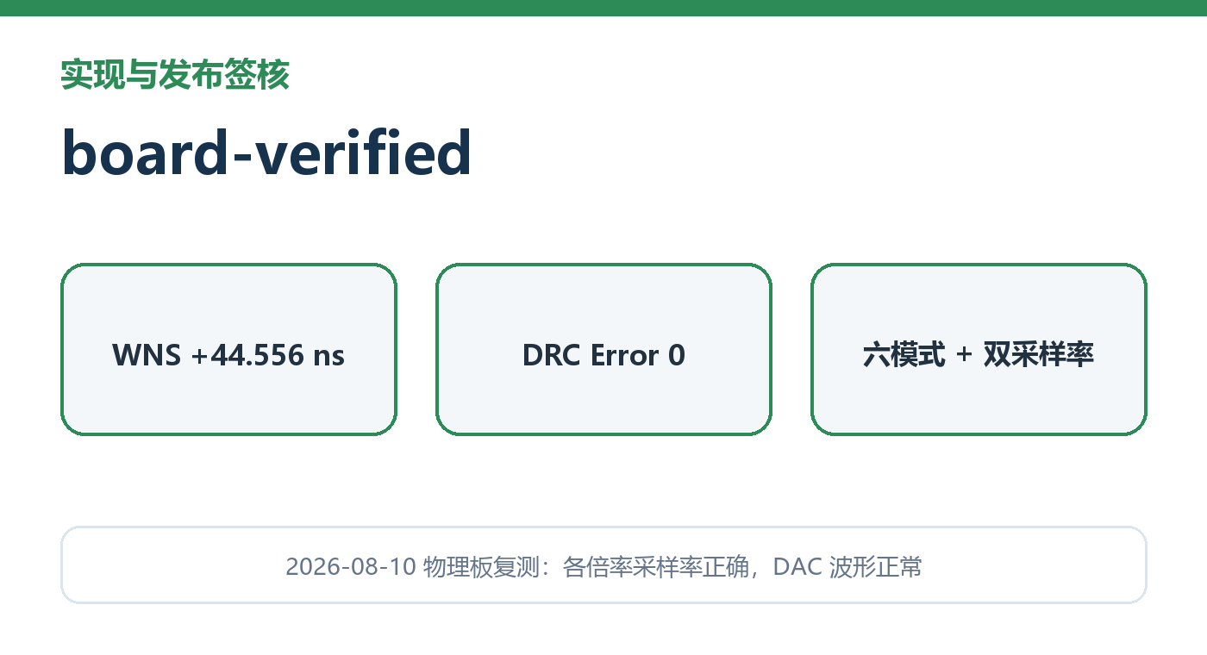  发布：routed 六模式＋双族物理板通过

创新点1：FIR-CIC联合频谱优化。将CIC逆下垂目标折叠进Stage3的11 taps多相FIR，并以双采样率六工况判据约束系数与定点路径。
创新点2：顺序BRAM与共享DSP架构。Stage1采用52拍顺序抽头微引擎；Stage2/Stage3在同一DSP48E1上完成9/8与6/5次MAC，并复用空闲拍执行舍入与饱和。
创新点3：结构优化与有限字长协同。串行comb、DSP/CARRY4映射、历史有效控制及状态不变量复用使同工具链资源由292 LUT降至221 LUT；在此基础上将Stage2有效位宽由22 bit缩减至20 bit，形成218-LUT有限字长Pareto点。
创新点4：分层验证与证据边界控制。候选配置依次接受MATLAB数值分析、RTL位精确回归、post-route签核与板级功能验证；对未完成的多种子实现、SAIF功耗和仪器级音频测试明确限定结论范围。

摘 要
针对高倍率数字音频插值中镜像抑制、严格线性相位与FPGA资源约束之间的矛盾，本文实现了一套同时支持44.1 kHz和48 kHz输入族的128倍数字插值滤波器。系统采用三级2倍真多相FIR与16倍CIC级联，三级FIR等效长度分别为105、17和11 taps，系数采用Q15量化；Stage3折叠补偿CIC通带下垂，正式级间有效位宽为24/20/20 bit，CIC保持补码模运算语义，最终输出为24 bit有符号数据。
本文以可复现证据链组织工程实现与实验分析。硬件结构采用Stage1顺序抽头、Stage2/Stage3共享DSP、CIC串行comb与DSP/CARRY4角色映射，并通过双MMCM、request/ack跨时钟域握手、受控静音和同步复位支持双采样率族切换。补充实验分别评价有限字长算术误差、六工况幅频与相位、实际定点正弦镜像以及结构—字长Pareto，从而区分数值正确性、数字信号质量、实现资源与板级功能等不同层级的证据。
实验结果表明，218-LUT正式配置在六工况下的最差绝对通带偏差为0.007844 dB，最差峰峰纹波为0.006190 dB，最差阻带衰减为72.355 dB；冲激对称误差为0 LSB，相位线性拟合残差不超过9.95×10^-14 rad。正常-1 dBFS正弦的最低算术SQNR为114.974 dB，10个随机种子用例的最低SQNR为96.925 dB；三频点乘六工况的18个稳态频谱用例全部通过，最差镜像抑制为74.546 dBc。Vivado 2025.2完整板级post-route占用218 LUT、365 FF、4 DSP48E1和2 BRAM Tile，WNS/WHS为+45.279/+0.079 ns，DRC Error为0。0.271 W功耗结果仅为Medium置信度的vectorless估计；板级证据仅支持双采样率功能验证，不外推仪器级音频性能。
关键词：数字插值滤波器；多速率信号处理；多相FIR；CIC滤波器；FPGA；

目 录
核心内容预览（一）：系统方案与指标完成情况 1
核心内容预览（二）：关键证据与创新点 2
摘 要 4
目 录 5
第1章 赛题要求与最终系统 7
1.1 任务边界与评价重点 7
1.2 系统输入输出与倍率分解 8
1.3 最终结果与证据链 9
第2章 插值理论与体系结构选择 10
2.1 整数倍插值与频谱镜像 10
2.2 多级分解与真多相实现 10
2.3 CIC插值器与阶数选择 11
2.4 线性相位与总群时延 13
第3章 MATLAB建模、滤波器设计与定点化 15
3.1 统一频率指标与设计流程 15
3.2 第三级折叠补偿系数 16
3.3 定点字长、舍入与饱和 17
3.4 浮点、定点与位真结果 19
第4章 RTL体系结构与关键模块设计 22
4.1 顶层数据通路与时钟使能 22
4.2 Stage1半带稀疏与对称运算 23
4.3 Stage2/Stage3共享DSP调度 23
4.4 CIC模运算与末端格式化 24
4.5 CE/valid协议与复位边界 25
4.6 板级包装与DAC可视化 26
第5章 RTL仿真与位真验证 27
5.1 分层验证方法 27
5.2 关键节点时序 28
5.3 位真一致性与系统指标复算 30
5.4 回归覆盖与边界场景 32
第6章 FPGA实现、资源、时序与功耗评估 36
6.1 实现环境与报告口径 36
6.2 最终资源占用 36
6.3 时序收敛与功耗边界 37
第7章 板级验证与现场演示 40
7.1 验证平台与最终固化版本 40
7.2 128倍主验收现象 41
7.3 双采样率六档观察与演示步骤 42
7.4 板级测量边界与证据有效性 46
第8章 历史厂商IP基线与当前手写RTL的口径化对比 47
8.1 章节定位：比较同一任务的两种工程实现 47
8.3 ABC 三组对比 47
8.4 当前Vivado 2025.2手写C版的结构与实现状态 50
8.5 三组对照的器件资源分布 52
8.6 时序、功耗与工具版本边界 53
8.7 IP 基线与手写 RTL 的协同研发方式 54
8.8 本章结论 55
第9章 架构选型与演进优化 56
9.1 比较目标、统一约束与证据边界 56
9.2 A/B/C三套架构横向对比 56
9.3 Phase 4～Phase 7纵向迭代 59
9.4 Pareto分析、同工具链演进与最终选型 65
第10章 创新点与工程价值 72
10.1 FIR-CIC联合架构及Stage3折叠补偿 72
10.2 顺序BRAM与共享DSP调度 72
10.3 字长与存储映射协同优化 73
10.4 验证判据驱动的受控优化与工程价值 74
结论与展望 76
参考文献 77
附录A 最终参数与数据格式速查 79
附录B 复现信息与最终文件指纹 80
附录C Vivado 2025.2 RTL系统级验证与发布覆盖明细 83
C.1 适用配置、判据与证据分级 83
C.2 RTL仿真PASS关键字与覆盖结论 84
C.3 RTL系统级验证结果 86
C.4 回归覆盖与边界场景 87
C.5 2-DSP生产配置的发布复验与优化边界 89

第1章 赛题要求与最终系统

1.1 任务边界与评价重点
全国总决赛工程以双采样率可配置系统为正式边界：输入支持44.1 kHz与48 kHz，正式观察档为4×、8×和128×，分别覆盖176.4/352.8 kHz/5.6448 MHz与192/384 kHz/6.144 MHz；1×仅保留为诊断档。评价同时关注MATLAB与位真模型、RTL回归、Vivado 2025.2实现、双时钟族切换以及AD9708板级现象。
总体任务包括：完成高阶数字插值滤波器的数学建模、量化与RTL实现；在XC7A35T上完成资源、时序、CDC、DRC、功耗和bitstream签核；通过路由后六模式仿真与用户物理板复测，证明双采样率族、各倍率档位和DAC输出链路均稳定工作。
数据接口采用24 bit二进制补码PCM。44.1 kHz族输出4×/8×/128×为176.4 kHz、352.8 kHz和5.6448 MHz；48 kHz族对应192 kHz、384 kHz和6.144 MHz。模式与时钟族通过矩阵按键选择，切换过程采用原子CDC与受控静音，不改变已冻结的滤波系数和定点语义。
性能指标：10 Hz～20 kHz通带内幅度偏差不超过±0.05 dB，阻带衰减不低于70 dB，并保持严格线性相位。本文分别以完整RTL冲激响应频谱、阻带最差值和整数冲激响应镜像误差作为可复核的量化判据。
创新与验收：设计通过结构与算法优化降低资源消耗，并以有限字长分析评价资源—质量折衷。证据链覆盖MATLAB模型、RTL逐样本比较、Vivado实现后资源/时序/功耗报告以及板级功能现象；缺少校准仪器原始读数的项目不作为模拟性能结论。
表1-3 最终技术参数与验收口径
类别 | 最终参数 | 验收口径 | 证据
输入/输出 | 44.1/48 kHz、24 bit → 5.6448/6.144 MHz、24 bit | 双族128× | MATLAB、RTL、routed、实板
结构 | 2×FIR × 2×FIR × 2×FIR × CIC16 | 105/17/11 taps；R=16，M=1，N=3 | 正式系数与RTL参数
数值格式 | Q15；24/20/20 bit；CIC补码模运算 | 级末舍入/饱和；边界单独评价 | MATLAB位精确模型与RTL
频率指标 | 10 Hz～20 kHz；双族首镜像阻带 | ±0.05 dB；≥70 dB | 六工况频响
现场测试源 | 15 kHz、0.50FS双采样率ROM | 两族4×/8×/128× | AD9708＋示波器
器件/工具 | XC7A35T-FGG484-2；MATLAB R2023a；Vivado/XSim 2025.2 | 正式工程与报告一致 | 附录B复现入口
（*位真模型：英文为bit-true model，是定点位精确模型的简称）

1.2 系统输入输出与倍率分解
三级2倍FIR依次产生2×、4×和8×节点，末级CIC16形成128×输出。对44.1 kHz输入族，各节点为88.2/176.4/352.8 kHz和5.6448 MHz；对48 kHz输入族，各节点为96/192/384 kHz和6.144 MHz。板级包装层引出1×诊断与4×/8×/128×正式观察节点，默认上电为44.1 kHz/128×。

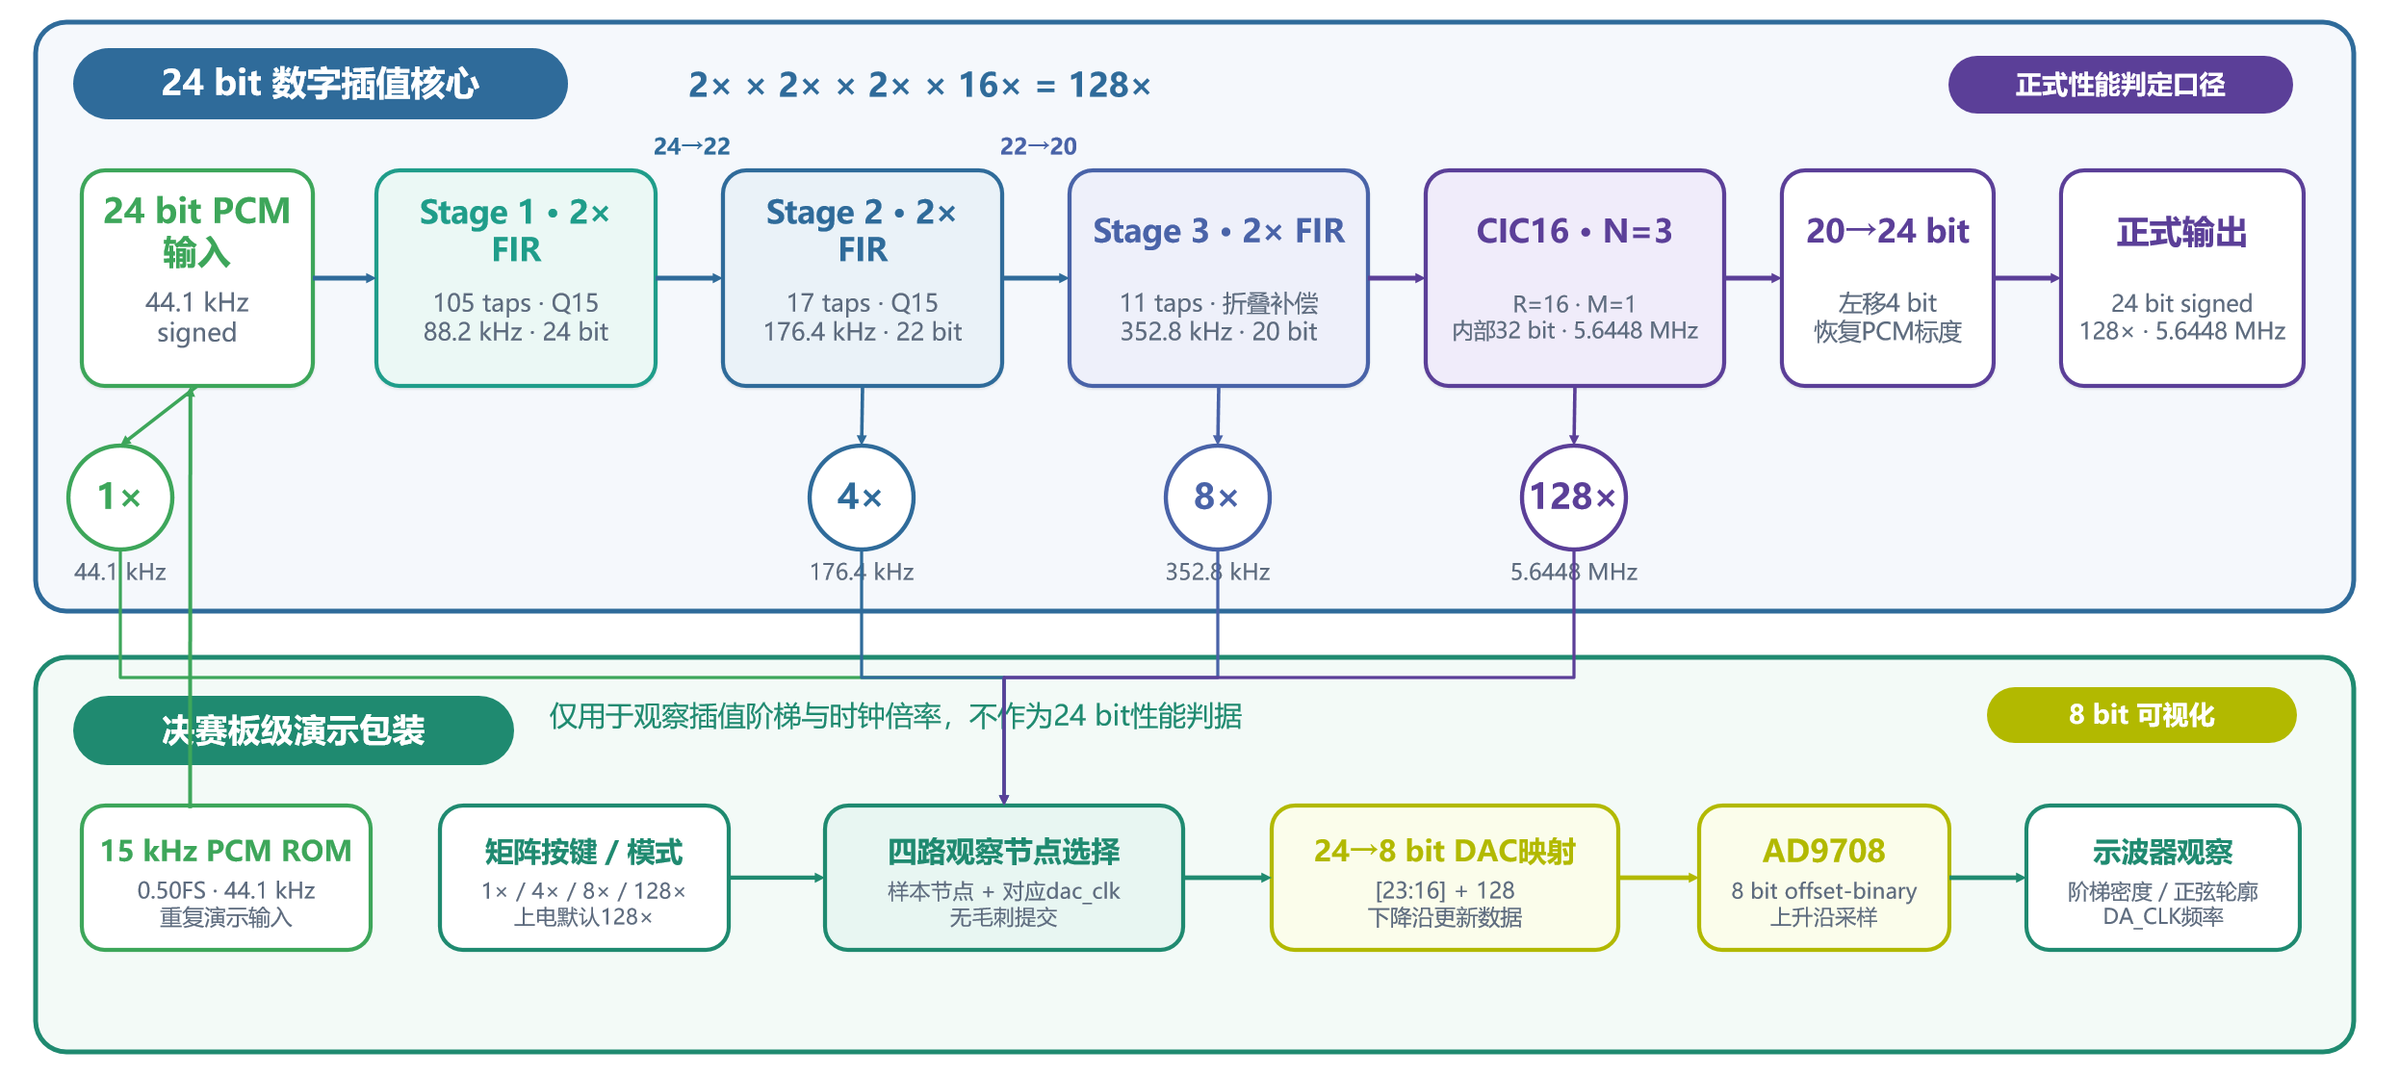
图1-1 双采样率128倍插值系统总体结构
表1-4 各级采样率与数据格式
节点 | 倍率 | 44.1 kHz族 | 48 kHz族 | 有效数据位宽/功能
输入PCM | 1× | 44.1 kHz | 48 kHz | 24 bit；输入/诊断
Stage1输出 | 2× | 88.2 kHz | 96 kHz | 24 bit；第一级成形
Stage2输出 | 4× | 176.4 kHz | 192 kHz | 22 bit；正式观察
Stage3输出 | 8× | 352.8 kHz | 384 kHz | 20 bit；正式观察/补偿
CIC输出 | 128× | 5.6448 MHz | 6.144 MHz | 32 bit内部/24 bit输出

1.3 最终结果与证据链
算法结论以MATLAB定点位精确模型为基准，RTL结论以XSim完整输出和逐点比较为准，资源/时序/功耗以最终板级工程实现后报告为准，板级现象以最终位流和现场仪器截图为准。四类证据互相独立又能通过参数、文件版本和哈希关联，避免仅凭某一张频响图或某一次示波器现象作结论。
表1-5 设计验证证据链
层级 | 对象 | 判据 | 最终结果
数学模型 | 浮点与量化滤波器 | 频响、群时延、溢出边界 | 满足
定点位精确模型 | 逐级定点算法 | 中间节点和最终输出 | 作为RTL黄金参考
RTL | 本轮Smoke 17项；既有Release 17项 | 稳定向量三节点逐样本比较 | Smoke 17/17；0 LSB
实现 | XC7A35T全板级工程 | 资源、DRC、CDC、时序、功耗 | 2025.2闭环通过
板级 | 218-LUT正式位流＋AD9708 | 双采样率功能验证 | 通过；无仪器级音频外推

第2章 插值理论与体系结构选择

2.1 整数倍插值与频谱镜像
L倍插值可分为零插入与低通滤波两步。零插入使频谱在新采样域周期复制，插值低通滤波器保留基带并抑制镜像。若直接在最高6.144 MHz速率上实现长FIR，大量乘加和历史状态都集中在高速域，资源与功耗均不经济，因此本设计将最陡峭的频谱成形放在低速FIR级，并以CIC完成后端16倍提升。
44.1 kHz族的第一镜像下边缘为44.1−20=24.1 kHz；48 kHz族对应48−20=28 kHz。本文分别按两族的首镜像边界评价阻带，并以六工况中的最差绝对通带误差、最差峰峰纹波和最差阻带作为发布结论，避免只验证单一采样率或单一观察节点。
x↑L[n] = x[n/L]，n为L的整数倍；否则为0
Y(eʲω) = H(eʲω) · X(eʲLω)
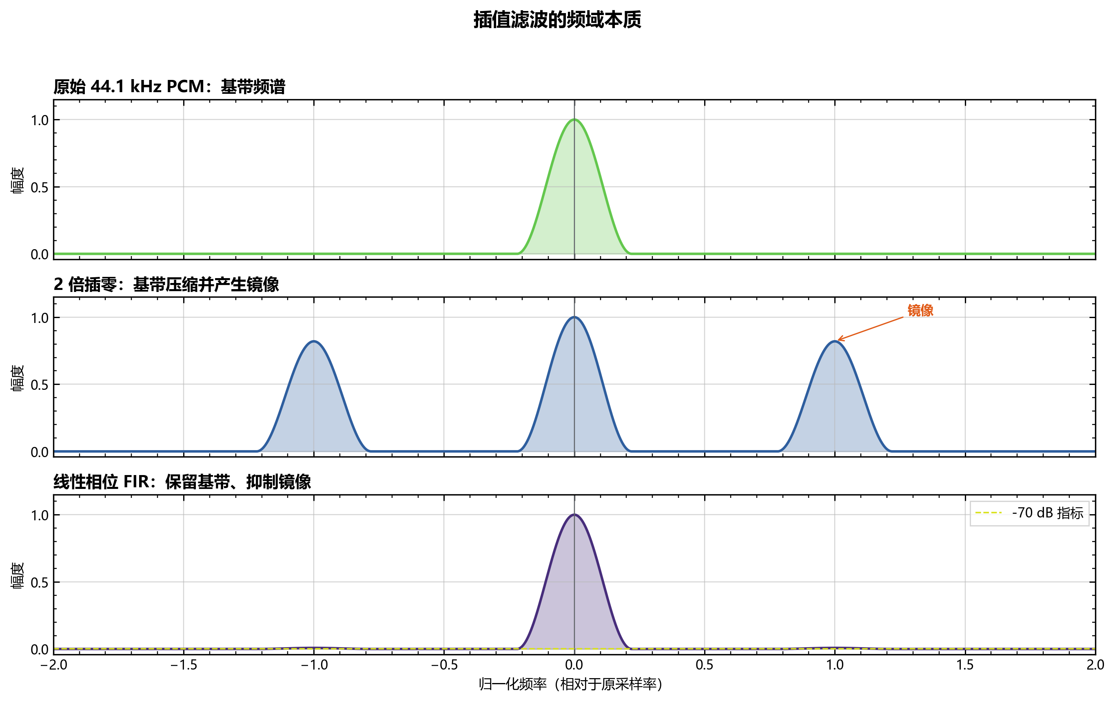
图2-1 零插值后的频谱压缩与镜像形成机理

2.2 多级分解与真多相实现
把128分解为若干小倍率，可将最陡峭的过渡带滤波放在低速级，并把后级滤波器的归一化过渡带放宽。2倍FIR还可按偶、奇两相直接计算两个输出相位，避免显式写入零样本。对h[n]按相位分解后，每个输出只访问对应子滤波器，运算量由“插零后全速卷积”降为“真实样本历史上的相位卷积”[2-3]。
H(z) = E₀(z²) + z⁻¹E₁(z²)

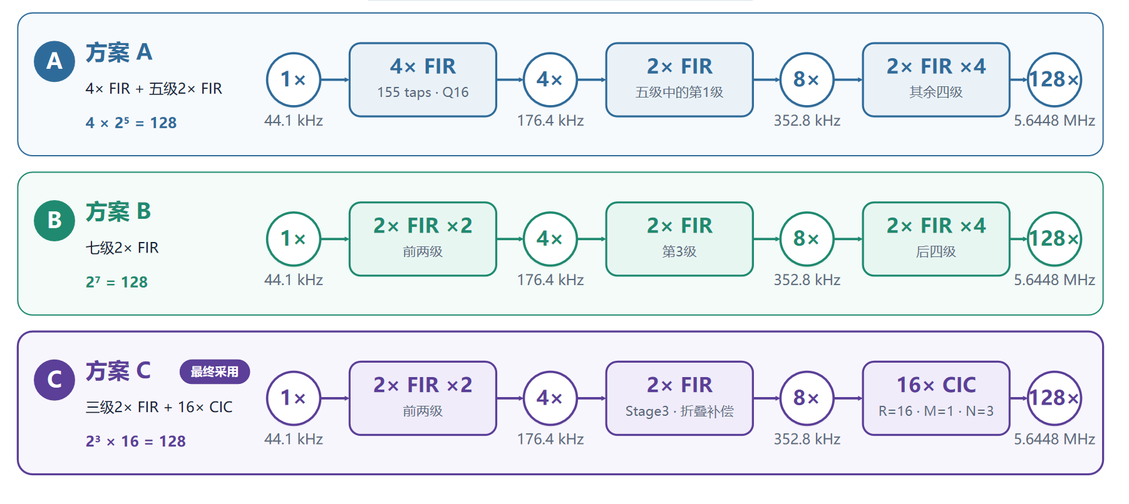
图2-2 128倍插值候选倍率分解方案
表2-1 候选体系结构比较
倍率分解方案 | 阻带衰减 | 主要特点 | 结论
4倍FIR＋五级2倍FIR | 70.339 dB | 群延迟较低，但阻带余量较小，资源占用过高 | 淘汰
七级2倍FIR | 78.620 dB | 频谱抑制最强，但高速级资源代价较高 | 保留为对照
三级2倍FIR＋16倍CIC | 72.355 dB | 双采样率、4 DSP/2 BRAM、最低LUT | 最终采用
注：硬件资源只有在相同器件、顶层、时钟约束和工具版本下才可直接比较。最终选择三级2倍FIR与16倍CIC级联，并在同一RTL中同时支持44.1/48 kHz两族；历史2018.3结果仅用于说明架构演进，当前签核数字全部取自Vivado 2025.2正式工程。

2.3 CIC插值器与阶数选择
CIC插值器由低速梳状器、倍率保持/零阶保持等价变换和高速积分器组成，算法上不需要乘法系数[12]。当前N=3、R=16、M=1路径保持32 bit模运算语义；为降低LUT，低速三级comb按空闲拍串行执行，并通过DSP/CARRY4角色交换与积分状态映射使CIC仅占用2个DSP48E1。该资源映射不改变CIC的数学响应、输出valid相位或逐样本结果。
H_CIC(z) = [(1 − z⁻ᴿᴹ)/(1 − z⁻¹)]ᴺ，R=16，M=1，N=3
最大位增长 = N·log₂(RM) = 12 bit
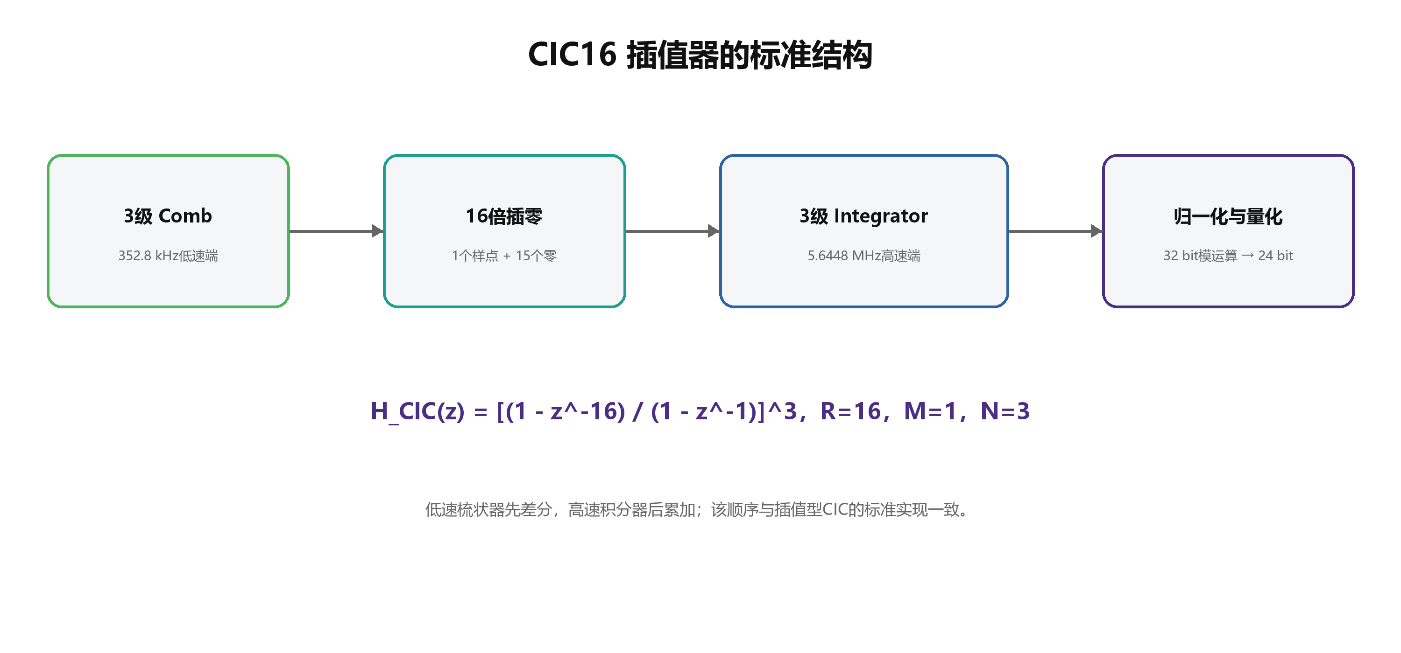
图2-3 三级CIC插值器结构与采样率位置
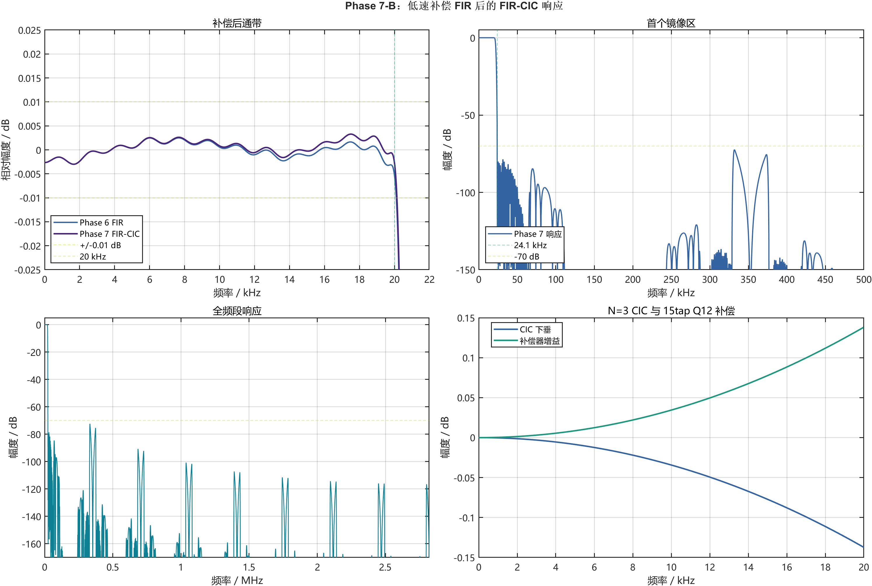
图2-4 CIC下垂与第三级折叠补偿效果
表2-2 CIC阶数工程权衡
候选 | 镜像抑制 | 通带补偿难度 | 内部增长 | 资源/风险 | 选择
N=2 | 不足 | 低 | 8 bit | 资源最低但阻带裕量不足 | 否
N=3 | 满足总体70 dB目标 | 可由11 taps合并补偿 | 12 bit | 综合最优 | 是
N=4 | 更高 | 更高 | 16 bit | 字长和补偿敏感度上升 | 对照
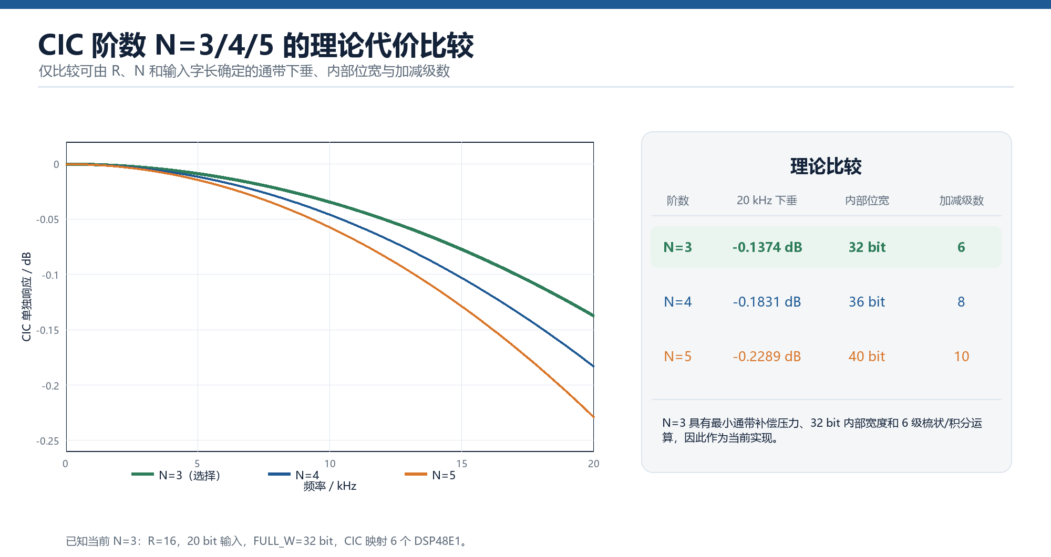
图2-5 CIC阶数N=3/4/5的20 kHz下垂、内部位宽与加减级数对比
N=2的镜像抑制不足，N=4增加内部位增长和补偿敏感度；正式N=3折叠补偿路径在24/20/20 bit配置下的六工况最差阻带衰减为72.355 dB，能够同时满足频率指标、有限字长和资源约束。

2.4 线性相位与总群时延
三级FIR均采用对称系数，CIC等效结构具有确定群时延。正式24/20/20冲激序列在4×、8×和128×节点的群时延分别为112、229和3686.5个输出样点；对应44.1 kHz与48 kHz输入族的128×时间延迟分别约为0.653 ms和0.600 ms。
τ_total = 3686.5 samples @ 128×；44.1 kHz族约0.653 ms，48 kHz族约0.600 ms
表2-3 各级群时延分解
级 | 等效长度 | 本级输出域群时延 | 折算到5.6448 MHz输出域
Stage1 FIR | 105 | 52个88.2 kHz样点 | 52×64=3328
Stage2 FIR | 17 | 8个176.4 kHz样点 | 8×32=256
Stage3 FIR | 11 | 5个352.8 kHz样点 | 5×16=80
CIC16，N=3，M=1 | 当前等效结构 | 系统群时延由相位拟合获得 | —
总计 | 非零冲激支撑6928点 | 128×系统群时延 | 3686.5
正式128×非零冲激支撑长度为6928个样点，镜像中心为(6928-1)/2=3463.5个支撑区索引；由相位拟合得到的系统群时延为3686.5个最终输出样点。两种量度分别反映非零支撑中心与包含前导零对齐的系统延迟，不能混为同一统计口径。整数冲激支撑区的镜像误差为0 LSB。
表2-4 全链路增益与定点缩放口径
节点 | 理论增益/位增长 | 正式RTL处理 | 输出格式
三级2×FIR | 每级目标直流增益2 | 级末Q15舍入与有符号饱和 | 24/20/20 bit
CIC16，N=3 | (RM)^N=16^3=4096，最大增长12 bit | CIC_OUTPUT_SHIFT=8，32 bit模运算后归一 | 20 bit
顶层恢复 | 与前级量化口径配对 | TOP_OUTPUT_LEFT_SHIFT=4，即位拼接{y128_w,4'b0} | 24 bit signed PCM
全链路 | 目标直流增益128 | 定点位精确模型与RTL采用相同移位/饱和规则 | 0 LSB一致

第3章 MATLAB建模、滤波器设计与定点化

3.1 统一频率指标与设计流程
MATLAB流程分别建立44.1 kHz与48 kHz输入族的4×、8×和128×参考，使用相同Q15系数、24/20/20 bit级间位宽、舍入/饱和和CIC补码模运算口径。六工况统一检查绝对通带偏差、峰峰纹波、首镜像阻带、冲激对称性、相位拟合残差和群时延。
表3-1 MATLAB仿真环境与评价口径
项目 | 正式配置/入口 | 口径
软件 | MATLAB R2023a；Signal Processing Toolbox函数 | firhalfband/firpm/freqz等函数以现场安装版本为准
Stage1 | alt_all2x_v2/v2_07_design_stage1_strict_halfband.m | 严格半带结构与阶数/Q格式搜索
Stage3 | alt_all2x_v7/phase7_05_search_folded_stage3.m | 折叠CIC逆下垂的加权最小二乘搜索
位精确入口 | national_finals/report_experiments/technical_report_218/run_technical_report_experiments.m | 正式Q15系数；24/20/20 bit；CIC补码模运算
RTL频响 | verification/phase7_analyze_full_rtl_impulse.m | 完整RTL导出冲激序列
FFT/归一 | 2^20点；目标直流增益128 | 10 Hz～20 kHz最大绝对偏差；24.1 kHz至Nyquist最差衰减
相位 | 整数冲激序列镜像比较 | 镜像差0 LSB＋群时延复核
表3-2 各级系数设计方法与选型依据
级 | 实际设计方法 | 关键约束 | 最终结果
Stage1 | firhalfband严格半带＋阶数/Q格式搜索 | 强制半带零系数、相位整数和与量化后指标 | 105 taps，Q15
Stage2 | 稳定firpm等波纹线性相位路径 | 二级镜像边缘、通阻带权重和Q15量化 | 17 taps，Q15
Stage3 | 密集频率网格加权最小二乘 | 1600点通带/1000点阻带网格，DC约束权1e4，岭正则1e-10 | 11 taps，Q15/18 bit
CIC | R/M/N解析参数搜索 | N=2/3/4的镜像抑制、通带下垂和位增长权衡 | R=16，M=1，N=3

表3-3 最终滤波器参数
级 | 类型 | 倍率 | 等效长度 | 系数格式 | 输出位宽 | 作用
Stage1 | 真多相线性相位FIR | 2× | 105 taps | Q15 | 24 bit | 最窄过渡带成形
Stage2 | 真多相对称FIR | 2× | 17 taps | Q15 | 22 bit | 二级镜像抑制
Stage3 | 折叠补偿FIR | 2× | 11 taps | Q15/18 bit signed | 20 bit | 插值＋CIC下垂补偿
Stage4 | CIC | 16× | N=3, M=1 | 无乘法系数 | 32 bit内部 | 高倍率提升

3.2 第三级折叠补偿系数
Stage3的11 taps既承担2倍插值，又根据输出模式选择平坦或CIC折叠补偿系数。Stage2和Stage3共享DSP48E1并分别执行9/8与6/5次串行MAC；218-LUT版本仅将Stage2数据与输出有效位宽由22 bit缩减至20 bit，滤波系数、调度关系和CIC结构保持不变。
表3-4 Stage3折叠补偿Q15系数与最终BRAM序列
相位 | 数学独立系数 | 最终BRAM展开序列 | 最终实现
P0 | 561，−4234，20057 | 561，−4234，20057，20057，−4234，561 | 18 bit系数，6次串行MAC
P1 | 137，−1555，35604 | 137，−1555，35604，−1555，137 | 35604直接输入，5次串行MAC
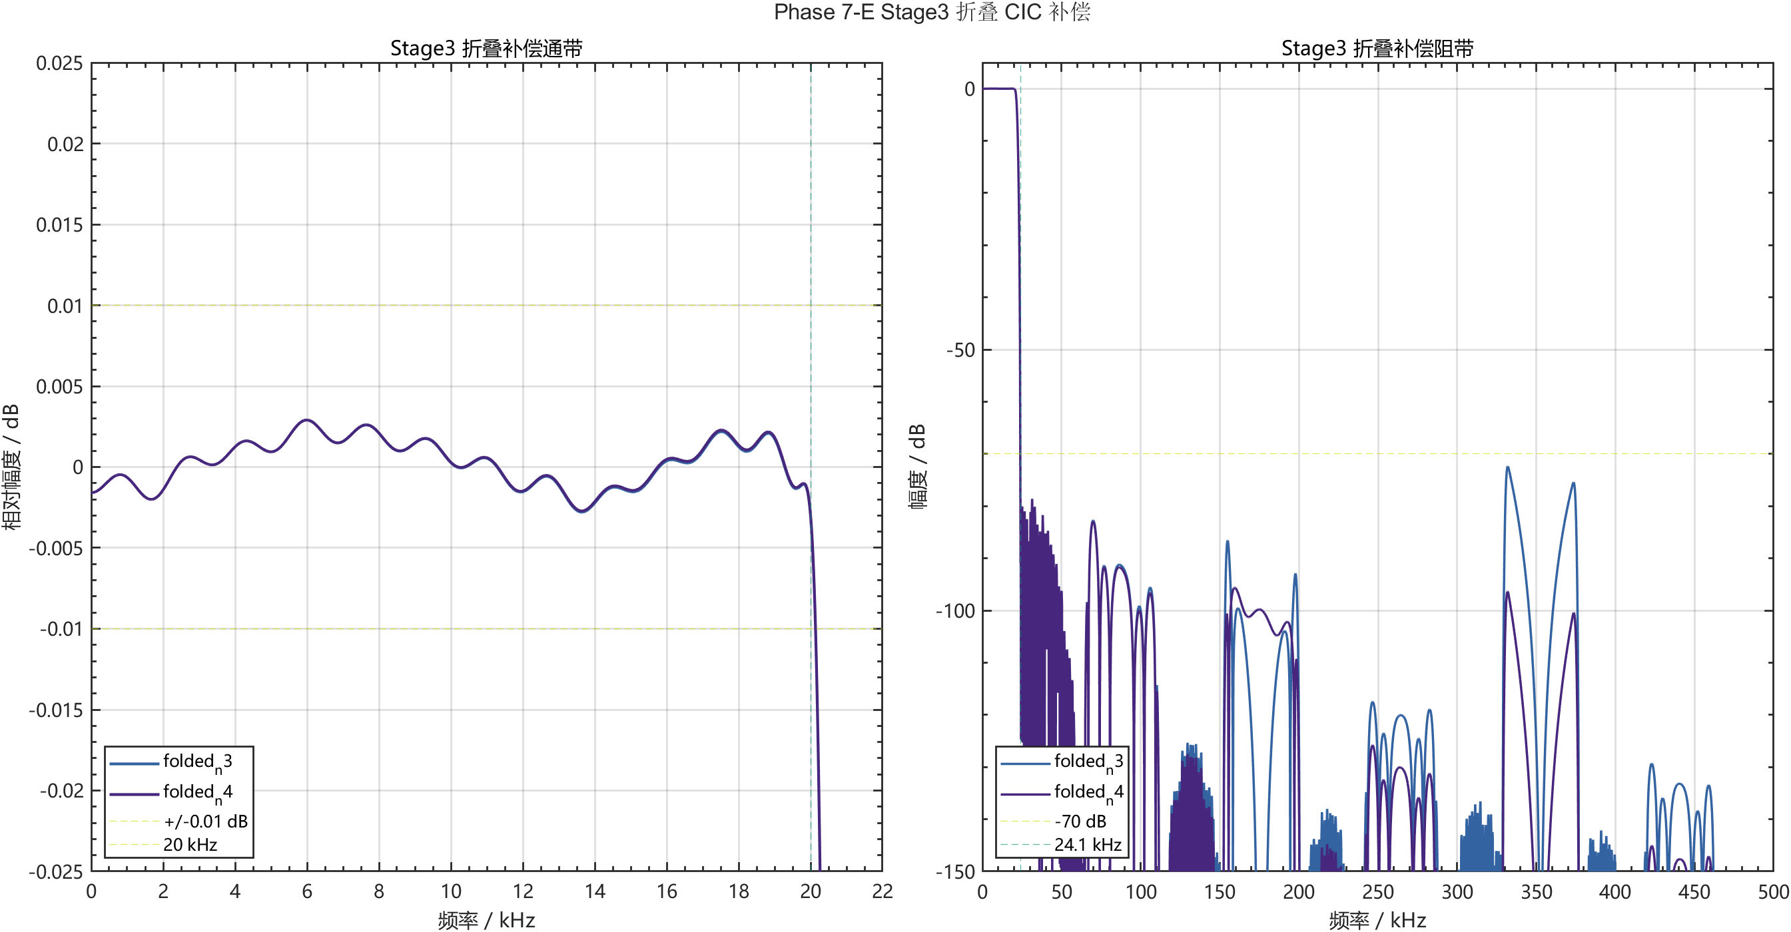
图3-1 第三级折叠补偿滤波器幅频响应

3.3 定点字长、舍入与饱和

3.3.1 有限字长误差的实验设计
为分离数据通路有限字长所引入的算术误差，本文构造两条采用同一组正式Q15系数的MATLAB参考链。第一条链以double精度完成卷积，不施加逐级舍入、饱和和有限状态截断；第二条链采用24/20/20 bit位精确模型，严格复现RTL中的舍入、饱和与CIC状态更新规则。该比较只表征有限字长数据通路的误差，不包含原始未量化系数与Q15系数之间的设计误差。
实验输入包括正负满幅冲激、44.1 kHz和48 kHz采样率下997 Hz、10 kHz与19 kHz的-1 dBFS正弦、997 Hz的-60 dBFS和-90 dBFS小信号、10个固定随机种子以及正负满幅交替边界序列。正弦统计均舍弃前512个输入样点，以消除启动过程对稳态指标的影响。

3.3.2 有限字长误差结果与边界解释
正常-1 dBFS正弦的最低算术SQNR为114.974 dB，10个随机种子用例的最低SQNR为96.925 dB；-60 dBFS和-90 dBFS小信号的最低SQNR分别为57.858 dB和27.316 dB。所有正常分析区间的累加器溢出计数和输出触顶计数均为0，-90 dBFS信号亦未出现异常归零。结果表明，24/20/20 bit配置在正常数字音频电平下保持较小的有限字长误差。
正负满幅交替序列用于检验饱和边界，而非估计正常音频质量。该序列在完整运行区间产生615次内部饱和，在128倍输出分析区出现454个触顶样点；正满幅冲激产生1次预期边界饱和。上述边界现象均保留于原始统计中，未并入正常信号的SQNR结论。
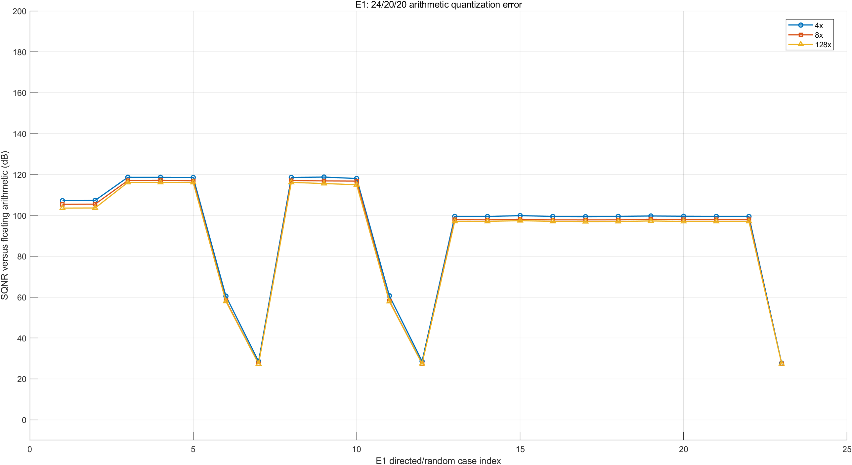
图3-2 24/20/20 bit有限字长算术误差与SQNR

3.3.3 字长优化的资源—质量折衷
将Stage2有效位宽由22 bit缩减至20 bit后，完整板级资源由221 LUT/367 FF降至218 LUT/365 FF，DSP与BRAM Tile保持不变。对应六工况最差阻带衰减由72.371 dB变为72.355 dB，最差绝对通带偏差为0.007844 dB，仍分别保有2.355 dB和0.042156 dB的指标余量。因此，218-LUT配置构成资源优先条件下的有限字长Pareto点。由于尚未完成多实现种子的配对统计，3 LUT差异只表述为两个已签核实现点之间的确定性差值，不外推为具有统计显著性的平均收益。
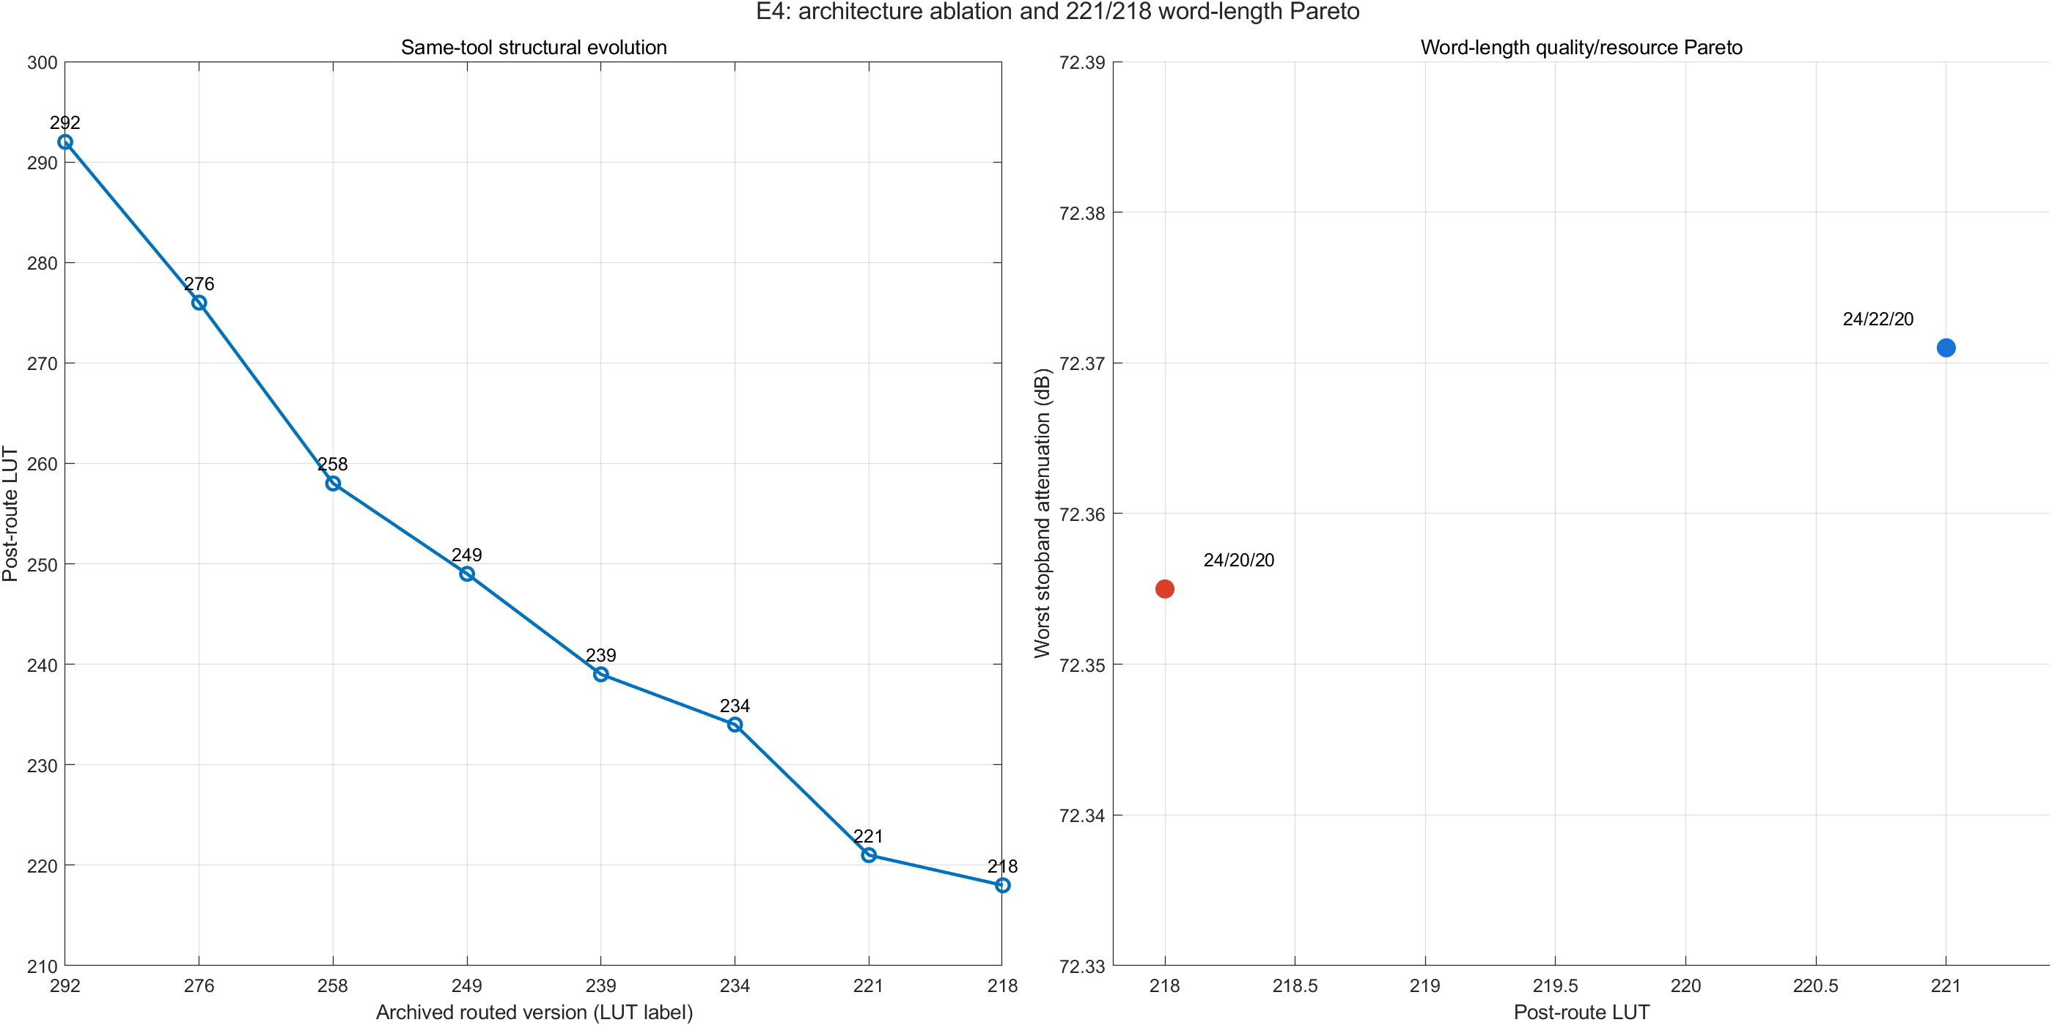
图3-3 同工具链结构演进与221/218字长Pareto
字长优化遵循高精度算术参考、节点缩位、位精确回归与实现复核的顺序。Stage1保持24 bit，Stage2与Stage3均采用20 bit，相关累加器为38 bit；CIC按照正式发布配置实施补码模运算与定点归一。各FIR级末采用统一Q15舍入和有符号饱和，避免逐乘积截断产生系统性偏差。
q = sat_W[(acc + round_bias) >>> 15]
表3-5 逐级字长与溢出策略
节点 | 数据/累加位宽 | 舍入位置 | 溢出处理 | 验证方法
Stage1 | 24 bit / 宽累加 | 级末Q15 | 24 bit饱和 | 冲激＋随机PCM
Stage2 | 22 bit / 38 bit | 共享级末Q15 | 22 bit饱和 | 中间节点逐点比较
Stage3 | 20 bit / 38 bit | 共享级末Q15 | 20 bit饱和 | 顺序BRAM寻址与18 bit中心系数
CIC | 32 bit模运算 | 末端统一缩放 | 二补码回绕＋24 bit饱和 | 高幅/负满幅/长序列

3.4 浮点、定点与位真结果
正式结论来自MATLAB高精度算术参考、24/20/20 bit位精确模型、XSim稳定向量和Vivado实现报告。六工况最差绝对通带偏差为0.007844 dB，最差峰峰纹波为0.006190 dB，最差阻带衰减为72.355 dB；冲激支撑区镜像误差为0 LSB。
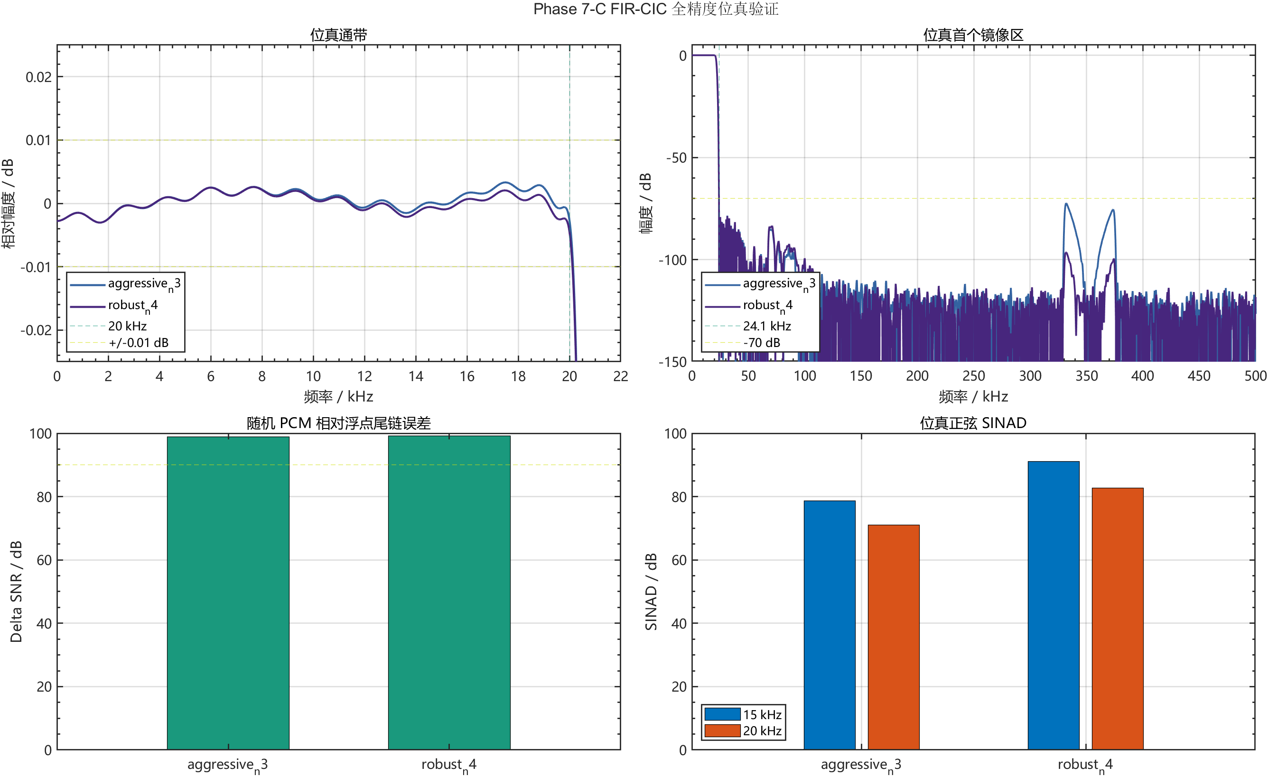
图3-4 24/20/20 bit正式配置的128倍位精确验证（2^20点FFT）
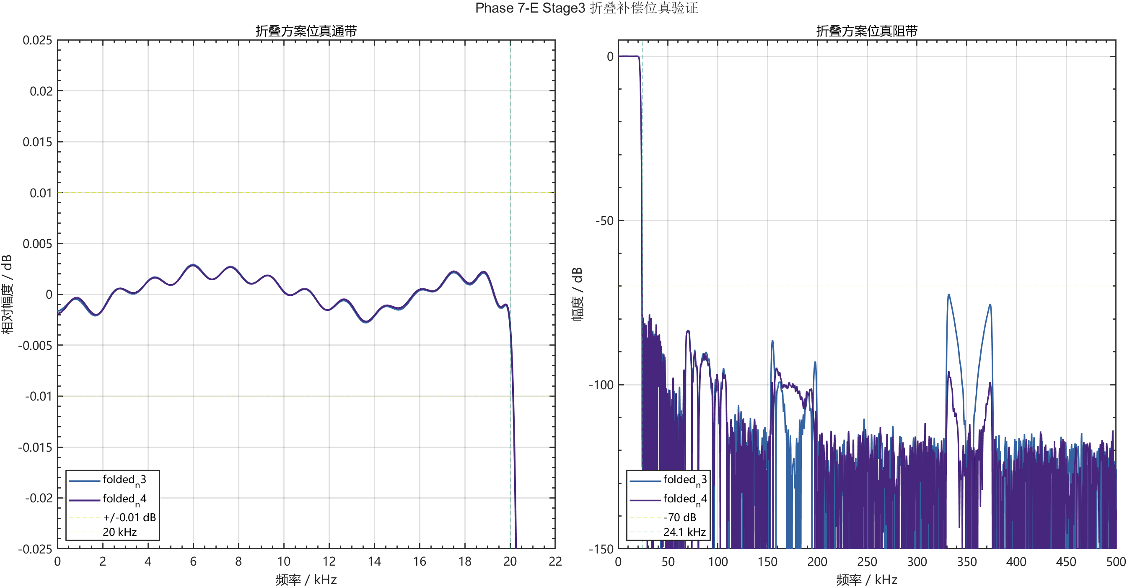
图3-5 浮点与定点模型频响对比
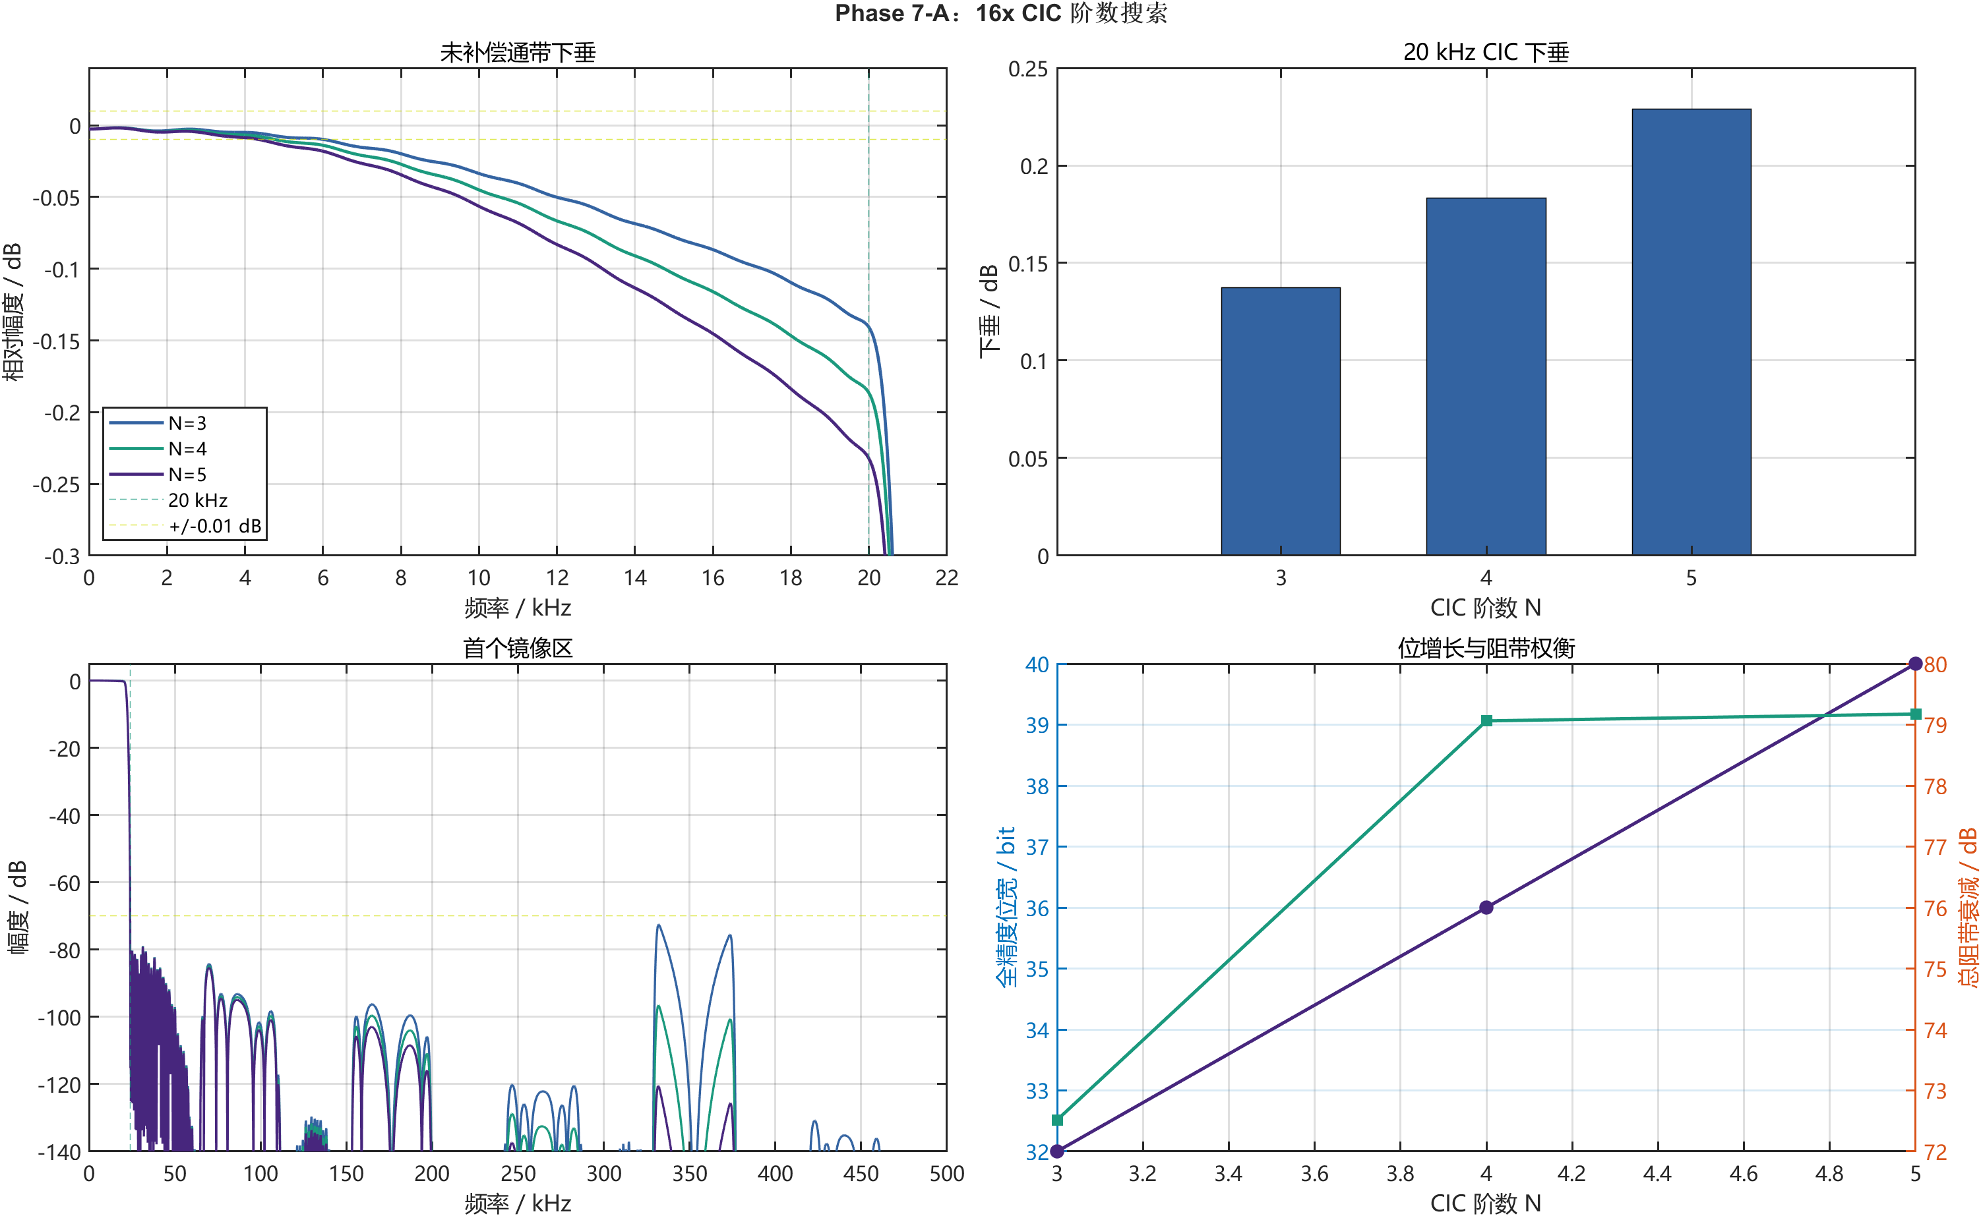
图3-6 CIC阶数与补偿方案搜索结果
表3-6 MATLAB与定点位精确模型关键性能
项目 | 评价区间/输入 | 六工况最差结果 | 要求 | 结论
绝对通带最大误差 | 10 Hz～20 kHz | 0.007844 dB | ≤0.05 dB | 满足
通带峰峰纹波 | 双族4×/8×/128× | 0.006190 dB | ≤0.10 dB峰峰 | 满足
最差阻带衰减 | 各族首镜像起 | 72.355 dB | ≥70 dB | 2.355 dB余量
冲激响应对称性 | 完整RTL整数序列 | 0 LSB | 严格线性相位 | 满足
Release逐点比较 | 14组全链＋三节点 | 全部0 LSB | 位真一致 | 满足
有限字长算术 | -1 dBFS正弦/10个随机种子 | SQNR≥114.974/96.925 dB | 稳态无触顶 | 满足
表3-7 定点质量与数值安全性验证结果
验证项目 | 结果
随机PCM定浮点误差SNR | 96.403 dB
15 kHz输入SINAD | 78.550 dB
20 kHz输入SINAD | 70.912 dB
合法输入范围内CIC内部溢出次数 | 0
最终输出饱和次数 | 0
补充实验表明，24/20/20 bit配置在正常幅度正弦、低电平正弦和10个随机种子下均未发生累加器溢出或稳态输出触顶。与24/22/20配置相比，Stage2缩位使完整板级资源减少3 LUT和2 FF；该变化属于有限字长资源—质量折衷，不能与此前保持数值语义不变的结构优化合并为逐样本等价收益。

第4章 RTL体系结构与关键模块设计

4.1 顶层数据通路与时钟使能
RTL以音频主时钟和分级CE组织数据，不在数据通路内部生成门控时钟。双MMCM分别生成5.6448 MHz和6.144 MHz，BUFGMUX_CTRL在request/ack握手、锁定确认与受控静音下切换时钟族；三级FIR与CIC始终处于同一活动音频域，4×/8×/128×节点由同步CE/valid表达。
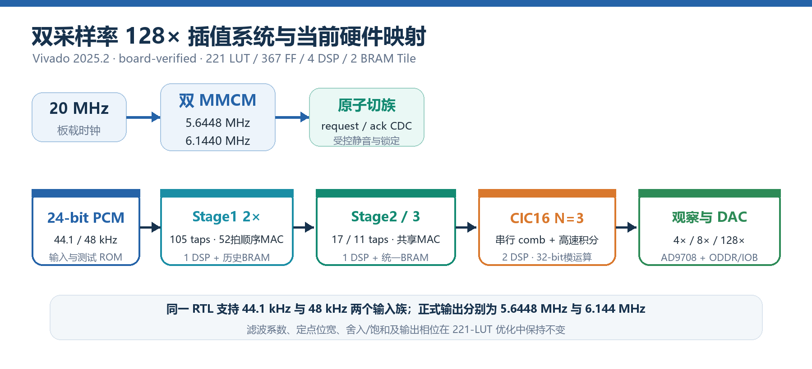
图4-1 当前双采样率128倍插值RTL数据通路
表4-1 最终RTL模块与职责
层级/模块 | 主要职责 | 输入输出 | 当前关键实现
interp128_all2x_v7_folded_fir_cic_top_ce | 128×数字核心顶层 | 24 bit PCM→24 bit PCM | 双采样率三级FIR＋CIC
interp2_stage1_single_bram_serial_ce | Stage1 2× | 24 bit→24 bit | 52拍顺序MAC；1 DSP＋历史BRAM
interp2_stage23_lutram_cic_dsp_ce | Stage2/3共享 | 22/20 bit | 统一BRAM；1 DSP完成MAC/舍入/饱和
cic_interp16_serial_comb_dsp_ce | CIC16 | 20 bit→32 bit内部 | 串行comb＋积分角色交换；2 DSP
f_mode_cdc_handshake | 模式原子CDC | 按键域→音频域 | request/ack、受控静音、原子提交
board_demo_competition_dac8_top | 板级包装 | 双MMCM/ROM/按键/AD9708 | 六档观察、ODDR/IOB STA

4.2 Stage1半带稀疏与对称运算
Stage1为105 taps严格半带FIR。当前正式实现不再并行读取左右对称样本，而是把26个对称系数展开成52个顺序系数，复用统一系数RAMB18E1空闲地址，每拍读取一个历史样本并完成一次MAC；同一轮扫描获取中心延迟样本。52次读取加DSP尾周期在下一个相位截止期前完成，减少地址公式、预取状态和宽数据选择器。
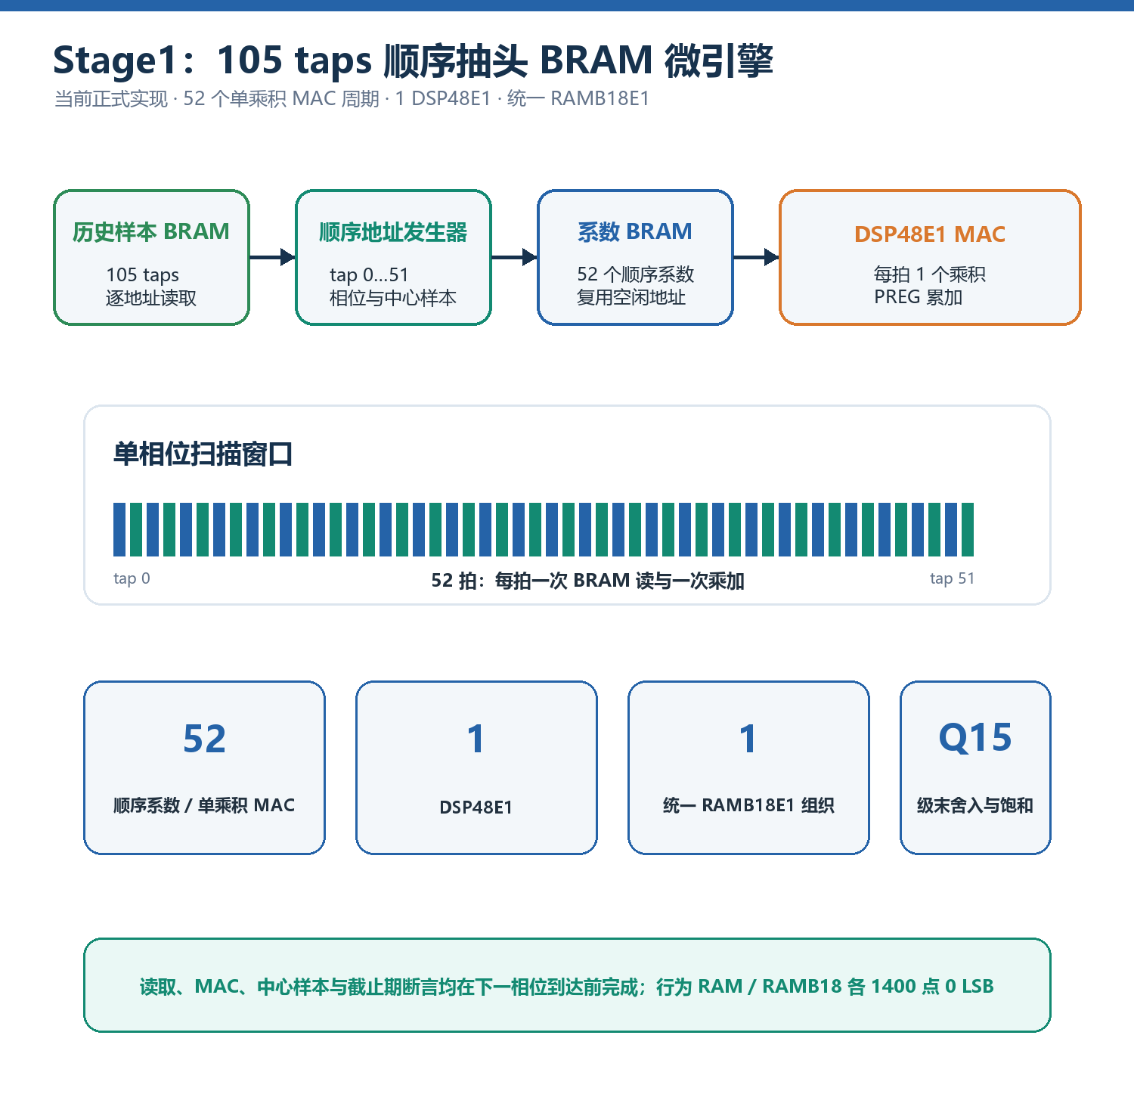
图4-2 Stage1 Q15系数分布与对称半带多相计算结构

4.3 Stage2/Stage3共享DSP调度
Stage2与Stage3共享一颗DSP48E1，两个相位分别执行9/8与6/5次串行MAC。正式218-LUT配置将Stage2数据与输出有效位宽统一为20 bit，并继续复用统一历史/系数BRAM与DSP尾周期舍入饱和。24/20/20自有黄金模型的稳定向量回归为0 LSB。
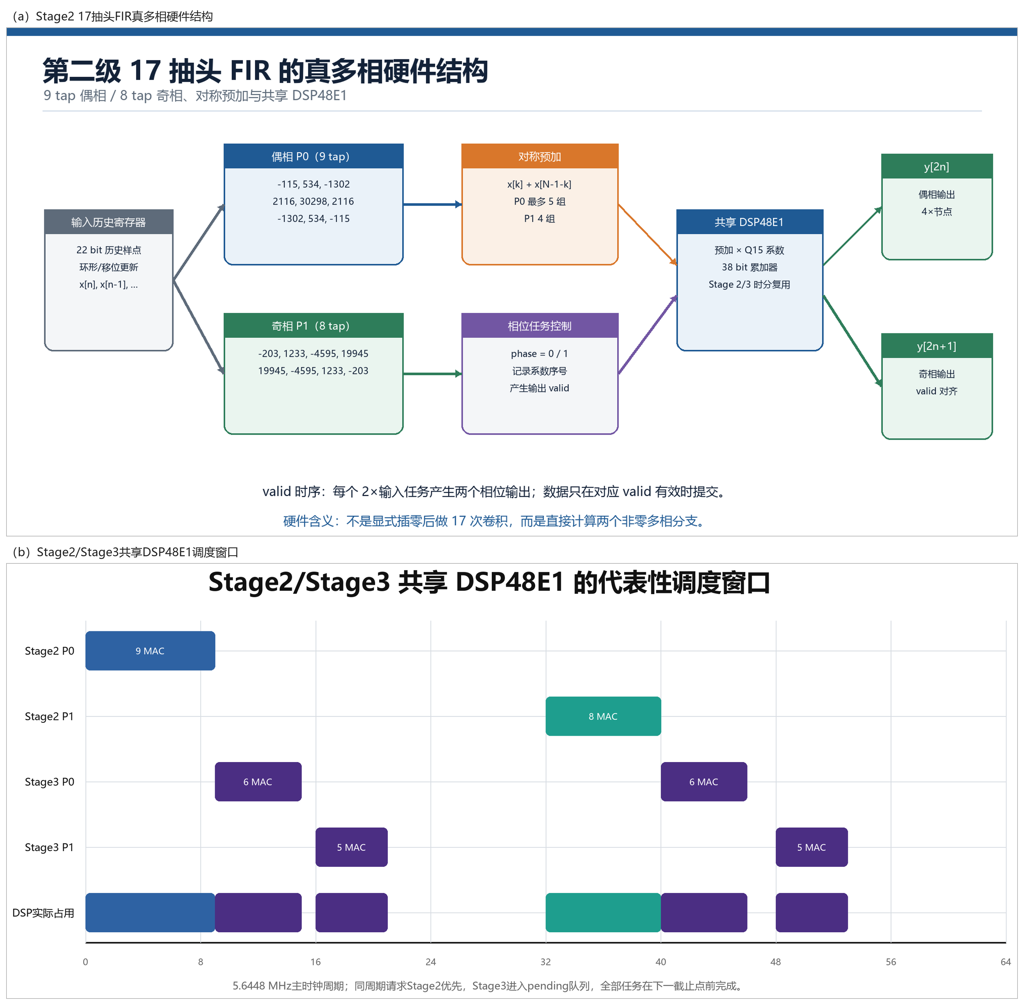
图4-3 Stage2真多相硬件结构与Stage2/Stage3共享DSP48E1调度
表4-2 Stage2/Stage3最终顺序乘加任务
级/相位 | 实际抽头数 | 最终串行MAC | 历史深度 | 调度要求
Stage2 P0 | 9 | 9 | 9个真实样本 | 同周期请求时优先
Stage2 P1 | 8 | 8 | 9个真实样本 | 同周期请求时优先
Stage3 P0 | 6 | 6 | 6个真实样本 | 等待Stage2完成后执行
Stage3 P1 | 5 | 5 | 6个真实样本 | 等待Stage2完成后执行

4.4 CIC模运算与末端格式化
CIC保持N=3、R=16、M=1与32 bit二补码模运算。低速comb利用16拍周期余量串行完成三级差分；CIC DSP角色交换后，comb串行减法进入DSP PREG，第一级积分器改由CARRY4实现，其他积分状态按解析位宽和现有DSP组织，整个CIC只占2个DSP48E1。末端统一完成增益恢复、舍入和24 bit饱和。
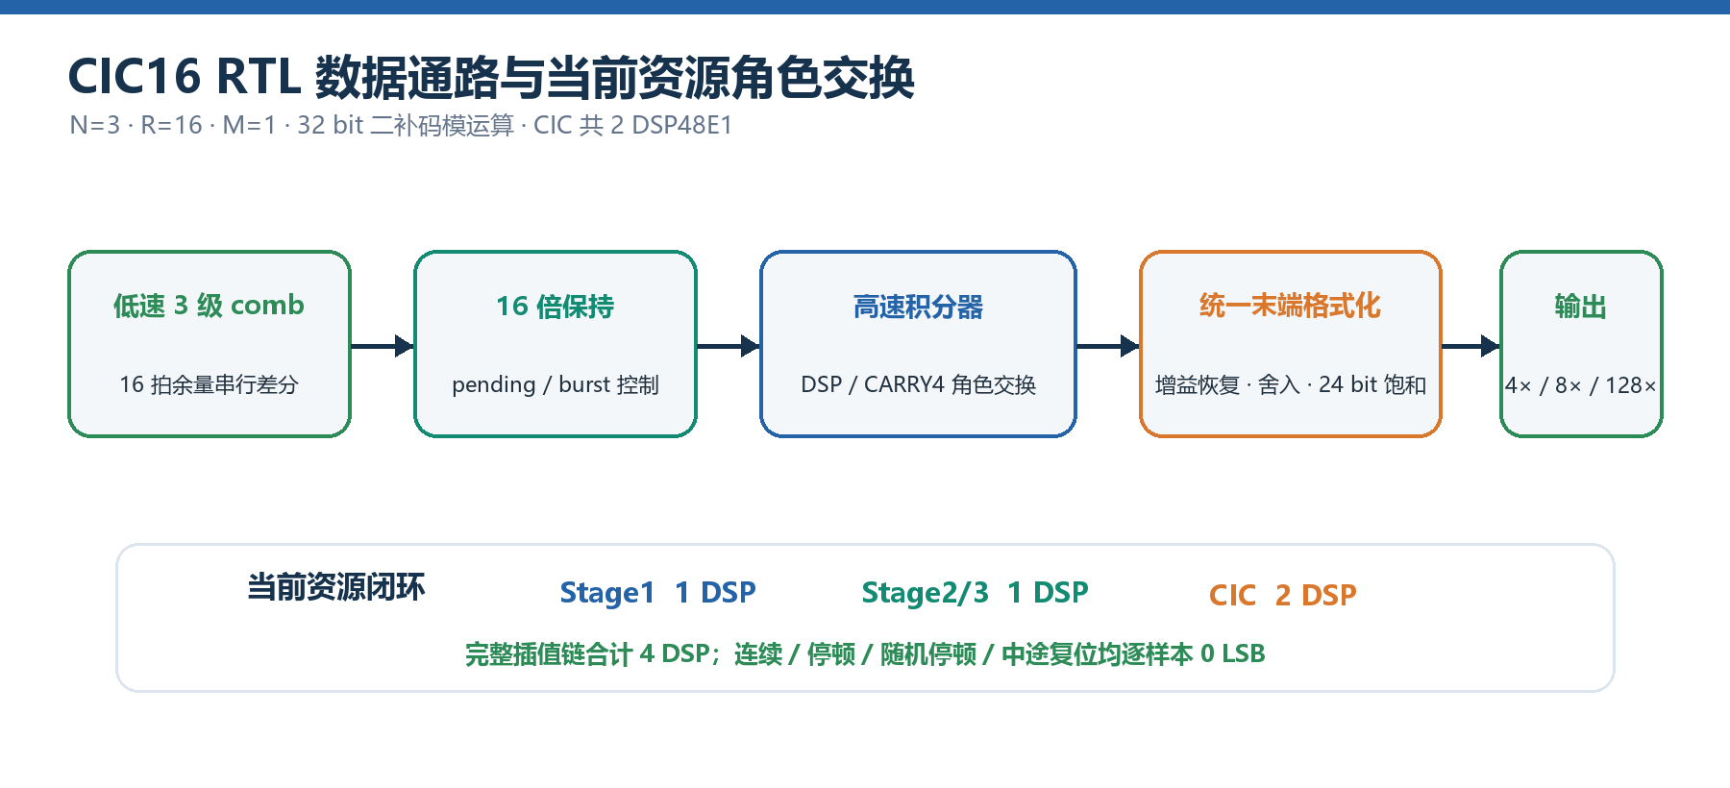
图4-4 三级CIC16 RTL数据通路与末端格式化

4.5 CE/valid协议与复位边界
数据通路采用低有效同步复位进入确定零状态，MMCM锁定信号经同步器进入音频域。模式跨时钟域传输使用request/ack握手并在受控边界提交，切换窗口实施静音；历史BRAM依靠有效性状态保证启动阶段的零填充语义。218-LUT有限字长调整不改变上述控制协议。
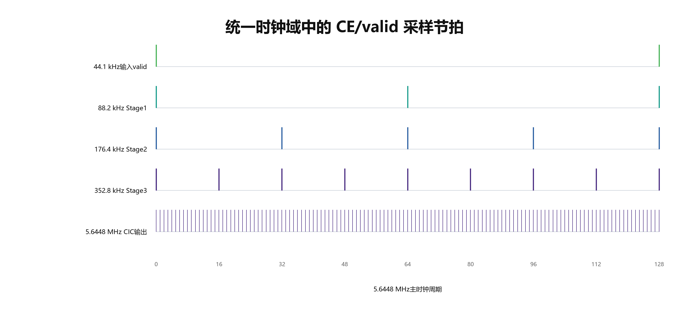
图4-5 分级CE与valid同步关系示意
表4-3 控制与边界处理规则
对象 | 规则 | 目的 | 验证
复位 | 数据通路同步清零；锁定信号同步 | 确定启动与切族状态 | 8类恢复场景
CE | 只作为寄存器使能，不生成新时钟 | 便于静态时序分析 | 时钟域审查
历史填充 | BRAM数据直入DSP，PREG CE屏蔽无效抽头 | 删除宽数据/零mux | Stage1 RAMB18与三节点0 LSB
舍入饱和 | 级末统一处理 | 减少重复宽加法器与偏置 | 正负边界定向测试
模式选择 | request/ack原子CDC；负边沿提交；force_mute | 无撕裂切档/切族 | 1200次CDC＋100次切族＋10次切档

4.6 板级包装与DAC可视化
板级包装层内置15 kHz、0.50FS双采样率测试音ROM。SW1～SW4对应44.1 kHz族的1×/4×/8×/128×，SW5～SW8对应48 kHz族；1×为诊断档，4×/8×/128×为六个正式档位。24 bit样本经offset-binary映射送入AD9708 8 bit DAC，DA_CLK由ODDR/IOB转发并纳入输出时序检查。
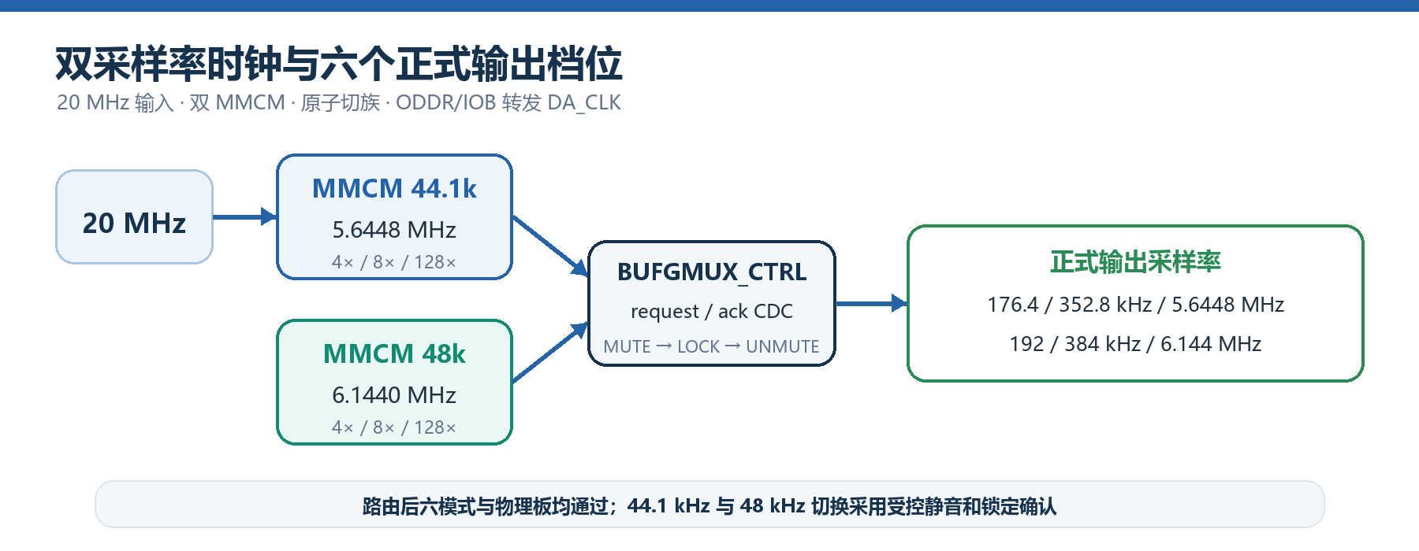
图4-6 全国总决赛双采样率板级包装与六档观察通路
表4-4 数字核心与板级可视化接口边界
接口 | 格式 | 作用 | 是否作为性能判据
PCM输入/128×正式输出 | 24 bit signed | 数字滤波核心数据 | 是
4×/8×观察节点 | 22/20 bit signed | 展示逐级插值 | 仅辅助
AD9708数据口 | 8 bit unsigned offset-binary | 示波器可视化 | 否，不代表24 bit精度
DA_CLK | 对应所选观察倍率 | 测量采样节拍 | 用于板级倍率核验

第5章 RTL仿真与位真验证

5.1 分层验证方法
验证体系包括MATLAB高精度算术参考、24/20/20位精确模型、模块级定向测试、17项RTL Smoke回归、完整板级实现和物理板功能验证。补充实验进一步纳入-1/-60/-90 dBFS正弦、10个随机种子、六工况2^20点FFT和18个相干单音频谱用例。Release 17项完整回归仍作为既有覆盖证据；本轮重新执行的Smoke 17/17用于确认218-LUT正式配置。

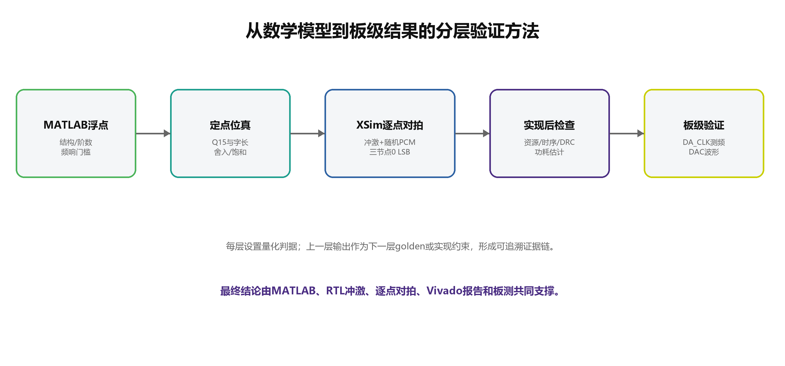
图5-1 MATLAB定点位精确模型与RTL闭环验证流程
表5-1 验证层级、激励与通过准则
层级 | 典型激励 | 观测对象 | 通过准则
单模块 | 零、冲激、正/负满幅、交替码 | 舍入、饱和、模回绕 | 与参考函数逐点一致
三级FIR | 冲激＋随机PCM | 三级中间节点 | 对齐后0 LSB
完整全链 | 冲激＋10 seeds＋边界/强信号 | 4×/8×/128× | 14组逐样本0 LSB
系统性能 | 完整RTL冲激序列 | 通带、阻带、相位 | 满足赛题指标
板级闭环 | 双采样率测试音 | 六档DA_CLK与DAC | routed与物理板均通过
表5-2 RTL仿真环境与正式测试平台
项目 | 正式配置 | 通过准则
仿真器 | Vivado XSim 2025.2 | 17项独立日志PASS，无ERROR/FATAL/FAIL
RTL顶层 | interp128_all2x_v7_folded_fir_cic_top_ce | valid节拍与数据一致
整链位真 | tb_phase7_full_chain_bittrue.v | 延迟对齐后Stage1/2/3和128×输出全0 LSB
CIC定向/边界 | 连续、停顿、随机停顿、中途复位；模回绕 | 点数/valid/状态/数据均一致
复位/CDC/切换 | 8类复位；1200 CDC；100切族；10切档 | 无X、runt、旧状态泄漏或失去响应
激励/黄金值 | MATLAB量化系数与.mem向量 | 首个误差即记录索引和上下文

5.2 关键节点时序
关键时序验证覆盖Stage1 52拍顺序MAC、Stage2/3共享DSP任务、CIC串行comb、同步复位恢复、request/ack跨时钟域传输及双采样率切换。测试同时约束数据、valid、未知态、输出计数和任务截止期，以排除仅凭波形外观得出正确性结论的风险。
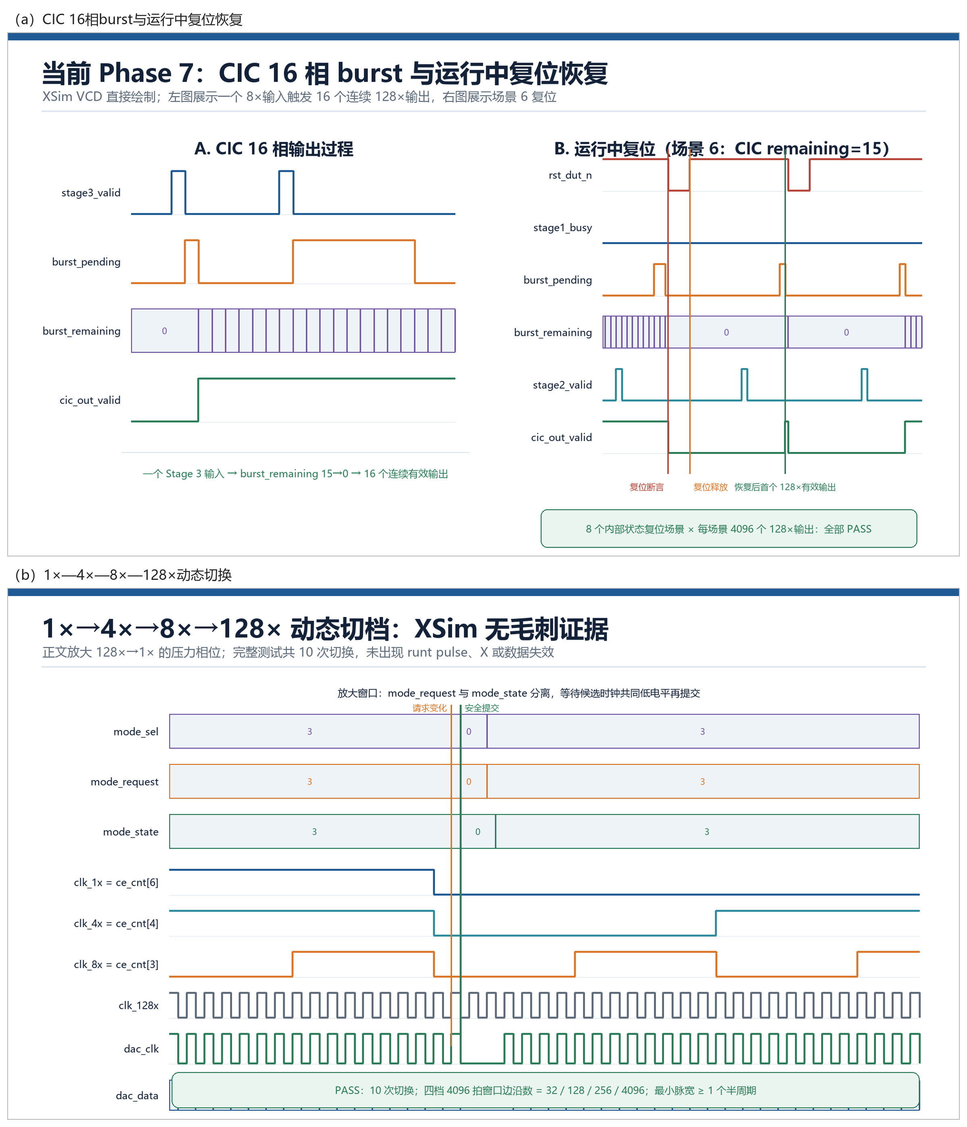
图5-2 XSim关键节点：共享调度、CIC、复位与双采样率原子切换

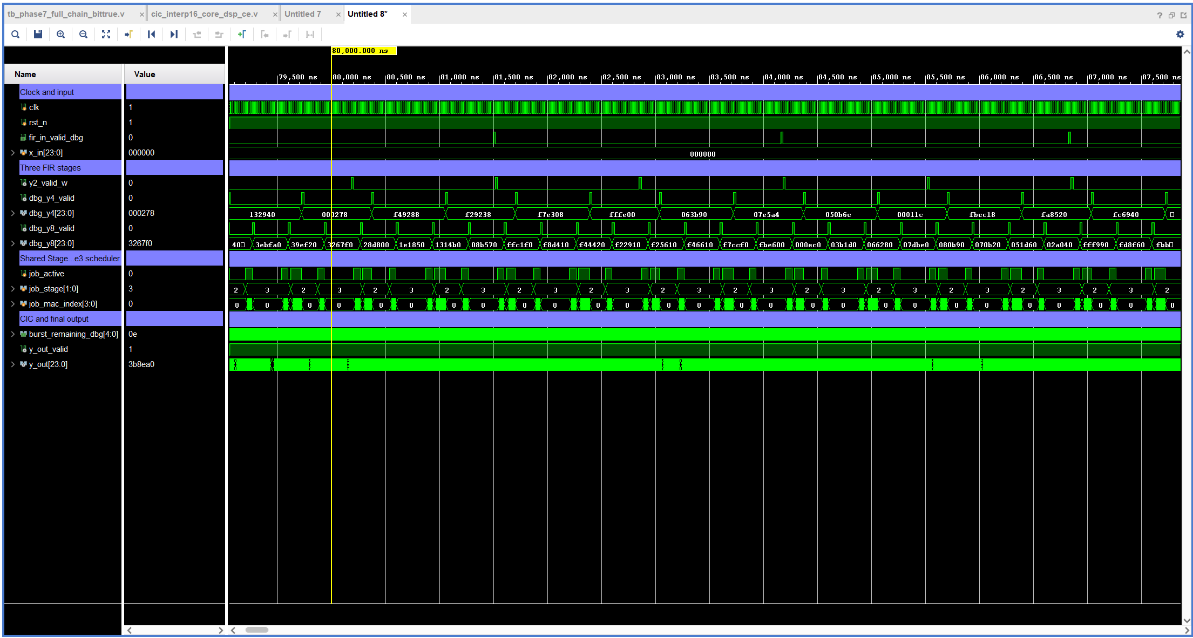
图5-3 128倍插值RTL链路稳态XSim时序波形
图5-3给出了128倍插值RTL链路的稳态时序。
复位释放后，各级valid脉冲密度依次对应2倍、4倍和8倍节点；共享DSP调度器在Stage2和Stage3任务之间切换，MAC索引随抽头顺序递增。CIC16接收8倍节点数据后产生连续16个最终样点，使128倍输出在稳态时保持连续有效。所示窗口未观察到X或Z状态。
图中fir_in_valid_dbg表示输入样点接收事件，y2_valid_w、dbg_y4_valid和dbg_y8_valid分别对应2倍、4倍和8倍节点。
job_active、job_stage和job_mac_index共同表征共享乘加任务的活动状态、所属级和抽头序号。
burst_remaining_dbg表示CIC突发输出剩余计数，y_out_valid表示最终128倍输出有效状态。
上述信号之间的相对时序满足分级采样使能和任务截止期要求。
该波形仅用于证明调度与valid关系，不用于估计频率响应、噪声或模拟输出质量。

所示稳态窗口验证了级联节拍、共享DSP调度和CIC突发输出关系；更严格的数值一致性由逐样本回归与补充频谱分析给出。

5.3 位真一致性与系统指标复算
218-LUT正式配置采用24/20/20自有黄金模型进行稳定向量验证，冲激与随机输入在4×、8×和128×三个节点的输出点数、valid及数据均逐样本一致，最大误差为0 LSB。本轮RTL Smoke重新执行17项独立测试并全部通过。历史Release 17/17和14组全链覆盖继续作为既有发布证据，但不与本轮Smoke混写为同一次执行。
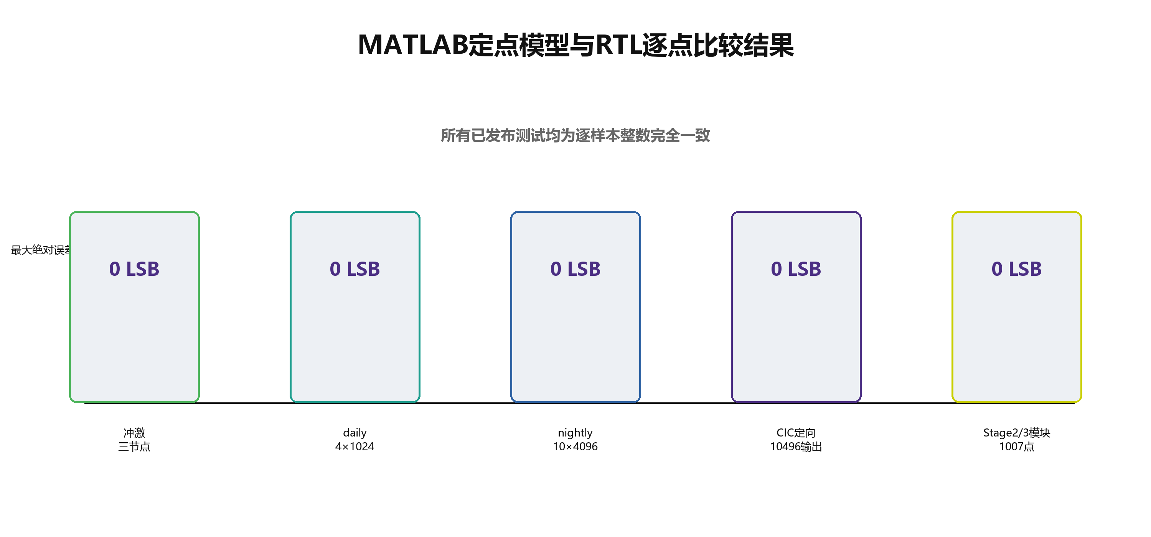
图5-4 RTL与MATLAB位真逐点比较结果
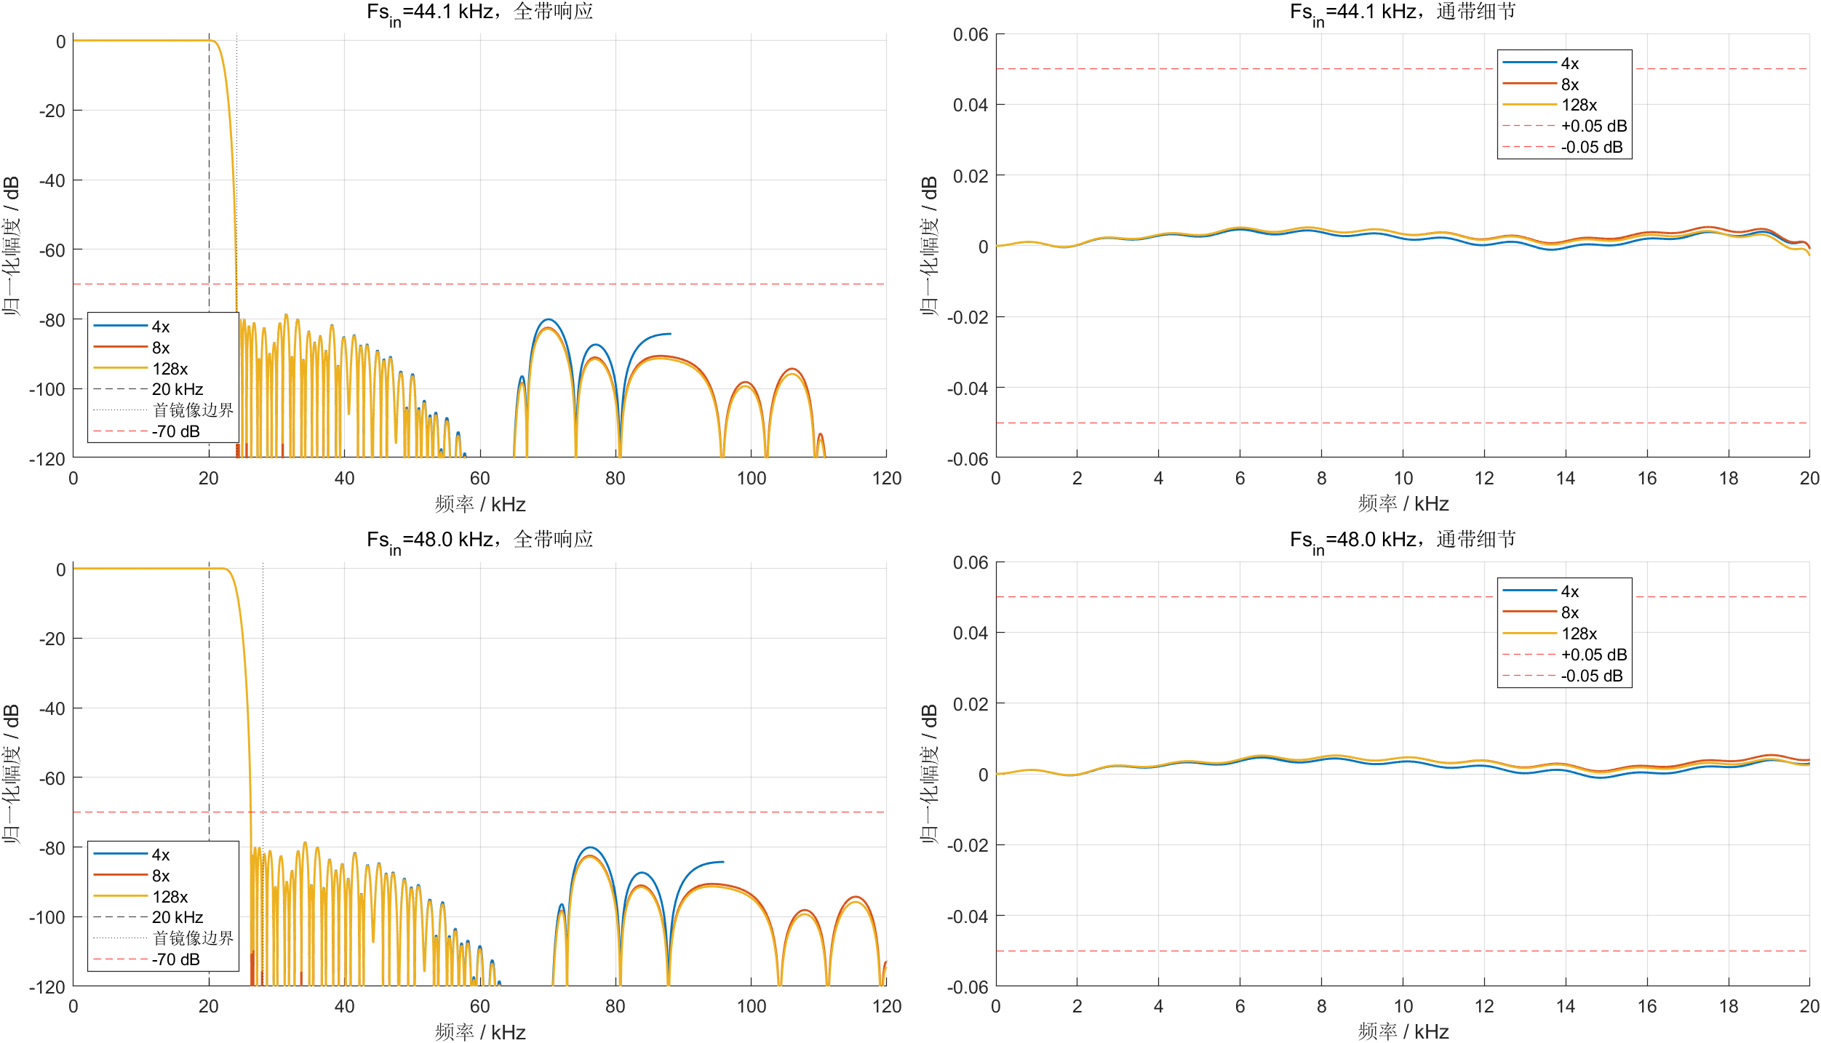
图5-5 当前RTL双采样率六工况冲激频响
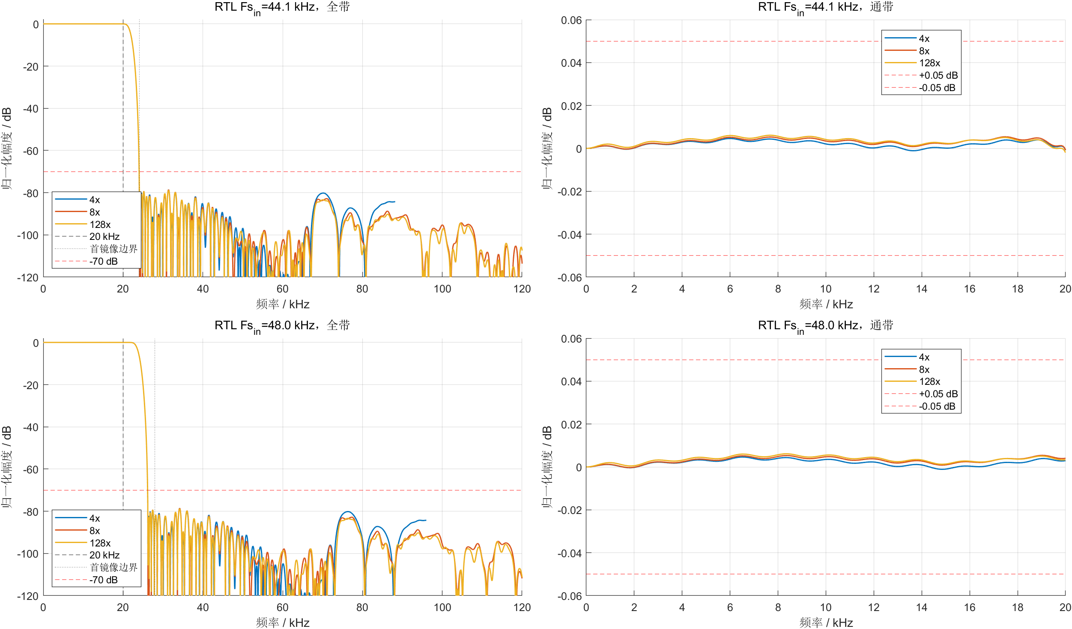
图5-6 RTL冲激响应对称性与线性相位验证
表5-3 RTL仿真PASS日志摘录
测试入口/平台 | 当前PASS关键字与覆盖结论
run_national_finals_rtl_regression.ps1 -Profile Smoke | 17/17 PASS；日常算法、RAM、CDC、时钟、DAC与按键覆盖
run_national_finals_rtl_regression.ps1 -Profile Release | 17/17 PASS；14组全链，4×/8×/128×全部0 LSB
CIC/复位定向平台 | 连续/停顿/随机/中途复位与8类状态恢复PASS
CDC/时钟/动态切档平台 | 1200次CDC、100次切族、10次不停机切档PASS
表5-4 RTL系统级验证结果
项目 | 结果 | 判据 | 状态
Release 14组全链 | 4×/8×/128×逐样本0 LSB | 点数/valid/数据一致 | 通过
Smoke / Release | 17/17 / 17/17 | 独立日志无失败关键字 | 通过
最差绝对通带偏差 | 0.007844 dB | ≤0.05 dB | 通过
最差阻带衰减 | 72.355 dB | ≥70 dB | 通过
冲激对称性 | 0 LSB | 严格线性相位 | 通过
128×系统群时延 | 3686.5个输出样点 | 常数 | 通过

5.4 回归覆盖与边界场景

5.4.1 六工况幅频、相位与群时延分析
采用正式24/20/20冲激向量和2^20点FFT，对44.1 kHz与48 kHz两族的4倍、8倍和128倍节点进行统一评价。六种工况均满足通带最大绝对偏差不超过0.05 dB、首镜像阻带衰减不低于70 dB的要求；最差绝对通带偏差为0.007844 dB，最差阻带衰减为72.355 dB。
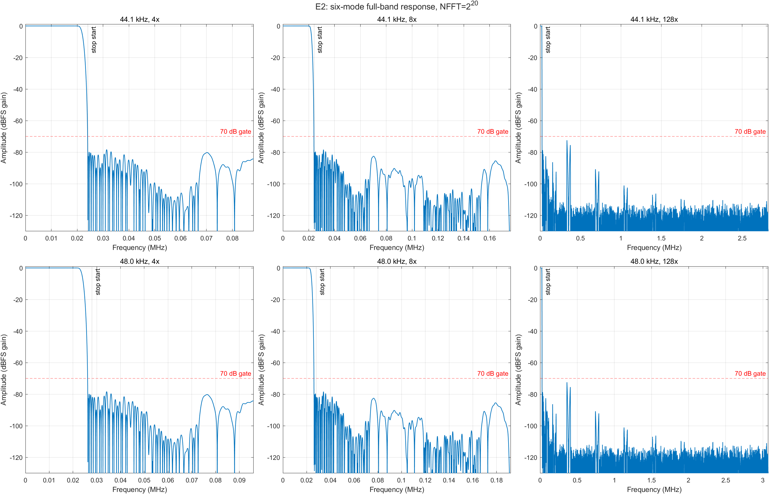
图5-7 218-LUT正式配置的双采样率六工况全带响应
三个节点非零冲激支撑区的镜像对称误差均为0 LSB。通带相位经最佳线性拟合后的最大残差不超过9.95×10^-14 rad，数值微分得到的最大群时延波动不超过2.66×10^-9个输出样点；4倍、8倍和128倍节点的群时延分别为112、229和3686.5个输出样点。因此，严格线性相位同时获得整数冲激对称性与数值相位分析的支持。
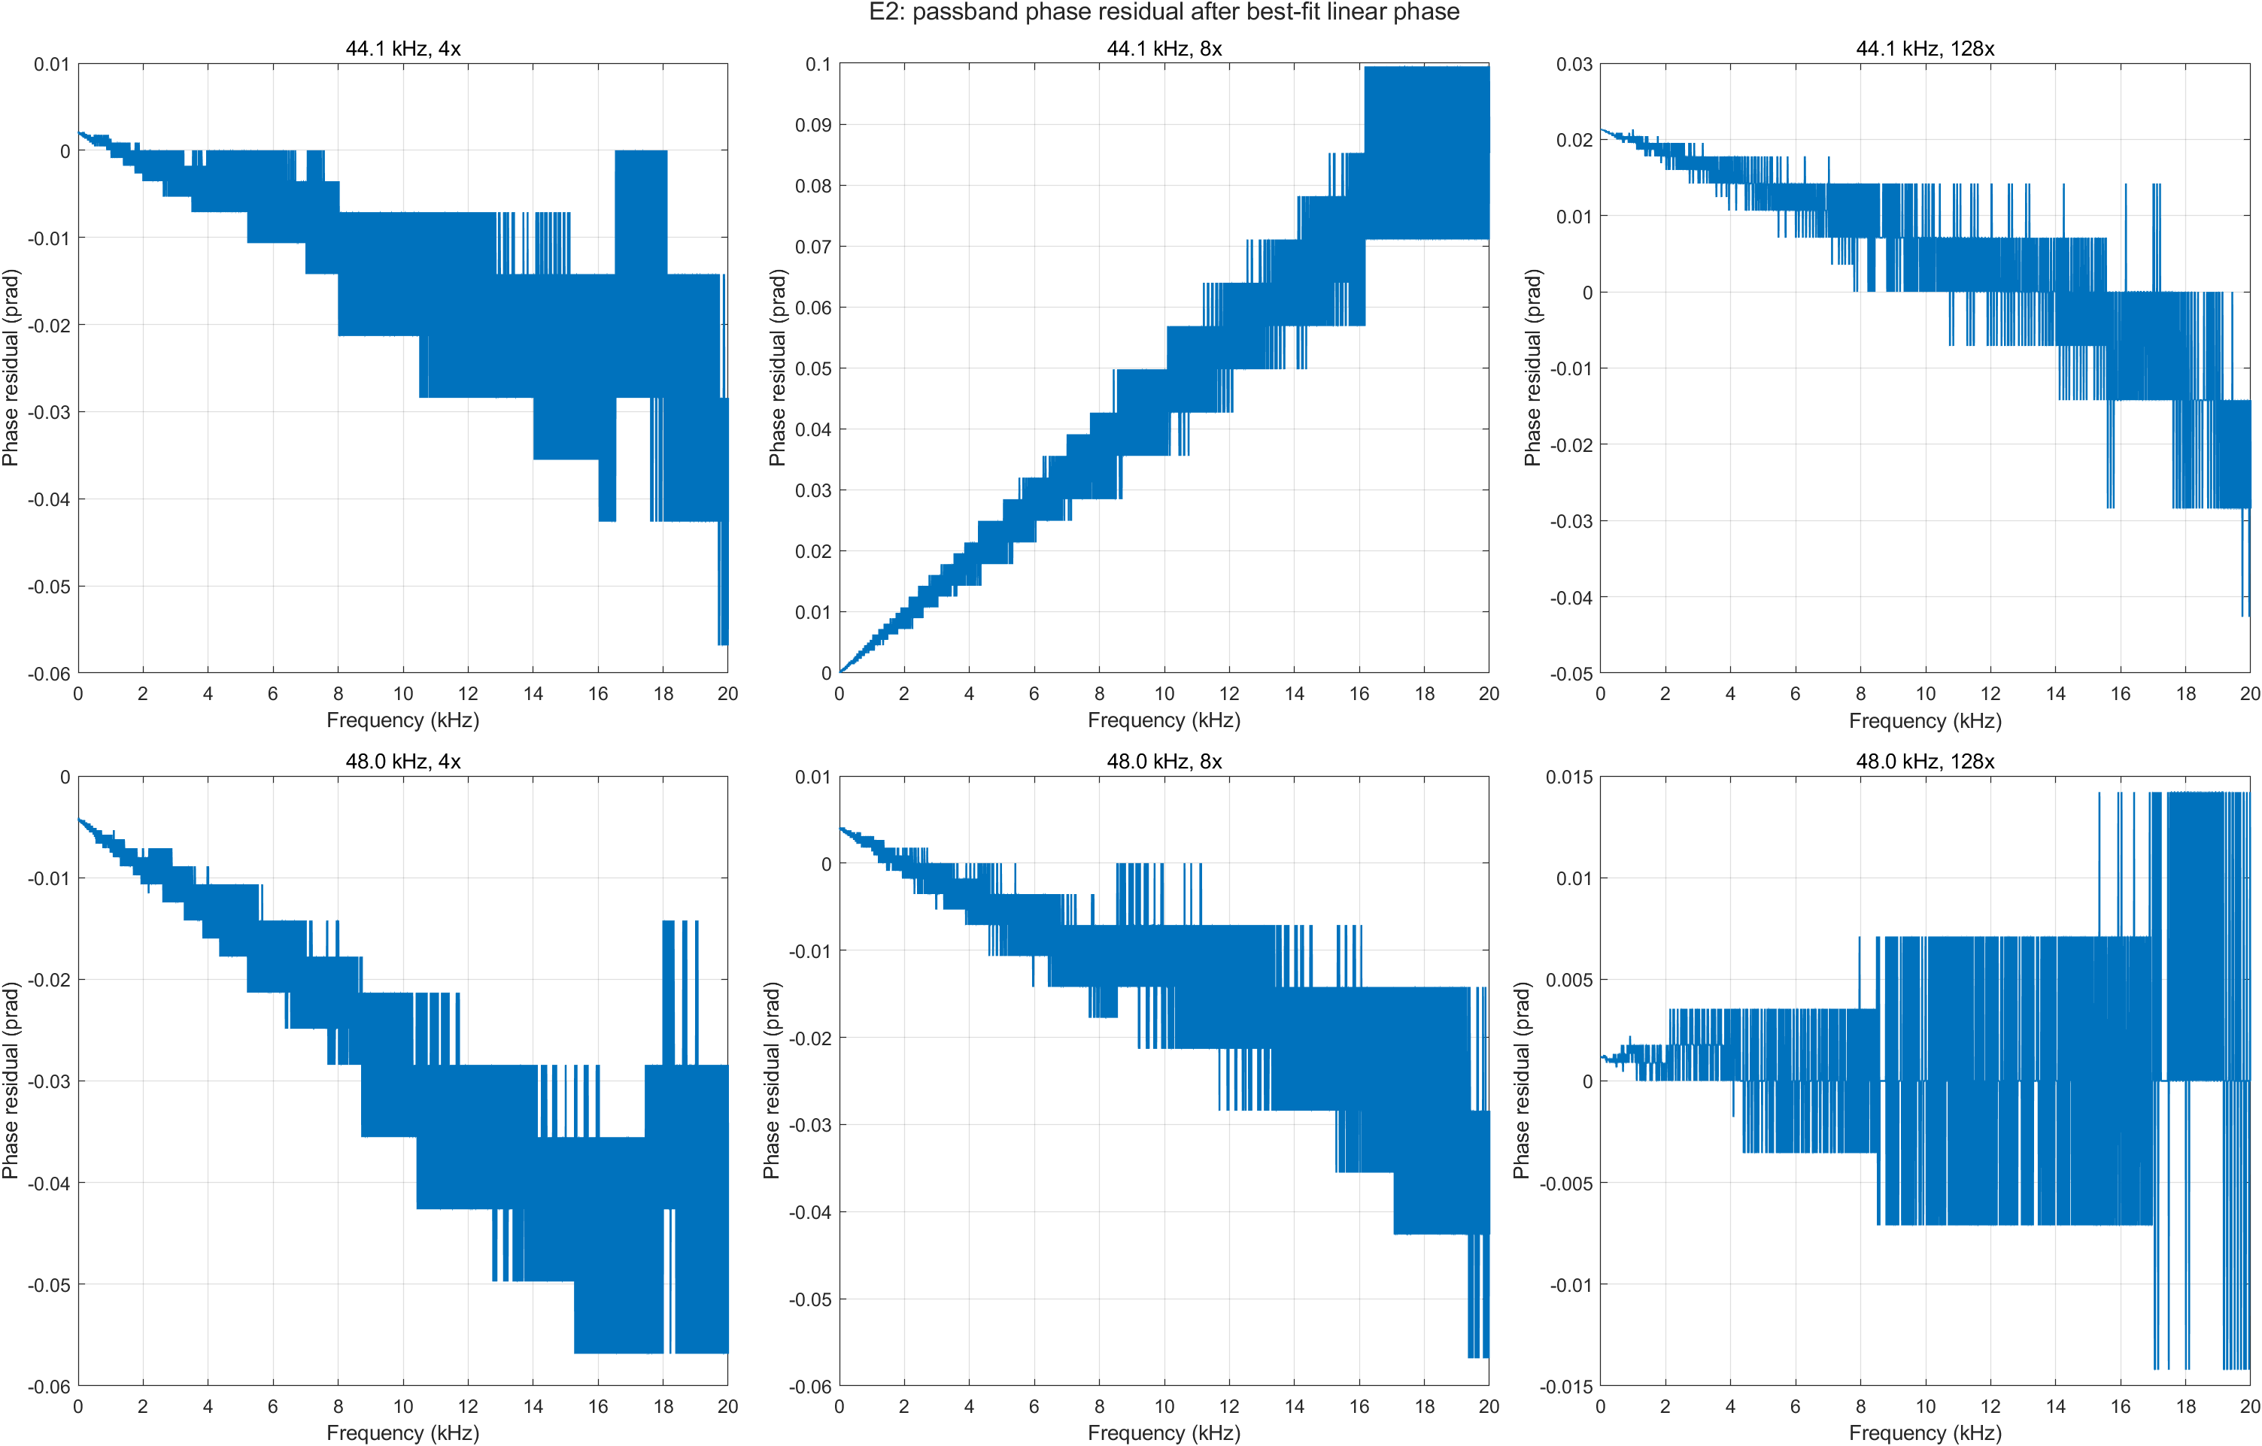
图5-8 六工况通带相位线性拟合残差

5.4.2 实际定点正弦的镜像抑制
为补充冲激响应的全频率评价，本文选取997 Hz、10 kHz和19 kHz三类相干正弦，对每个输出节点截取2^18个稳态样点并采用矩形窗计算频谱。镜像搜索区间从Fs,in−20 kHz起至输出Nyquist频率。18个用例全部满足70 dB验收判据，最差镜像抑制为74.546 dBc，出现在44.1 kHz输入族的128倍、约19 kHz正弦用例。该结果提供实际定点信号的离散频点证据，但不替代冲激响应对阻带连续频率区间的最坏值搜索。
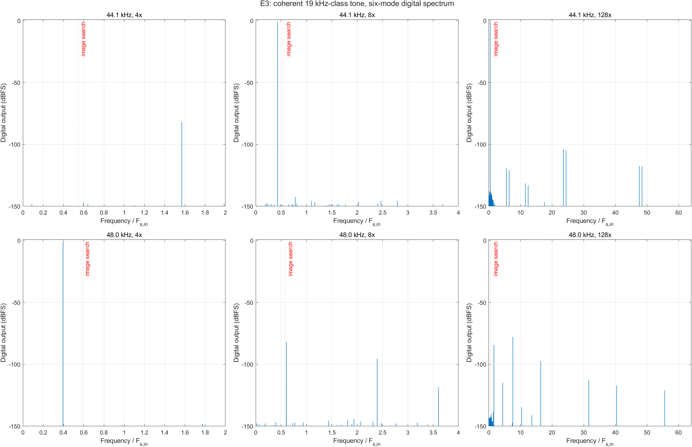
图5-9 约19 kHz相干正弦的六工况数字输出频谱

5.4.3 启动瞬态、稳态判据与证据适用范围
48 kHz输入族的128倍、997 Hz用例在完整有限序列中记录到8次启动瞬态内部饱和；统一舍弃启动区后，稳态触顶计数为0，镜像抑制为88.232 dBc。报告同时保留启动计数与稳态计数，避免以稳态指标掩盖启动行为。上述频谱结果属于24 bit数字核心输出的数值证据，不能替代8 bit DAC及模拟链路的仪器测量。
除稳定向量回归外，验证还覆盖有限字长误差、满幅边界、低电平小信号、实际定点正弦频谱、复位恢复、无复位动态切档、CIC节拍及补码模运算边界。本节按实验对象区分数字核心稳态指标、启动瞬态和边界饱和，避免将不同证据层级合并为单一质量结论。
表5-5 RTL回归验证覆盖情况
验证项目 | 覆盖规模 | 结果
Smoke RTL | 17项独立用例 | 17/17 PASS
Release RTL | 17项独立用例 | 17/17 PASS
全链位真 | 冲激＋10 seeds＋正负满幅＋强−1 dBFS，共14组 | 三节点全部0 LSB
Stage1行为/RAMB18 | 各1400个输出 | 0 LSB
Stage2/Stage3 | 336/671个输出 | 0 LSB
CIC定向等价 | 连续/停顿/随机/中途复位 | 点数、valid与数据一致
复位恢复 | 8类内部状态 | 冷启动一致
模式CDC | 1200次全方向事务 | 原子一致
时钟族切换 | 100次44.1↔48 kHz | 锁定/静音/恢复通过
不停机切档 | 10次往返 | 无runt/X/停顿
表5-3至表5-5的验证入口、PASS关键字和边界场景见附录C“Vivado 2025.2 RTL系统级验证与发布覆盖明细”。

第6章 FPGA实现、资源、时序与功耗评估

6.1 实现环境与报告口径
最终实现证据来自Vivado 2025.2对XC7A35T-FGG484-2完整板级工程的综合、布局布线和bitstream生成。正式归档目录为tools/vivado_2025_2/results/20260811_231722；资源、时序、功耗、CDC、DRC和路由状态分别引用对应的实现后报告。插值核心OOC数据保持独立统计边界，不与完整板级资源直接相减。
表6-1 实现环境与证据文件
项目 | 最终配置/报告 | 说明
器件 | XC7A35T-FGG484-2 | Artix-7开发板
工具 | Vivado 2025.2 | 正式.xpr从头综合、实现与bitstream
资源 | utilization_routed.rpt | 完整板级post-route统计
时序/CDC | timing_summary_routed.rpt；bus_skew_routed.rpt | setup/hold与模式总线
功耗 | power_routed.rpt | vectorless，Medium
DRC/路由 | drc_routed.rpt；route_status_routed.rpt | 0 Error；902/902完成

6.2 最终资源占用
正式完整板级post-route占用218 LUT、365 FF、4个DSP48E1、4个RAMB18E1（2 BRAM Tile）、17个I/O和2个MMCM，LUTRAM为0。LUT与FF利用率分别为1.05%和0.88%，DSP与BRAM Tile利用率分别为4.44%和4.00%。独立插值核心OOC仍为193 LUT/281 FF/4 DSP/1.5 BRAM Tile，仅用于核心统计。
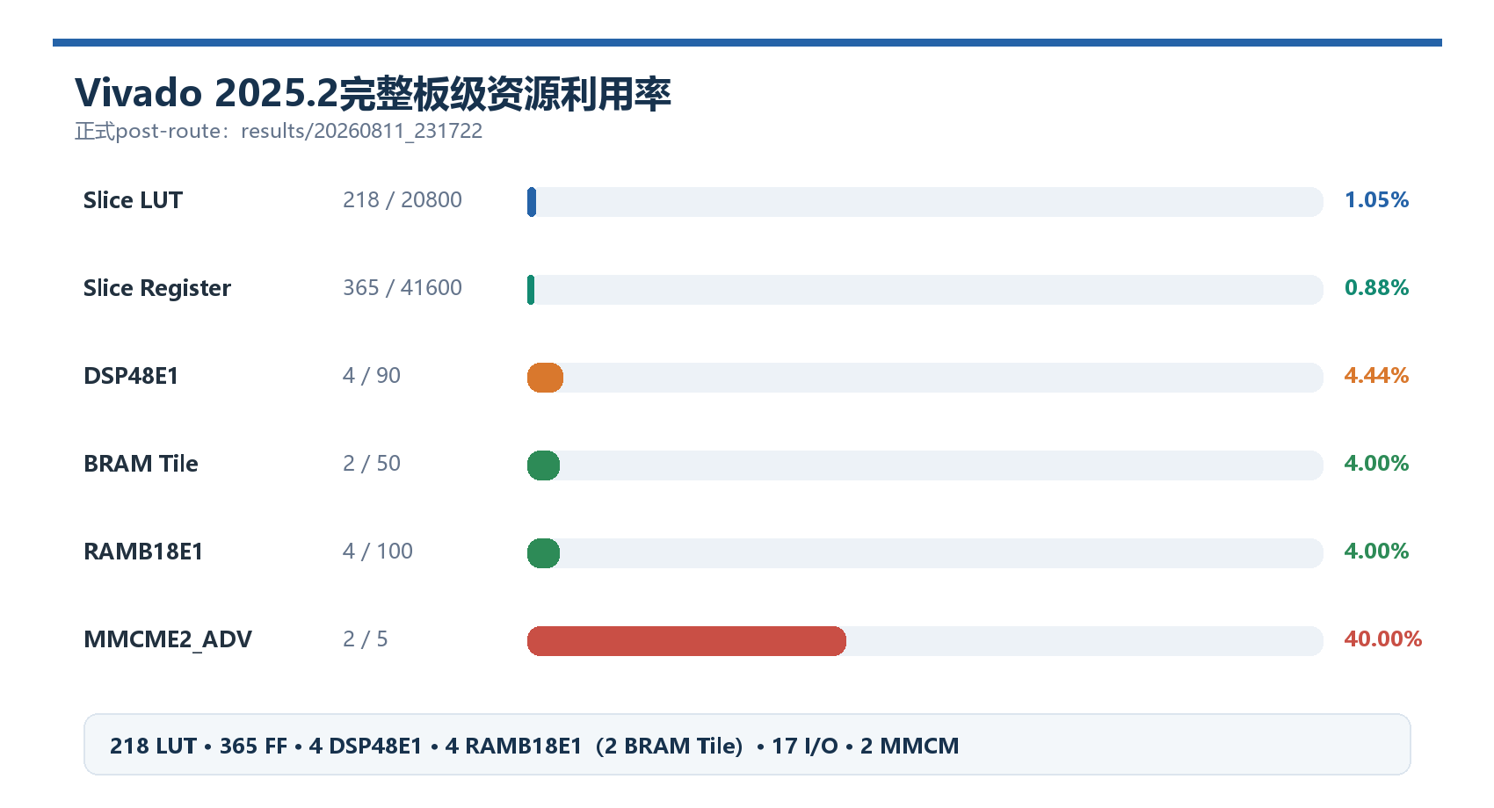
图6-1 Vivado 2025.2完整板级资源利用率（218-LUT正式配置）
表6-2 最终资源利用率
资源 | 使用量 | 器件总量 | 利用率 | 说明
Slice LUT | 218 | 20,800 | 1.05% | 逻辑与控制
Slice Register | 365 | 41,600 | 0.88% | 数据与状态
LUT as Memory / LUTRAM | 0 | 9,600 | 0.00% | 正式路径无LUTRAM
BRAM Tile | 2 | 50 | 4.00% | 4×RAMB18E1
RAMB18E1 | 4 | 100 | 4.00% | 历史、系数与测试ROM
DSP48E1 | 4 | 90 | 4.44% | Stage1、Stage2/3与CIC
Bonded IOB | 17 | 250 | 6.80% | 时钟、DAC、按键
BUFGCTRL | 2 | 32 | 6.25% | 双时钟网络
MMCME2_ADV | 2 | 5 | 40.00% | 44.1/48 kHz双族

6.3 时序收敛与功耗边界
完整系统同时约束20 MHz外部时钟、5.6448 MHz和6.144 MHz音频主时钟以及AD9708接口。post-route WNS/WHS为+45.279/+0.079 ns，TNS/THS均为0，失败端点和路由错误均为0；模式总线bus-skew实际值为0.444 ns，相对于50.000 ns约束的余量为49.556 ns。vectorless总功耗、动态功耗和静态功耗分别为0.271 W、0.199 W和0.072 W，结温25.8 ℃，置信度为Medium。由于未提供SAIF活动文件，该功耗仅作为工具估计基线。
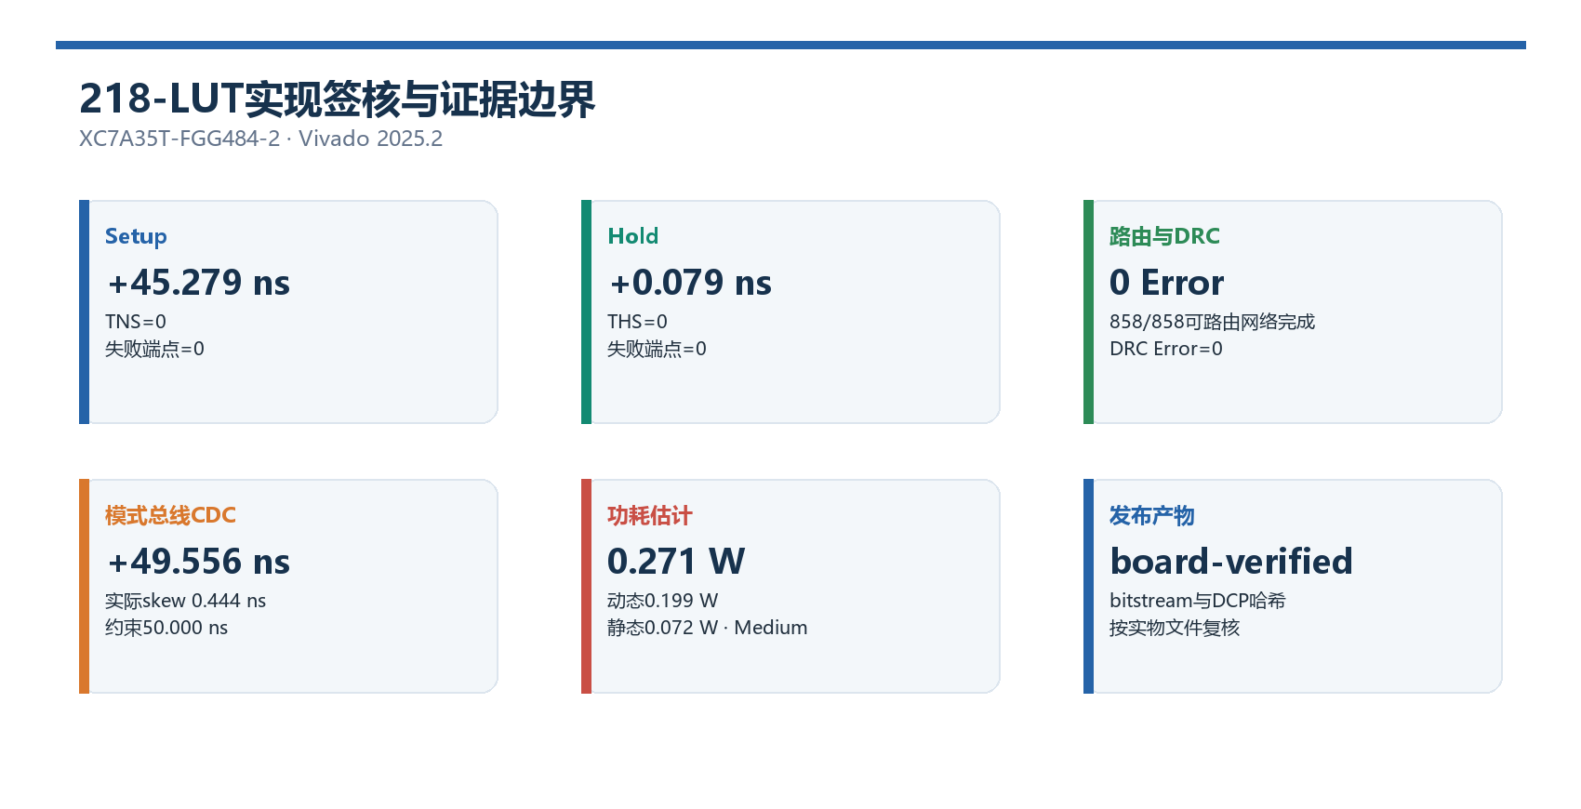
图6-2 218-LUT正式配置的实现签核与证据边界
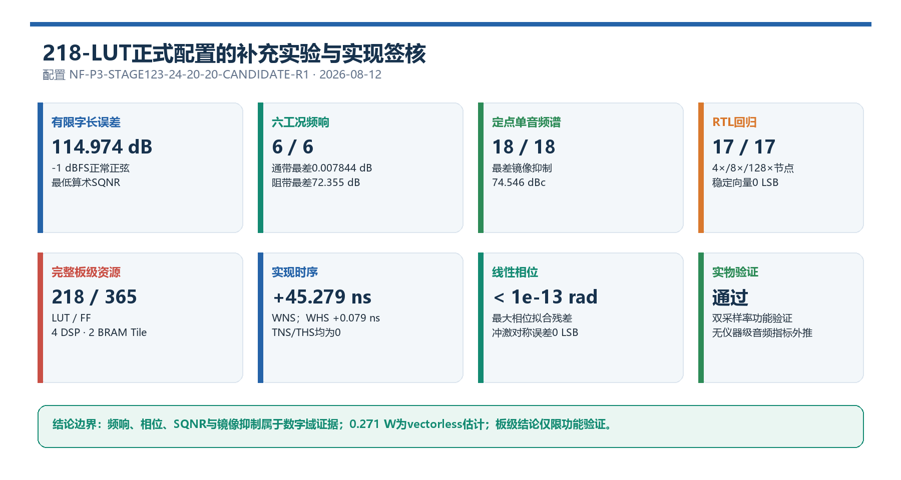
图6-3 218-LUT正式配置的补充实验与实现证据链
表6-3 最终时序与功耗结果
类别 | 指标 | 结果 | 判定/边界
Setup | WNS/TNS/失败端点 | +45.279 ns / 0 / 0 | 通过
Hold | WHS/THS/失败端点 | +0.079 ns / 0 / 0 | 通过
CDC | bus-skew实际/约束/余量 | 0.444/50.000/+49.556 ns | MET
功耗 | 总/动态/静态 | 0.271/0.199/0.072 W | vectorless
热/置信度 | 结温/Overall | 25.8 ℃ / Medium | 非板级实测
表6-4 时钟约束与采样使能关系
名称 | 周期/频率 | 用途 | 约束结果
clk_20M | 50.000 ns / 20.000 MHz | 外部控制与按键 | 已约束
clk_audio_44k1 | 177.154 ns / 5.6448 MHz | 44.1 kHz族128×主时钟 | WNS/WHS正
clk_audio_48k | 162.760 ns / 6.1440 MHz | 48 kHz族128×主时钟 | WNS/WHS正
各级采样率 | 分级CE/valid | 2×/4×/8×节点 | 不生成门控时钟
表6-5 最终DRC Warning分类与处置边界
规则类别 | 数量 | 性质/处置说明
DRC Error | 0 | 无阻断位流的设计规则错误
DPIP-1 | 11 Warnings | DSP输入流水建议；非错误
DPOP-1 | 1 Warning | DSP PREG输出流水建议；非错误
AVAL-4 | 3 Advisories | 未用D口的功耗建议
AVAL-5 | 1 Advisory | 未用乘法器D口建议
Route errors | 0 | 902/902可路由网络全部完成
check_timing | 0无时钟/0未约束内部端点 | 按键I/O false path与dac_clk边界明确

第7章 板级验证与现场演示

7.1 验证平台与最终固化版本
板级验证使用XC7A35T-FGG484-2开发板、AD9708 8 bit DAC和示波器。正式位流位于tools/vivado_2025_2/results/20260811_231722/board_demo_competition_dac8_top_2025_2.bit，按实物文件复核的SHA-256为E7A22AF459C03D9F63BBE558BE5197A99CACDFE5C456D2C3E8C4787A1DB8C742。2026-08-11完成218-LUT配置的双采样率功能验证；由于没有校准仪器的原始读数，本文不报告THD+N、动态范围、IMD或模拟频谱指标。
表7-1 板级验证设备与连接
设备/接口 | 用途 | 连接或设置 | 记录要求
XC7A35T开发板 | 运行最终位流 | 主时钟、矩阵按键、DAC接口 | 拍清器件与连线
AD9708 DAC板 | 8 bit波形可视化 | offset-binary数据＋DA_CLK | 不得作为24 bit性能测量
UNI-T UPO71022示波器 | 频率与波形 | CH1时钟、CH2 DAC_OUT、共地 | 保留频率/时基/幅度
Vivado Hardware Manager | 下载与器件确认 | 最终bit文件 | 保留器件与成功状态
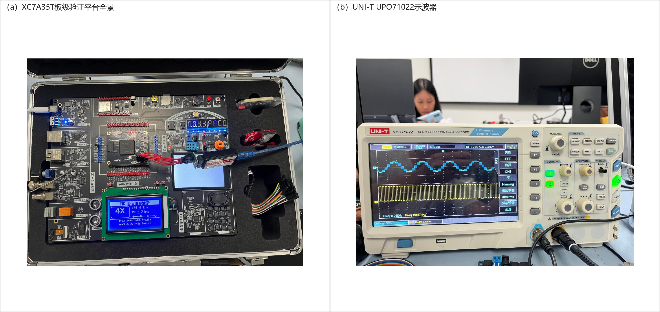
图7-1 板级验证平台全景与UNI-T UPO71022示波器
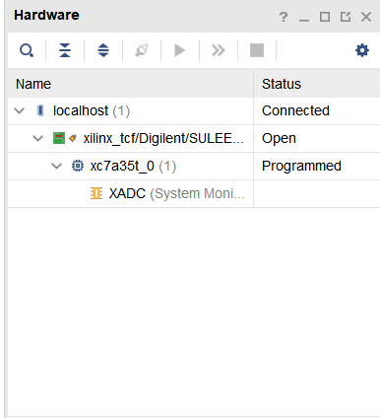
图7-2 Hardware Manager器件识别与最终位流Programmed状态

7.2 128倍主验收现象
全国总决赛正式验收覆盖双采样率族的4×、8×和128×。路由后1 ms窗口中，44.1 kHz族得到177/353/5645个DA_CLK边沿，48 kHz族得到192/384/6144个边沿；六档DAC数据持续变化且无X。2026-08-10用户完成物理板复测，确认各倍率档位采样率正确、DAC波形正常。
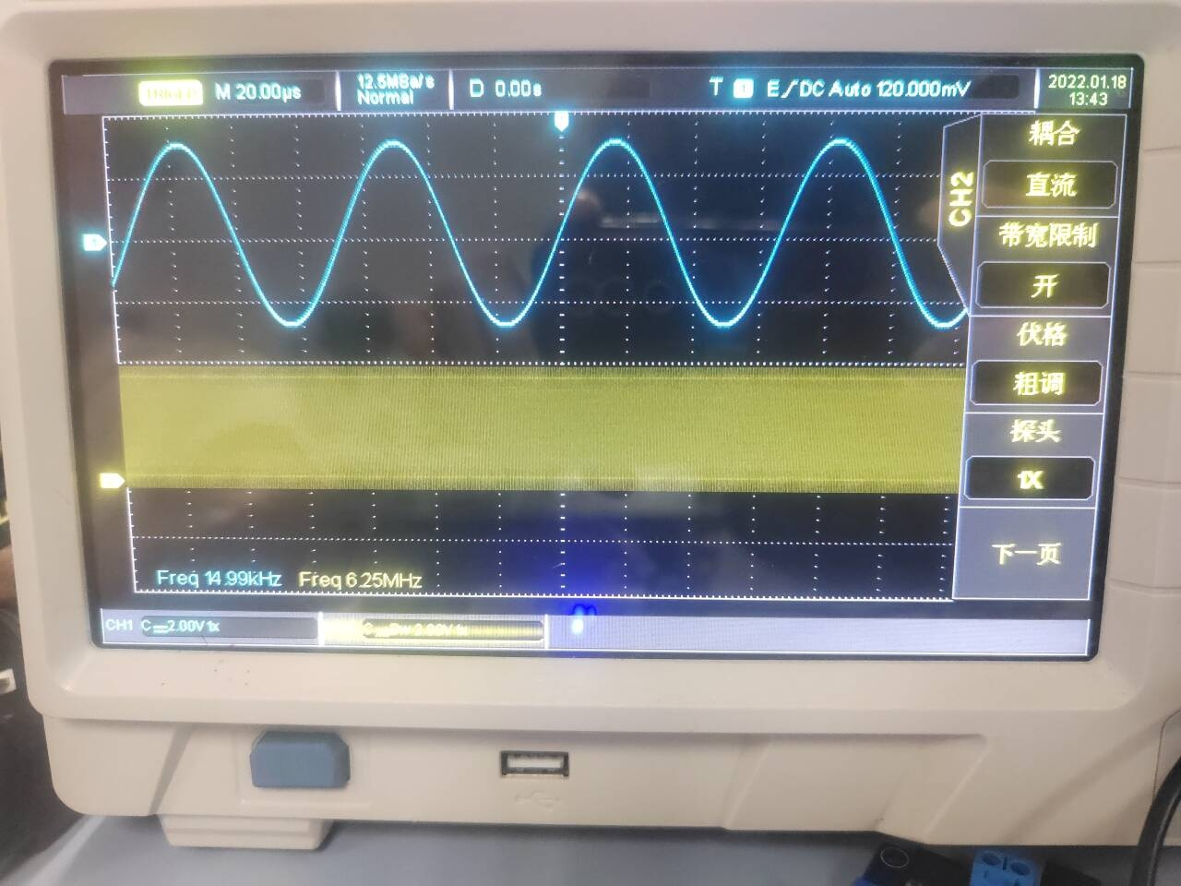
图7-3 128倍模式DA_CLK与15 kHz DAC输出实测波形
1 ms窗口中的177个边沿对应理想176.4个边沿的整数计数，不表示标称频率变为177 kHz。当前物理板记录仅支持六档采样率正确和DAC波形正常的功能性结论；由于缺少逐档校准仪器读数，本文不报告相应小数测量值。原44.1 kHz四档示波器截图仅作为历史可视证据保留。

7.3 双采样率六档观察与演示步骤
SW1～SW4选择44.1 kHz族，SW5～SW8选择48 kHz族；每族均含1×诊断和4×/8×/128×观察。演示应先确认默认44.1 kHz/128×，再依次核对同族倍率，最后切换到48 kHz族重复三档；切族时允许受控静音/复位窗口，不允许持续毛刺、失去响应或满量程直流。
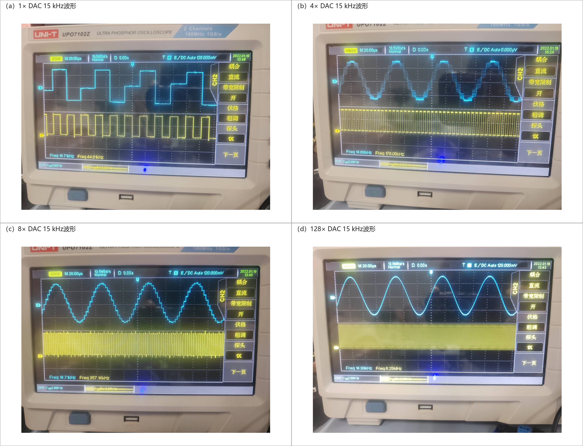
图7-4 44.1 kHz族1×、4×、8×和128×历史实测对比
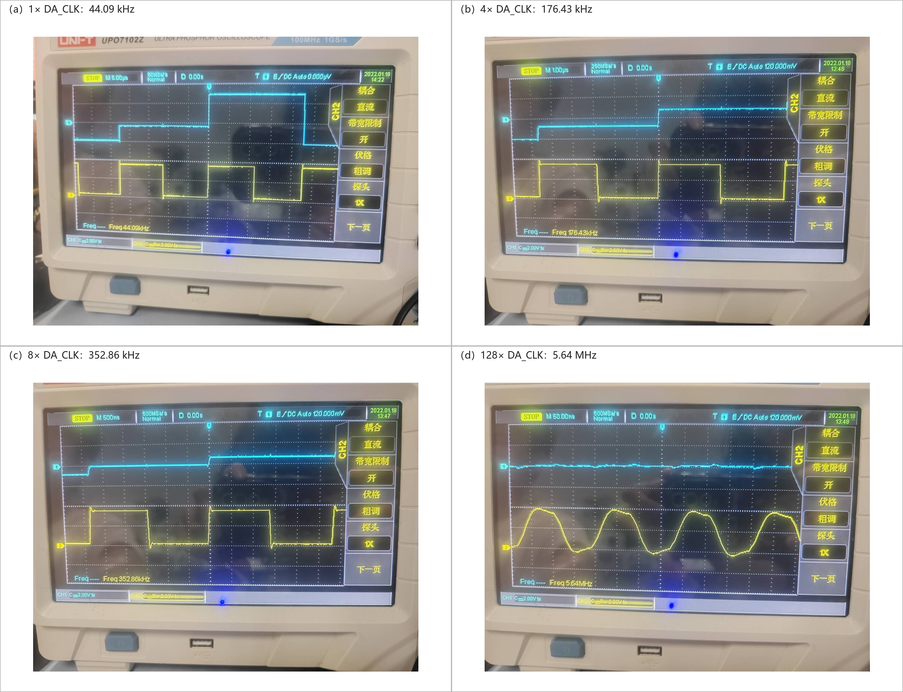
图7-5 44.1 kHz族四种模式DA_CLK历史实测对比

表7-2 双采样率六个正式档位的理论、路由后与实板结果
采样率族/倍率 | 理论采样率 | 路由后1 ms边沿 | DAC活动 | 物理板结论
44.1 kHz / 4× | 176.4 kHz | 177 | 持续变化、无X | 采样率正确，波形正常
44.1 kHz / 8× | 352.8 kHz | 353 | 持续变化、无X | 采样率正确，波形正常
44.1 kHz / 128× | 5.6448 MHz | 5645 | 持续变化、无X | 采样率正确，波形正常
48 kHz / 4× | 192 kHz | 192 | 持续变化、无X | 采样率正确，波形正常
48 kHz / 8× | 384 kHz | 384 | 持续变化、无X | 采样率正确，波形正常
48 kHz / 128× | 6.144 MHz | 6144 | 持续变化、无X | 采样率正确，波形正常

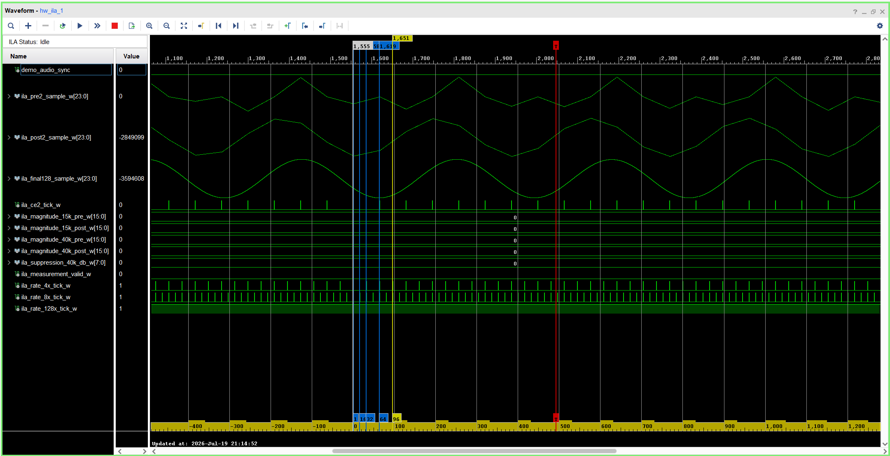
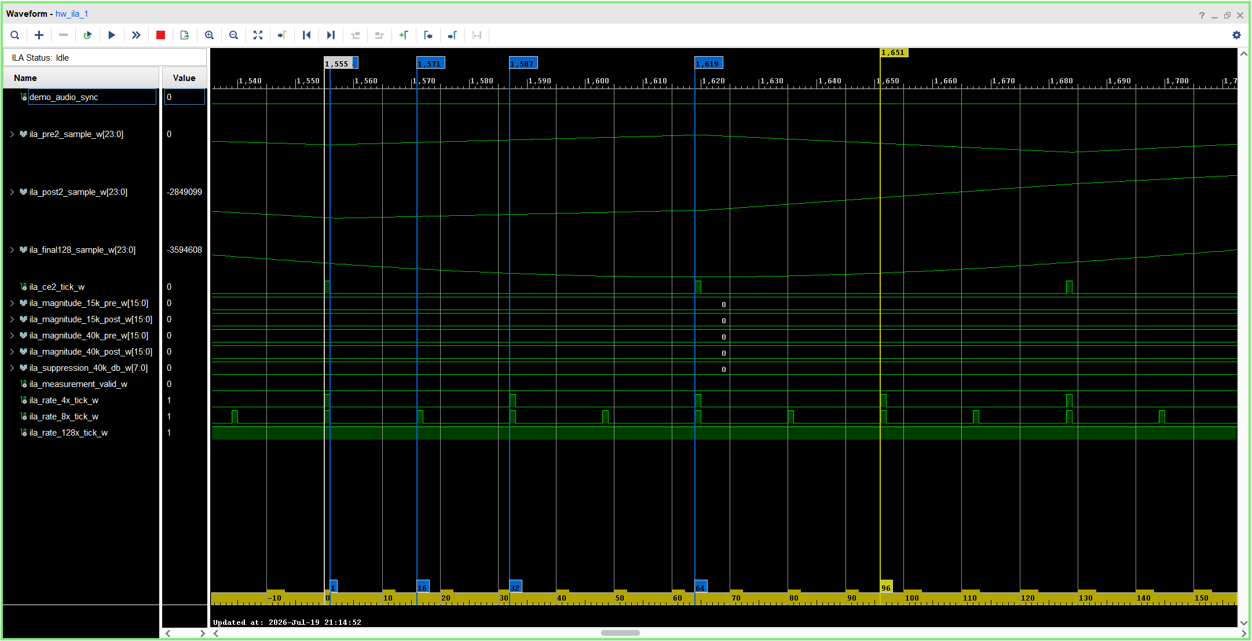
图7-6 44.1 kHz族四档逻辑分析历史记录（当前六档结论以表7-2为准）

表7-3 全国总决赛现场演示步骤与判据
步骤 | 操作 | 预期现象 | 判据/口径
1 | 下载218-LUT正式位流 | Program成功；默认44.1 kHz/128× | 核对SHA-256与标签
2 | 检查44.1 kHz族4×/8×/128× | 176.4k/352.8k/5.6448M | DAC持续变化
3 | 切换至48 kHz族 | 受控静音后锁定恢复 | 无持续毛刺/失去响应
4 | 检查48 kHz族4×/8×/128× | 192k/384k/6.144M | DAC持续变化
5 | 往返切族与切档 | 无需重下载，状态可恢复 | 采样率正确，波形正常

7.4 板级测量边界与证据有效性
本章把证据边界分为三层：路由后六模式给出可复核边沿计数与DAC数据变化；用户物理板反馈确认两族各倍率采样率正确且DAC波形正常；历史示波器截图展示44.1 kHz族的直观波形。AD9708 8 bit输出只用于可视化，不替代24 bit数字性能和功耗实测。

第8章 历史厂商IP基线与当前手写RTL的口径化对比
厂商IP保留为算法角色与资源映射的历史基线，但原I-A/I-B/I-C均来自旧工具和不同统计边界，不能与Vivado 2025.2的218-LUT完整板级结果直接计算百分比。本章仅用旧同工具链比较说明手写对称、时分复用和专用化的设计方向，当前签核数字单独报告。

8.1 章节定位：比较同一任务的两种工程实现
IP与手写RTL的内部流水、存储和封装不同。A组限定在155抽头4倍前级，B组比较七级2倍FIR完整链，C组比较三级2倍FIR与CIC16级联。A/B及旧C组继续作为2018.3历史对照；当前218-LUT R-C采用双采样率顶层和Vivado 2025.2。由于统计边界不同，在重新构建IP基线前不计算直接差值。
表8-1 三组 IP/手写对照的比较边界
组别 | IP 对象 | 手写对象 | 比较层级 | 工程作用
A | I-A：155 抽头 4× FIR IP | R-A：155 抽头 4× RTL | 4× 前级模块 | 只比较前级的资源映射
B | I-B：全 FIR IP | R-B：全 FIR RTL | 七级 2× FIR 完整链 | 观察通用 IP 与逐级手写的映射差异
C | I-C：历史FIR-CIC IP（2018.3） | R-C：当前218-LUT RTL（2025.2） | 完整链但工具/顶层边界不同 | 仅作设计参照，不算直接差值
比较原则：只有同器件、同顶层功能、同时钟约束、同工具版本且统计边界一致的数据才计算相对变化。本文对旧A/B/C表保留其历史结论，对当前R-C则报告绝对资源、时序、功耗和验证闭环，避免把工具迁移与RTL优化混成单一收益。

8.3 ABC 三组对比

8.3.1 A 组：155 抽头 4× 前级模块
I-A 以独立的 fir_interp4_ip 完成 4× 插值，接收 24 bit 输入，采用 155 抽头、18 bit 整数系数、Area 优化和 systolic MAC，核输出宽度为 39 bit。手写 R-A 在相同的 155 抽头 4× 前级角色上显式利用对称性和乘加复用。本组比较到 4× 模块输出为止，后续任何 2× 级、顶层控制和板级功耗都不再纳入 A 版结论。
表8-2 155 抽头 4× IP 前级的模块配置
项目 | fir_interp4_ip 配置 | 工程含义
Filter Type / Rate | Interpolation / 4 | 独立完成 4× 插值
Taps / Coefficient | 155 tap / 18 bit | 与手写前级保持相同滤波角色
Data / Output Width | 24 bit / 39 bit | 外部包装再完成舍入与饱和
Architecture | Systolic MAC；Area | 由 FIR Compiler 自动决定流水与乘加映射
表8-2 明确了 A 组的比较边界：I-A 是独立完成 4× 插值的 155 抽头 FIR 核，其输入位宽、系数位宽、输出位宽和实现架构均已固定。因此后续资源对比针对的是同一前级滤波角色，反映的是 FIR Compiler 通用流水映射与手写对称复用两种实现路径的差异，而不包含后级 2× 链或板级控制逻辑。
IP与手写RTL的内部流水、存储和封装不同。A组限定为155抽头4倍前级，B组比较七级2倍FIR完整链，C组比较三级2倍FIR与CIC16。A/B及旧C组继续作为2018.3历史对照；当前R-C采用双采样率顶层、24/20/20位宽和Vivado 2025.2，因此只有同工具链演进节点可用于定量归因。
表8-3 同为 155 抽头 4× 前级的模块级资源对比
资源 | I-A：fir_interp4_ip | R-A：手写 4× 前级 | 手写相对 IP
Slice LUT | 1884 | 616 | −1268（−67.30%）
FF | 3369 | 1107 | −2262（−67.14%）
DSP48E1 | 43 | 2 | −41（−95.35%）
BRAM Tile | 0 | 0 | 不变
表8-3 将 A 组手写前级的优势定量化：LUT 减少 1268 个，FF 减少 2262 个，DSP48E1 减少 41 个，三类核心资源的降幅分别达到 67.30%、67.14% 和 95.35%，同时 BRAM 保持为 0。由于 I-A 的统计范围还不包含外部 FIFO 和舍入包装，这一结果仍然对 IP 更有利，因此更能说明系数对称与乘加复用在该模块上的直接价值。

8.3.2 B 组：七级 2× FIR 完整链
表8-4 七级全 FIR 的 IP/手写完整实现对比
指标 | I-B：厂商 IP | R-B：手写 RTL | 手写相对 IP
LUT | 1110 | 1395 | +285（+25.68%）
FF | 2603 | 1040 | −1563（−60.05%）
DSP48E1 | 8 | 2 | −6（−75.00%）
BRAM Tile | 11.5 | 1 | −10.5（−91.30%）
WNS | +17.553 ns | +45.145 ns | +27.592 ns
估算总功耗 | 0.172 W | 0.168 W | −0.004 W（−2.33%）
七级全 FIR 的结果表明，手写版并没有追求所有资源都同时取得最小值，而是用 285 个 LUT 的增量换回 1563 个 FF、6 个 DSP 和 10.5 个 BRAM Tile，同时保持更大的 WNS。

8.3.3 C组：历史FIR-CIC IP与当前Vivado 2025.2手写完整链
表8-5 历史I-C与当前R-C签核数据（版本边界不同，不计算直接百分比）
指标 | I-C：历史厂商IP | R-C：当前Vivado 2025.2 RTL | 口径说明
LUT | 462 | 218 | 工具/顶层不同，不计算百分比
FF | 1260 | 365 | 工具/顶层不同，不计算百分比
DSP48E1 | 7 | 4 | 当前含完整FIR-CIC映射
BRAM Tile | 5.5 | 2 | 当前整板为4×RAMB18E1
WNS/WHS | +17.322 / — ns | +45.279/+0.079 ns | 两版时序均通过
估算总功耗 | 0.169 W | 0.271 W | 单族与双MMCM，不直接比较
历史I-C为462 LUT/1260 FF/7 DSP/5.5 BRAM Tile；当前R-C为218 LUT/365 FF/4 DSP/2 BRAM Tile，WNS/WHS为+45.279/+0.079 ns。由于工具版本、双MMCM顶层和统计边界不同，两者仅用于设计参照。当前资源收益由Vivado 2025.2同工具链292→221结构优化及221→218有限字长Pareto分别说明。

8.3.4 三组手写版的优势归纳
A 组手写版的优势来自对已知滤波任务的专用化处理。它把 155 抽头系数的对称性、固定 4× 采样节拍和受控乘加复用直接写入数据通路，因此在相同前级滤波角色下，LUT、FF 和 DSP48E1 分别降低 67.30%、67.14% 和 95.35%，同时没有增加 BRAM。该结果说明，当系数与节拍已经确定时，手写结构能够避免通用 FIR Compiler 为兼容更广应用场景而保留的资源开销。
B 组手写版的优势体现在完整链的资源重新分配。它虽然增加 285 个 LUT，却减少 1563 个 FF、6 个 DSP 和 10.5 个 BRAM Tile，并把 WNS 从 +17.553 ns 提高到 +45.145 ns。对 XC7A35T 而言，这种变化用尚有余量的通用逻辑换回了更稀缺的乘法与块存储资源，也为后续控制和接口逻辑留下了更充足的器件空间。
当前C组手写RTL的主要价值在于结构可控且证据层次完整。Stage1顺序抽头、Stage2/Stage3共享DSP、CIC角色映射与跨时钟域控制均由RTL显式实现；完整板级占用218 LUT/365 FF/4 DSP/2 BRAM Tile，并通过RTL Smoke、实现签核与双采样率功能板级验证。

8.4 当前Vivado 2025.2手写C版的结构与实现状态

8.4.1 Phase 7算法路线的2025.2签核实现
当前R-C同时支持44.1/48 kHz、24 bit有符号PCM输入，以三级2×FIR得到8×节点，再由CIC16得到128×。Stage1为105 taps顺序抽头单BRAM微引擎，Stage2/3为17/11 taps共享DSP与统一BRAM，CIC以串行comb和积分器角色交换收敛到2个DSP；板级双MMCM、原子CDC和ODDR/IOB负责安全切族与DAC时序。
表8-6 当前R-C的关键实现参数
层级 | 当前配置 | 资源与位宽含义
Stage1 | 105 taps；24 bit；41 bit ACC | 52拍顺序MAC；1 DSP＋历史BRAM
Stage2/3 | 17/11 taps；20/20 bit；38 bit ACC | 共享1 DSP；统一历史/系数BRAM
CIC16 | R16/M1/N3；32 bit模运算 | 串行comb＋积分角色交换；2 DSP
资源汇总 | 218 LUT；365 FF；4 DSP；2 BRAM Tile | 1.05%/0.88%/4.44%/4.00%
时序与功耗 | +45.279/+0.079 ns；0.271 W | TNS/THS=0；vectorless Medium
表8-6将当前资源与结构对应：Stage1占用1个DSP，Stage2/Stage3共享1个DSP，CIC占用2个DSP；完整板级为218 LUT/365 FF。292→221 LUT来自保持定点语义不变的结构优化，221→218 LUT来自Stage2 22→20 bit的有限字长折衷，二者在因果归因上分别报告。

8.4.2 手写 R-C 的关键优化
表8-7 最终手写实现的优化机制与定量证据
优化点 | 实现方法 | 定量证据
Stage1顺序抽头 | 26个对称系数展开为52拍直接MAC | 276→258 LUT；实板通过
Stage2/3共享DSP | 9/8与6/5次MAC，尾周期舍入饱和 | 1 DSP；模块与全链0 LSB
CIC角色交换 | 串行comb进DSP PREG；首积分器进CARRY4 | 258→249 LUT；总DSP仍4
phase/索引/原子切档 | 复用权威phase，合并索引和静音状态 | 239→234 LUT；实板通过
routed不变量复用 | CDC token、job快照、常量valid门控 | 234→221 LUT；实板通过
当前优化可分为算法、微架构、实现和有限字长四个层次：算法层维持Stage3折叠补偿；微架构层采用顺序抽头、共享DSP与CIC角色映射；实现层复用索引、phase和跨时钟域状态；有限字长层将Stage2有效位宽由22 bit缩减至20 bit。前三层形成292→221 LUT的结构演进，最后一层形成218-LUT配置。

8.4.3 频响、位真和板级证据
图8-1 当前MATLAB/RTL双采样率六工况频响

图8-1同时显示44.1/48 kHz两族的4×、8×和128×响应。所有曲线均位于±0.05 dB通带判据内，首镜像阻带不低于70 dB；Release三节点0 LSB把这些数学指标与当前RTL实现关联起来。
表8-8 R-C 的完整验证闭环
验证层 | 规模/口径 | 关键结果
六工况频响 | 44.1/48 kHz × 4×/8×/128× | 0.007844 dB / 72.355 dB最差
RTL回归 | 本轮Smoke 17项；既有Release 17项 | 17/17；稳定向量0 LSB
全链位真 | 14组输入，三个正式节点 | 逐样本0 LSB
复位/CDC | 8类复位；1200次CDC | 无旧状态/撕裂
切族/切档 | 100次 / 10次 | 无runt/X/失去响应
实现/routed | 时序、DRC、bus-skew、六模式 | 全部通过
物理板 | 双族4×/8×/128× | 采样率正确，DAC正常
当前验证闭环不再只统计一个nightly总点数：Smoke/Release各17/17，14组全链输入三节点0 LSB；Stage1 RAMB18、Stage2/3、CIC、复位、CDC、切族、切档、ROM、DAC和按键均有独立用例。实现后又通过DRC/CDC/时序/bitstream、六模式routed和用户物理板复测。

8.5 三组对照的器件资源分布
图8-2保留原2018.3 A/B/C同工具链资源对照，用于说明结构化手写相对通用IP的历史变化方向；图中旧R-C不代表当前发布数字。当前218-LUT资源与补充实验结果分别见第6章和第3、5章。
图8-2 历史2018.3 A/B/C同工具链资源占用率（非当前签核数字）
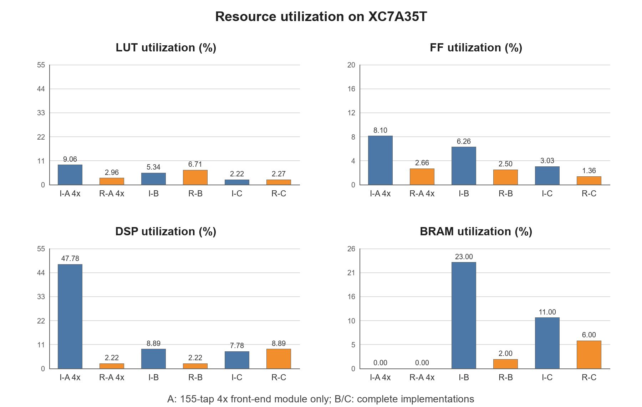
历史A组说明对称结构与乘加复用可降低长FIR前级资源，B组说明逐级手写可交换FF、DSP和BRAM，旧C组说明FIR-CIC路线。当前工程在2025.2中先由292 LUT结构优化至221 LUT，再通过Stage2有限字长折衷达到218 LUT；两段收益采用不同证据解释。
表8-9 三组比较所支持的工程判断
比较组 | 手写占优项 | IP 占优项 | 合理结论
A：155 抽头 4× 前级 | LUT / FF / DSP | — | 手写对称与复用结构在模块层面直接占优
B：七级 2× 完整链 | FF / DSP / BRAM / WNS | LUT | 以可接受的 LUT 增量换回大量专用资源
C：FIR-CIC完整链 | 当前绝对资源/验证闭环 | 历史IP仅作参照 | 跨工具不计算直接差值；以292→221证明当前收益
总体而言，IP基线用于确认滤波功能和通用资源映射，手写RTL用于针对固定系数、采样使能余量和板级接口重组资源。当前实现结论主要由同一2025.2工具链、同一双采样率顶层及相同4 DSP/2 BRAM约束下的连续节点，以及218-LUT配置的补充数值实验和物理实现签核共同支持。

8.6 时序、功耗与工具版本边界
完整链的时序与功耗
表8-10 历史IP/手写实现与当前R-C的时序功耗口径
实现 | WNS/ns | 总功耗/W | 动态功耗/W | 当前说明
I-B | +17.553 | 0.172 | 0.100 | 44.1 kHz-only routed
R-B | +45.145 | 0.168 | — | 手写全 FIR 归档实现；功耗置信度 Low
I-C | +17.322 | 0.169 | 0.097 | 44.1 kHz-only routed
R-C 当前 | +45.279 | 0.271 | 0.199 | Vivado 2025.2双MMCM；Medium
历史四个2018.3实现均满足时序；当前R-C在Vivado 2025.2下WNS/WHS为+45.279/+0.079 ns。当前0.271 W来自双采样率、双MMCM完整板级顶层的vectorless估计，不能与旧44.1 kHz单族约0.169 W直接推导滤波核心功耗变化。

8.7 IP 基线与手写 RTL 的协同研发方式
IP基线适合快速验证倍率与系数、提供通用映射参照；手写RTL则利用采样使能余量、系数对称、顺序BRAM、DSP空闲拍和固定板级行为压缩资源。当前项目把这种协同扩展到工具迁移：保留历史IP对照，同时用2025.2同工具链连续节点评估真实优化收益。
验收方式因此分层：算法由MATLAB/位真证明，RTL由17/17与三节点0 LSB证明，资源与时序由同一2025.2正式工程证明，外设与切换由routed六模式和物理板证明。任何跨版本资源表只作设计参照，不替代当前签核。

8.8 本章结论
A组历史对照仍证明155抽头4×前级的对称与复用价值；B组仍说明全FIR手写结构可用适量LUT换回大量FF、DSP与BRAM。两组结论限定在其原2018.3统计边界。
C组当前结论为：Vivado 2025.2完整板级R-C占用218 LUT/365 FF/4 DSP/2 BRAM Tile，WNS/WHS为+45.279/+0.079 ns，vectorless功耗估计为0.271 W，并完成双采样率功能板级验证。旧I-C仅作历史设计参照。
因此，当前手写实现的竞争力由“低通用逻辑占用＋明确专用资源边界＋完整验证闭环”共同构成；它不是跨工具版本挑选最有利数字，而是在同一正式工程中可复现、可回退并通过实板的结果。

第9章 架构选型与演进优化

9.1 比较目标、统一约束与证据边界
128倍插值并不存在脱离应用约束的唯一最优分解。倍率结构会同时改变滤波器抽头分布、最高速率级的运算形式、定点字长、存储方式、调度复杂度和器件资源映射。本文因此先用统一频响与接口判据筛选可行方案，再在可行集合中比较资源、风险、验证成熟度和现场演示价值。最终目标不是让某一单项数字达到最大，而是得到能在XC7A35T上稳定实现、可解释、可回退且通过实板验证的综合最优点。
表9-1 三种候选架构的统一设计与评价条件
项目 | 统一条件 | 评价方式
输入与输出 | 44.1/48 kHz、24 bit PCM；128×输出 | 双采样率全国赛口径
正式节点 | 4×、8×、128×；1×诊断 | 六个正式档位
通带 | 10 Hz～20 kHz；±0.05 dB | 六工况最差值
阻带 | 24.1/28 kHz首镜像起；≥70 dB | 六工况最差值
相位 | 整数冲激严格对称 | 镜像误差与群时延
实现平台 | XC7A35T-FGG484-2；Vivado 2025.2 | 完整板级post-route优先
数学性能按双采样率六工况统一评价；硬件证据分为2018.3历史架构对照、2025.2结构优化和有限字长Pareto三层。1044→472 LUT说明早期Phase 7架构演进，292→221 LUT说明当前工具链下的结构优化，221→218 LUT说明Stage2缩位带来的资源—质量折衷。三段不能跨统计边界合并为单一百分比。

9.2 A/B/C三套架构横向对比

9.2.1 方案A：4倍FIR与五级2倍FIR
方案A是最初的通用路线。第一级采用155抽头、Q16量化的4倍等波纹FIR，将44.1 kHz直接提升到176.4 kHz；后续串联五级29抽头、Q12量化的公共2倍FIR，最终达到5.6448 MHz。同一结构也可把48 kHz提升至6.144 MHz，因此双采样率兼容和较低算法群时延是其真实价值，而不是应被忽略的历史包袱。
该路线的主要矛盾是最窄过渡带集中在155抽头前级，形成较大的常系数网络；五级后端共用同一组系数虽能缩短开发周期，却没有利用逐级镜像远离音频基带的特点缩短抽头。最终通带最大绝对偏差为0.017265 dB、阻带为70.33918 dB，仅有0.33918 dB余量；早期独立链约使用9002 LUT、4497 FF和2 DSP。它证明了功能可行和双采样率价值，同时暴露出资源集中、后端专用性不足和余量偏薄三项瓶颈。
表9-2 方案A的结构与定位
项目 | 结论
倍率/滤波器 | 4×2×2×2×2×2；155 taps 4倍FIR＋五级29 taps公共2倍FIR
频响/时延 | 0.017265 dB；70.33918 dB；0.513 ms（2898个最终样点）
核心优势 | 44.1/48 kHz兼容；群时延最低；结构直观、早期验证路径清楚
关键瓶颈 | 长前级常系数网络；后级未逐级定制；阻带发布余量仅0.33918 dB

9.2.2 方案B：七级2倍FIR
方案B将128分解为七级2倍插值，每级按自身采样率与镜像位置分别设计，抽头数为105、17、11、7、7、7、7。第一级采用严格半带结构，第二、三级采用对称真多相，后四级在高采样率下只保留7抽头。与方案A相比，这一变化不是单纯增加级数，而是把集中式滤波问题拆成可以逐级裁剪、逐级量化和逐级调度的局部问题。
经BRAM历史缓存、Stage2/Stage3共享DSP、统一Q15舍入和24/22/20/18 bit混合字长优化后，方案B达到0.00523192 dB通带偏差、78.61966 dB阻带衰减和8.61966 dB阻带余量，为三者中频谱鲁棒性最高的候选。成熟独立链为1224 LUT、867 FF、2 DSP、1 BRAM，完整Phase 6板级为1395 LUT、1040 FF、2 DSP、1 BRAM并通过四档实板验证。其瓶颈转移到高采样率尾部：四级短FIR仍各自带来历史状态、valid节拍、舍入边界和控制寄存器。
表9-3 方案B的结构与定位
项目 | 结论
倍率/滤波器 | 2×2×2×2×2×2×2；105/17/11/7/7/7/7 taps
频响/时延 | 0.00523192 dB；78.61966 dB；0.657 ms（3709个最终样点）
核心优势 | 阻带余量最大；架构规则；逐级优化空间明确；成熟全FIR回退路径
关键瓶颈 | 后四级FIR状态与控制仍累积；高采样率尾部存在重复数据搬移与量化边界

9.2.3 方案C：三级2倍FIR与16倍CIC
方案C保留前三个2倍FIR：44.1 kHz族依次到88.2/176.4/352.8 kHz，48 kHz族依次到96/192/384 kHz，再以R=16、M=1、N=3的CIC完成最终16倍插值。Stage3根据模式选择平坦或折叠补偿系数，正式级间有效位宽为24/20/20 bit，CIC保持补码模运算语义。
当前2025.2实现采用Stage1 52拍顺序抽头、Stage2/Stage3统一BRAM和共享DSP、CIC串行comb及DSP/CARRY4角色映射。结构和实现优化使完整板级由292 LUT降至221 LUT；随后将Stage2数据与输出位宽由22 bit缩减至20 bit，得到218 LUT/365 FF/4 DSP/2 BRAM Tile，WNS/WHS为+45.279/+0.079 ns。
表9-4 方案C的Phase 7最终配置
项目 | 当前最终配置 | 工程意义
倍率分解 | 2×2×2×16；双采样率 | 低速FIR成形，高速CIC提升
前端FIR | 105/17/11 taps；Q15；24/20/20 bit | Stage3模式化折叠补偿
后端CIC | R16/M1/N3；32 bit模运算；2 DSP | 串行comb与积分角色交换
资源/时序 | 218 LUT/365 FF/4 DSP/2 BRAM；+45.279/+0.079 ns | 当前最低LUT板级验证版
验证 | 17/17；14组全链三节点0 LSB；六模式＋实板 | 算法—RTL—实现—实板闭环

9.2.4 统一性能与资源比较
表9-5 三种架构的统一数学性能
评价项目 | 方案A | 方案B | 方案C（当前） | 赛题判据
绝对通带最大误差/dB | 0.017265 | 0.00523192 | 0.007844（六工况最差） | ≤0.05
阻带衰减/dB | 70.33918 | 78.61966 | 72.355 | ≥70
阻带余量/dB | 0.33918 | 8.61966 | 2.355 | >0
群时延/最终样点 | 2898 | 3709 | 3686.5 | 常数
群时延/ms | 0.513 | 0.657 | 0.653@44.1k / 0.600@48k | 仅作比较
线性相位 | 满足 | 满足 | 镜像误差0 LSB | 严格线性
表9-6 资源数据的分层比较
证据层级 | 方案A | 方案B | 方案C | 正确解读
历史独立数字链 | 9002 LUT/4497 FF/2 DSP | 1224 LUT/867 FF/2 DSP/1 BRAM | 957 LUT/791 FF/2 DSP/1 BRAM（早期） | 用于说明各架构早期演进方向
架构级候选/阶段对照 | 历史阶段，非同优化栈 | 1395 LUT/1040 FF/2 DSP/1 BRAM | 1128 LUT/964 FF/2 DSP/1 BRAM（折叠N3候选） | 隔离B/C架构收益；1128不属于连续A/B起点
完整板级正式路线 | 历史对照 | Phase 6回退 | 2018.3:1044→472；2025.2:292→221→218 | 结构与有限字长分段解释

9.3 Phase 4～Phase 7纵向迭代

9.3.1 受控迭代方法与架构转折
优化过程采用受控闭环，而不是在RTL中连续叠加未经隔离的改动。每轮先由频响、层级资源、时序、位真对拍或板上波形定位主瓶颈，再提出只改变一类关键变量的候选；候选依次通过MATLAB定点判据、RTL逐点对拍、独立综合、完整板级实现和实板回归。若候选只转移资源、破坏调度边界或压缩频响余量，则保留实验记录并判定未采纳。这样能够说明每项资源下降的来源，也使回退点始终可用。
表9-7 系统优化闭环
步骤 | 主要问题 | 输出证据
1 瓶颈定位 | 频响余量、LUT热点、FF搬移、DSP/BRAM闲置、时序或板上异常 | 层级报告、波形、脚本统计
2 候选假设 | 调整倍率、字长、存储、调度、映射或实现策略 | 单变量/少变量实验方案
3 数学与位真判据 | 是否破坏通带、阻带、溢出、舍入或输出节拍 | MATLAB golden与RTL 0 LSB
4 物理实现判据 | 资源是否真实下降，setup/hold是否通过 | OOC与完整post-route报告
5 板级闭环 | 四档频率、波形、复位与动态切换是否稳定 | bitstream与示波器记录
6 采纳/不采纳判据 | 收益是否大于代价，是否保留回退路径 | 采纳、拒绝及原因记录
在9.2节横向比较基础上，本节只保留结构切换的直接因果：方案A的长前级和公共后端未充分利用逐级频谱边界，因而改为七级2倍的方案B；方案B的后四级高采样率FIR又重复保存状态和处理量化边界，因而以CIC16替换并形成方案C。两次切换均针对上一方案的主瓶颈改变问题结构，具体架构参数不再重复。
表9-8 架构瓶颈与结构性调整
阶段 | 观察到的瓶颈 | 结构性调整 | 实验结论
A→B | 155 taps前级资源集中；公共后端不随级次缩短；阻带余量薄 | 七级2倍、逐级专用FIR、严格半带、真多相 | 阻带提高到78.61966 dB，独立链资源显著下降
B→C | 后四级短FIR仍重复保存状态、搬移数据和产生量化边界 | 保留前三FIR，以CIC16替换后四级 | 统一48 MHz下LUT 1222→957，FF 868→791，DSP/BRAM不增加
C补偿 | CIC具有通带下垂；独立补偿会增加级次和DSP | 逆下垂折叠进既有11 taps Stage3 | N3折叠方案Go；独立N3/N4和折叠N4均未采纳
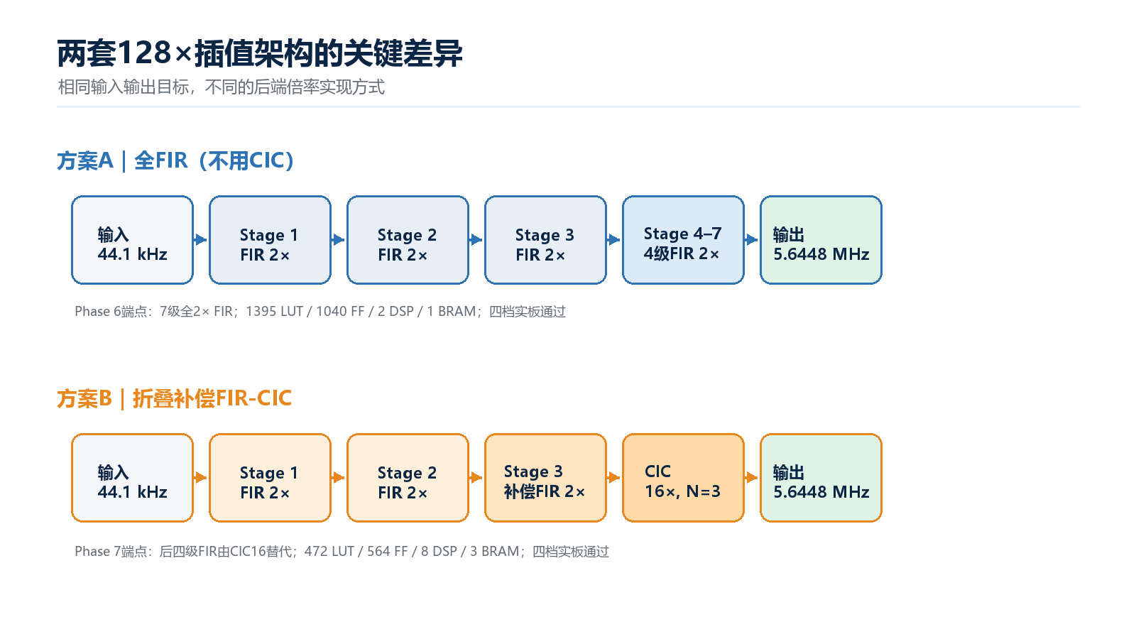
图9-1 两套128倍插值架构及最终实板端点
图9-1保留全FIR Phase 6与2018.3 Phase 7端点，用于说明算法架构从全FIR转向FIR-CIC；当前正式端点已在同一算法路线和双采样率顶层上迁移到Vivado 2025.2，并由292 LUT连续优化到221 LUT。

9.3.2 全FIR前置演进与Phase 4～Phase 6优化
早期工程支持44.1 kHz与48 kHz两类采样率，采用4×FIR前级和五级2×FIR后端。资源瓶颈首先表现为后级29 taps FIR系数字长和累加器宽度，其后通过四相polyphase、双通道MAC时分复用和后级常系数no-DSP约束，把完整板级LUT从17572降至10197。
随后设计冻结为44.1 kHz专用七级2×链，Phase 1～3依次引入后四级canonical halfband、Stage2/3真多相和Stage1历史BRAM；其后再进入Phase 4～Phase 6的共享DSP、Q15单次舍入、ACC40到ACC38及混合字长实验。图9-2保留完整演进曲线，表9-9列出不与后续实验表重复的早期关键节点。
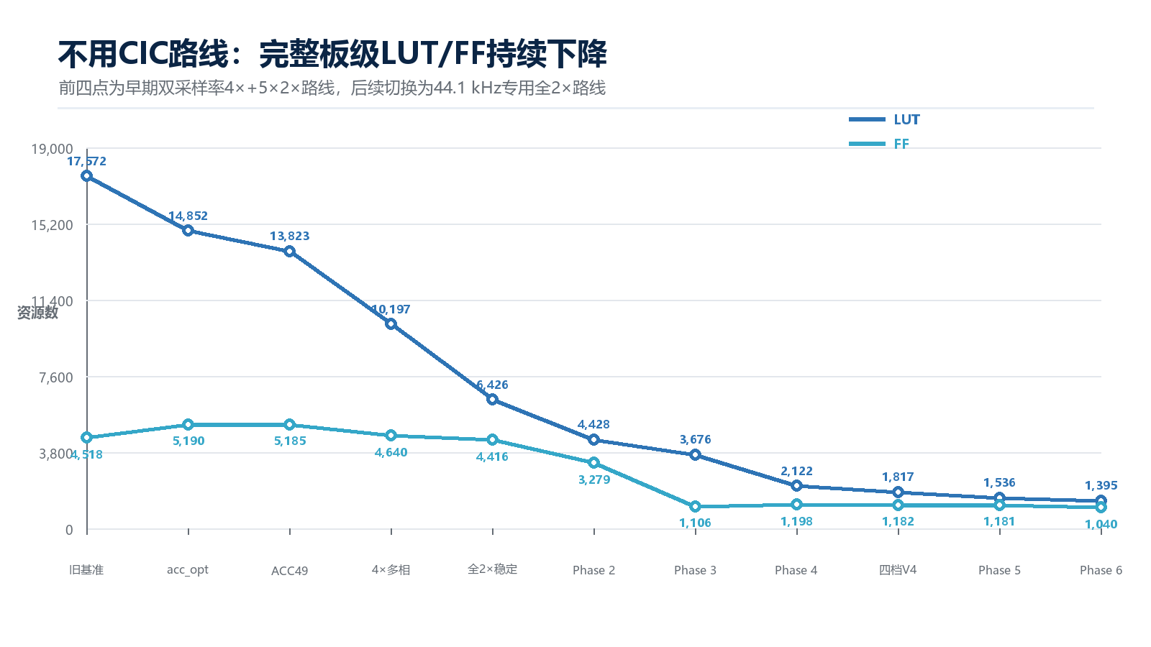
图9-2 全FIR完整板级LUT/FF优化演进
表9-9 全FIR路线早期关键节点
节点 | 主要动作 | LUT | FF | DSP | BRAM | 证据状态
早期基准 | 4×FIR+5×2×FIR | 17572 | 4518 | 6 | 0 | 板级可运行
polyphase | 4相MAC2+后级no-DSP | 10197 | 4640 | 2 | 0 | 双采样率板测
全2×稳定版 | 七级2×FIR | 6426 | 4416 | 1 | 0 | 板测通过
Phase 3 | Stage1历史映射BRAM | 3676 | 1106 | 1 | 1 | 板测通过
在决定切换为FIR-CIC之前，方案B已经完成多轮实现级压缩。Phase 4把Stage2/3常系数网络调度到一个共享DSP，Phase 5统一为Q15并共用紧凑舍入饱和单元，同时将共享累加器从42 bit收缩为40 bit；Phase 6通过有判据的字长搜索确定24/22/20/18/18/18/18 bit，并将累加器收缩为38 bit。资源下降由结构复用和经验证的低位删除获得，没有删除滤波系数，也没有放宽频响指标。
表9-10 Phase 4～Phase 6的代表性实验结果
阶段 | 主要实验 | 独立链资源 | 完整板级资源/状态 | 结论
Phase 4 | Stage2/3共享DSP＋Stage1 BRAM | 1648 LUT/1016 FF/2 DSP/1 BRAM | 2122 LUT/1198 FF/2 DSP/1 BRAM；三档板测 | 用DSP时分复用换取常系数LUT下降
Phase 5 | 统一Q15、单舍入饱和、ACC40 | 1379 LUT/1015 FF/2 DSP/1 BRAM | 1536 LUT/1181 FF/2 DSP/1 BRAM；bitstream通过 | 消除重复舍入与无效累加位
Phase 6 | 24/22/20/18 bit混合字长、ACC38 | 1224 LUT/867 FF/2 DSP/1 BRAM | 1395 LUT/1040 FF/2 DSP/1 BRAM；四档板测通过 | 在音频质量判据下继续压缩数据通路
全FIR路线的核心经验是先改变计算结构，再压缩数值表示。Phase 3用BRAM换取大量历史寄存器，Phase 4用1颗额外DSP换取常系数LUT网络，Phase 6则不再删除系数，而是对七级数据通路和累加器做受验证约束的混合字长收敛。最终版最小差分SNR为91.531 dB，溢出/饱和计数为0/0。

9.3.3 FIR-CIC与Vivado 2025.2连续优化
历史Phase 7先完成折叠N=3架构、BRAM迁移、串行MAC与DSP换LUT，形成472-LUT端点。之后全国赛闭环修复Stage3真Q15、原子CDC、同步复位、AD9708 STA与双时钟族，形成4 DSP/2 BRAM的可发布结构。
Vivado 2025.2迁移得到292-LUT完整板级基线。在不改变系数、位宽、valid相位、双采样率及4 DSP/2 BRAM约束的条件下，依次通过DSP抽头门控、Stage1顺序抽头、CIC角色映射、控制合并和实现后状态不变量复用降至221 LUT。此后Stage2由22 bit缩减为20 bit，得到218-LUT有限字长配置。
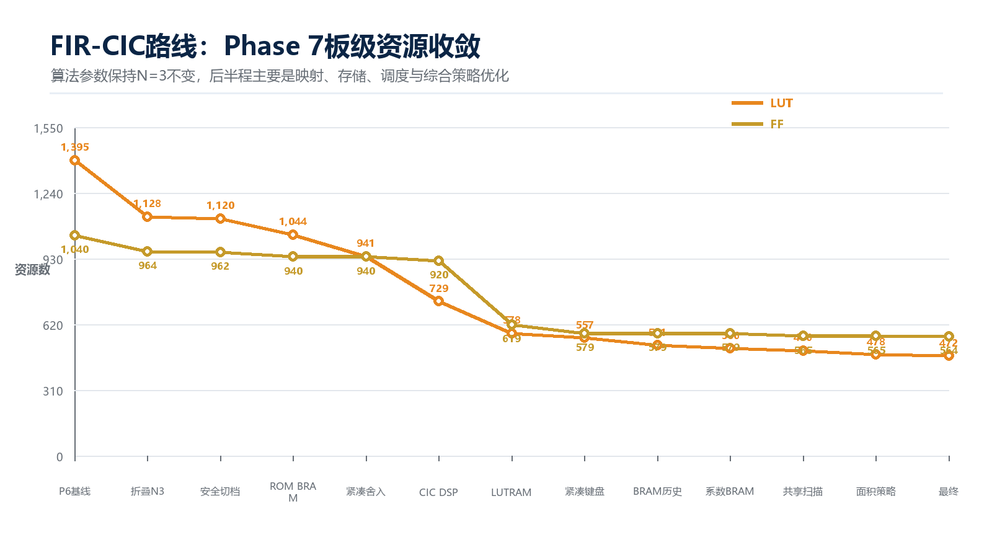
图9-3 历史Phase 7 FIR-CIC板级LUT/FF优化序列
表9-11 Phase 7系统优化实验序列
候选/措施 | LUT | FF | DSP | BRAM | WNS/WHS(ns) | 状态/结论
2018.3 P4-D算法发布基线 | 479 | 468 | 4 | 2 | +45.734/+0.121 | 历史正确标度与发布闭环
2025.2迁移板测基线 | 292 | 376 | 4 | 2 | +44.234/+0.112 | IP升级；实板通过
策略检查点 | 285 | 376 | 4 | 2 | +44.695/+0.062 | Area/Explore；工具通过
SHREG检查点 | 284 | 379 | 4 | 2 | +45.025/+0.091 | LUTRAM清零；工具通过
DSP抽头门控 | 276 | 379 | 4 | 2 | +44.885/+0.112 | 删除宽零mux；实板通过
Stage1顺序抽头 | 258 | 376 | 4 | 2 | +45.222/+0.077 | 52拍MAC；实板通过
CIC DSP角色交换 | 249 | 377 | 4 | 2 | +43.997/+0.085 | comb/积分映射；实板通过
Stage1延迟使能 | 239 | 377 | 4 | 2 | +45.306/+0.082 | 删除24-bit mux；实板通过
索引合并/共享phase/原子切档 | 234 | 369 | 4 | 2 | +44.925/+0.060 | 前一实板回退
routed状态不变量复用 | 221 | 367 | 4 | 2 | +44.556/+0.079 | 24/22/20结构优化端点
Stage2有效位宽22→20 | 218 | 365 | 4 | 2 | +45.279/+0.079 | 24/20/20板级验证端点
表9-11同时保留历史架构节点和2025.2同工具链节点。跨版本数据只说明演进方向；结构优化定量收益以292→221为准，有限字长资源—质量折衷以221→218为准。

9.3.4 未采纳候选、终止准则与回退边界
表9-12 被拒绝或受限的代表性候选
候选 | 预期收益 | 实测问题 | 处理
独立补偿/N4 | 提高补偿自由度或阻带 | 增加级次、位宽或资源；判据收益不足 | 未采纳；保留N3折叠
Stage1 DSP PREG延迟复用 | 减少24 FF | 综合LUT增加22 | 未采纳；回退
全局单DSP FIR调度 | FIR少1 DSP | OOC多129 LUT/117 FF | 未采纳
固定时隙Stage2/3 | OOC少1 LUT | 多6 FF且新增256×时钟集成 | 无可信整板净收益
DSP内折叠两级量化 | 删除Fabric量化 | OOC多10 LUT | 未采纳
ODDR当前分频位 | 简化时钟选择 | LUT不降且降低DAC setup余量 | 未采纳；保持正式相位
Phase 6还试验了Stage2/3各自独占DSP的三DSP候选。该候选通过0 LSB和时序，但独立链为1431 LUT、1052 FF、3 DSP，高于Phase 5基线且没有形成有效资源交换，因此判定未采纳。这个结果说明‘增加专用资源’只有在运算形态与DSP48数据通路匹配时才有价值，不能机械套用。
在221-LUT实板版本之后，研究继续评估全局单DSP FIR调度、固定时隙Stage2/3和DSP内折叠量化等候选。上述候选虽通过局部等价性检查，但分别引入LUT/FF增加、额外高速时钟集成或面积回退，未满足完整板级净收益准则，故不进入正式发布链。随后24/20/20有限字长候选在补充数值实验和物理实现均满足要求后被采纳为218-LUT正式配置。
板级异常仍按数字/模拟分离：当前六档routed与物理板均确认DAC持续活动和波形正常；旧幅度削顶记录作为历史诊断保留，不改变当前0.50FS测试源和8 bit可视化边界。
当前优化变量包括算法、定点表示、存储、调度、资源映射、跨时钟域控制、复位、时钟和实现策略。每项候选均需复核六工况频响、位精确回归、完整post-route报告及板级功能；涉及有限字长变化时，还必须补充算术误差与实际信号频谱分析。
表9-13 联合分析的变量耦合关系
分析层 | 主要变量 | 对其他层的影响 | 采用的调整原则
算法结构 | 4×/多级2×/CIC阶数与倍率 | 改变镜像位置、抽头和最高速率运算 | 先满足频响，再减少高频重复状态
定点精度 | Q格式、级间字长、ACC位宽、舍入 | 影响频响余量、溢出、LUT/FF和DSP端口 | 由搜索和bit-true判据决定，不凭经验截位
存储与调度 | 移位寄存器、LUTRAM/BRAM、并行/串行MAC | 影响端口数、控制状态、deadline与资源 | 利用采样率余量串行化，断言保护时序边界
资源映射 | DSP/BRAM/LUT的交换 | 可能降低LUT，也可能复制控制或浪费专用块 | 只对匹配运算形态的热点做A/B
工具与板级 | 综合策略、复位结构、扫描节拍、模拟幅度 | 影响最终布局和可见波形，但不一定属于滤波算法 | 用完整实现与幅度A/B分离数字/模拟原因
当前形成两类可追溯关系：按LUT优先，218-LUT、24/20/20配置为正式板级端点，221-LUT、24/22/20配置为数值保守回退，234-LUT配置为结构回退；按DSP数量权衡，218 LUT/4 DSP、239 LUT/3 DSP和268 LUT/2 DSP构成同一数值配置、同一4 RAMB18E1约束下的三个资源Pareto工作点，其中前两点已完成物理板验证。249、258、276和292-LUT归档节点继续用于复现实验演进。

9.4 Pareto分析、同工具链演进与最终选型

9.4.1 Vivado 2025.2资源演进与当前Pareto点

图9-4 Vivado 2025.2同工具链LUT优化演进
图9-4给出Vivado 2025.2同工具链的292、276、258、249、239、234、221和218 LUT节点。292→221减少71 LUT（24.32%），属于保持数值配置不变的结构优化；221→218再减少3 LUT（1.36%），属于Stage2有效位宽22→20 bit的有限字长Pareto，必须结合SQNR、频响和镜像抑制结果解释。
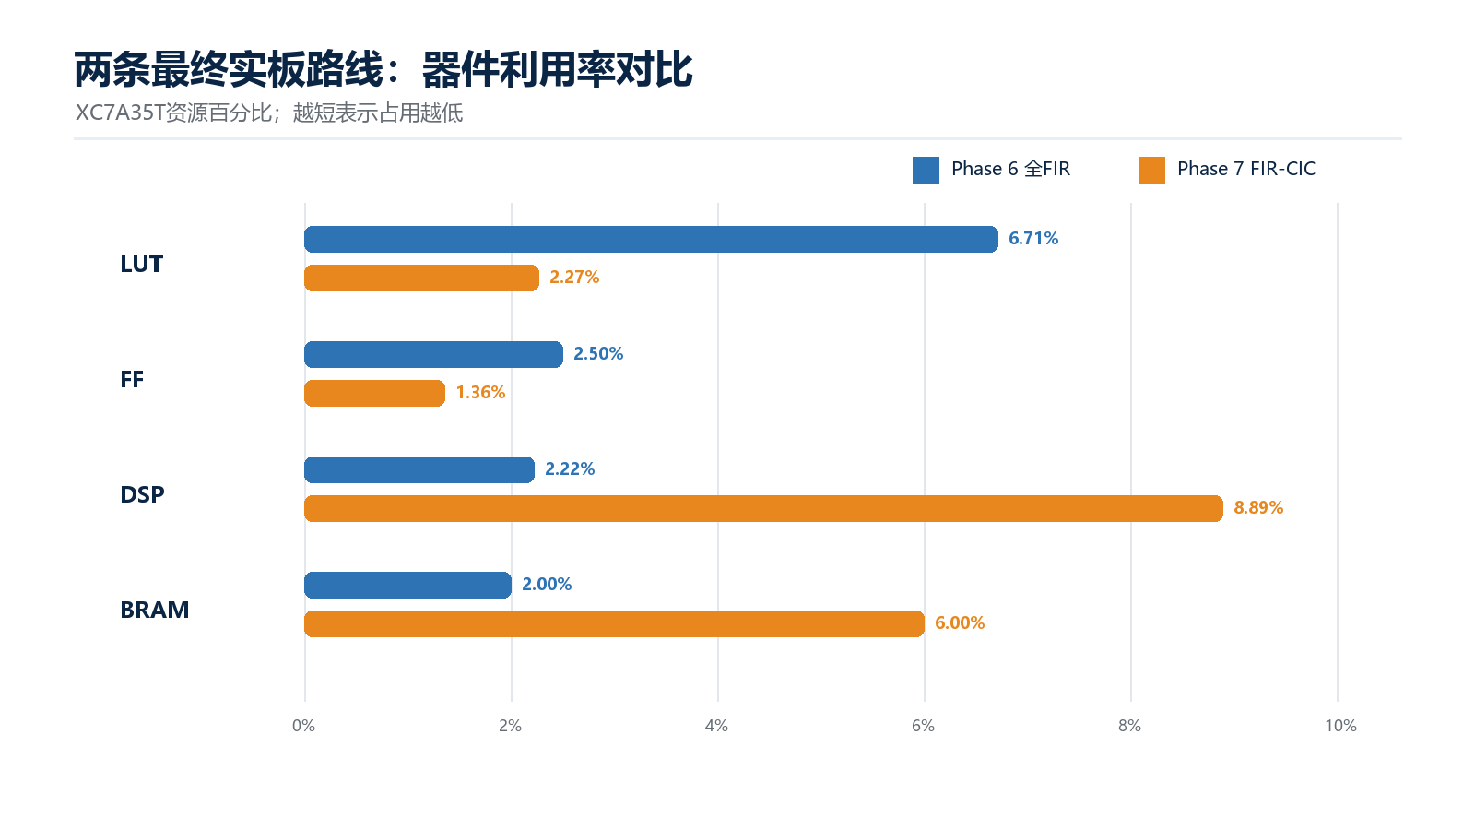
图9-5 历史Phase 7 LUT-DSP/BRAM Pareto对照（保留作回退参考）
表9-14 两套最终实板版本的多指标对照
指标 | Phase 6全FIR（历史） | 当前FIR-CIC 2025.2 | 比较含义
LUT / FF | 1395 / 1040 | 218 / 365 | 当前显著降低通用逻辑
DSP / BRAM | 2 / 1 | 4 / 2 | 以适量专用资源换LUT
板级WNS/WHS | +45.145 / — ns | +45.279/+0.079 ns | 均满足时序
功耗估计 | 0.168 W，Low | 0.271 W，Medium | 单族与双MMCM不可直接比较
绝对通带最大误差 | 约0.00523 dB | 0.007844 dB最差 | 均满足±0.05 dB
阻带衰减 | 约78.62 dB | 72.355 dB | 均≥70 dB
RTL/位真 | 冲激/随机0 LSB | 17/17；14组全链0 LSB | 当前覆盖更完整
板级验证 | 历史四档 | 双族六个正式档位 | 当前board-verified
发布回退 | 成熟全FIR归档 | 218当前；221数值回退；234结构回退 | 均可复核
218-LUT配置在六工况下的最差绝对通带偏差为0.007844 dB，最差阻带衰减为72.355 dB，冲激支撑区镜像误差为0 LSB；正常-1 dBFS正弦最低算术SQNR为114.974 dB，18个定点单音频谱用例的最差镜像抑制为74.546 dBc。

9.4.2 固定2 DSP与4 RAMB18E1条件下的LUT优化边界
为评价专用资源受限条件下的通用逻辑代价，本文进一步将CIC积分器DSP模式固定为0，并保持24/20/20 bit数值配置、4个RAMB18E1、2个MMCM、完整板级接口和128倍连续输出吞吐不变。当前2-DSP生产配置重新执行Smoke与Release两种RTL回归，均为17/17通过；Release的14组全链输入在4×、8×和128×三个节点均满足精确点数、valid一致和逐样本0 LSB。
Vivado 2025.2重新综合、布局布线和生成bitstream后，完整板级占用268 LUT、417 FF、2个DSP48E1和4个RAMB18E1，WNS/WHS为+44.389/+0.078 ns，TNS/THS为0，DRC Error为0。实现策略扫描的最低结果仍为268 LUT；综合指令扫描的次优结果为269 LUT，未形成可采纳的资源下降。
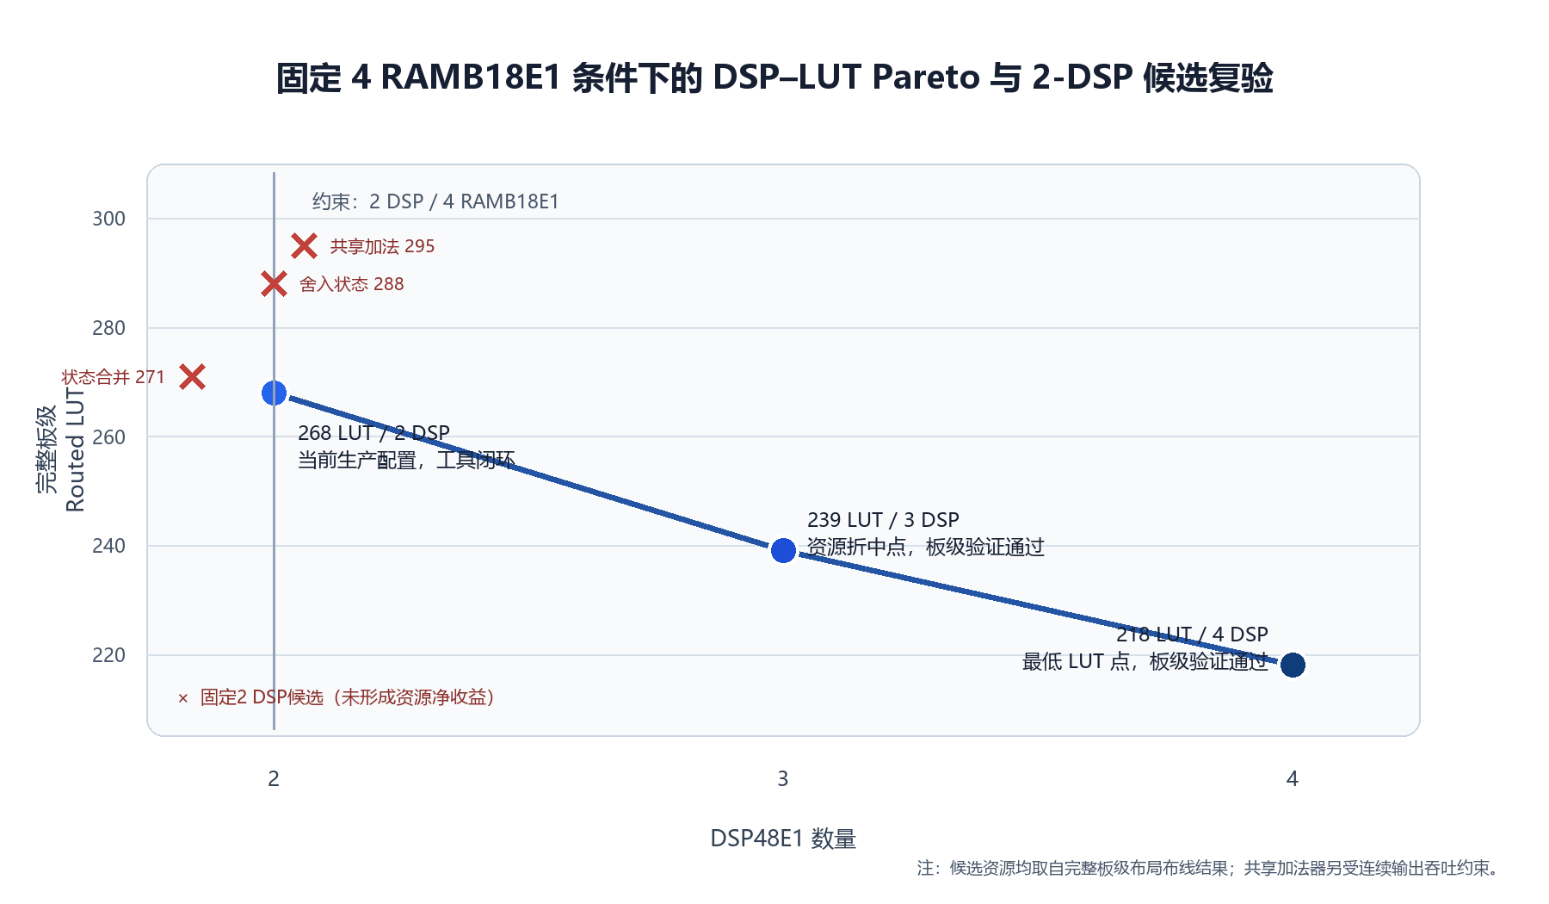
图9-6 固定4 RAMB18E1条件下的DSP-LUT Pareto与2-DSP候选复验
表9-15 固定2-DSP资源约束下的结构候选复验
配置或候选 | LUT/FF | WNS/WHS（ns） | 验证结论
2-DSP正式基线 | 268/417 | +44.389/+0.078 | 双回归17/17；保留
状态合并 | 271/417 | +44.362/+0.078 | 15,984输出0 LSB；未采纳
舍入状态表示 | 288/419 | +44.449/+0.056 | 15,984输出0 LSB；未采纳
共享Fabric加法器 | 295/418 | +44.834/+0.069 | 局部0 LSB；吞吐不满足
3-DSP板测点为239 LUT/388 FF，2-DSP基线为268 LUT/417 FF；减少末级CIC积分DSP后，LUT与FF均增加29。网表审计表明，该增量对应29 bit末级积分状态及其Fabric加法路径。状态编码候选的routed资源反而增加；跨拍共享在正式128倍突发期因每拍均需输出而不存在可用空闲拍。
因此，在本轮已覆盖的综合/实现策略、状态表示和受控调度候选范围内，没有获得低于268 LUT且同时保持2 DSP、4 RAMB18E1、原吞吐及位精确行为的完整板级实现。该结论用于界定当前工程的实测优化边界，不构成对全部潜在RTL结构的数学全局最优证明。

9.4.3 218-LUT与239-LUT板测版本的模块级资源分布
为解释4-DSP资源优先端点与3-DSP折中端点之间的硬件代价，本文分别检出两个板测标签，并对其Vivado 2025.2路由后检查点进行只读审计。由于正式工程采用全层次扁平化，常规层次利用率报告仅保留顶层总计；因此，本文以物理LUT BEL、Slice Register、DSP48E1和RAMB18E1为统计单元，先依据实现后单元的RTL源位置归属，再利用寄存器、DSP或BRAM起止点追踪无源位置的扁平化LUT。对同时跨越多个模块的物理LUT单独列为共享逻辑，不作任意拆分。该口径的各项和分别严格回归218/365/4/4与239/388/3/4，其中FF仅指Slice Register，不含封装于OLOGIC中的8个DAC输出寄存器。
表9-16给出主要功能模块的实现后分布。FIR1级在两版中均占用83 FF、1 DSP和1 RAMB18E1，FIR2/3级均占用73 FF、1 DSP和1 RAMB18E1，共享系数存储均占用1个RAMB18E1；测试音频ROM占用余下1个RAMB18E1。两版的FIR与存储结构由此保持稳定，资源差异主要由16倍CIC的DSP映射方式引起。
表9-16 218-LUT与239-LUT板测版本的主要模块资源分布
模块/统计类别 | 218版  LUT/FF | 239版  LUT/FF | DSP  218/239 | RAMB18  218/239 | Δ(239−218)
FIR1级 | 11/83 | 10/83 | 1/1 | 1/1 | −1 LUT
FIR2/3级 | 20/73 | 20/73 | 1/1 | 1/1 | 0
FIR共享系数存储 | 0/0 | 0/0 | 0/0 | 1/1 | 0
2→4倍桥接量化 | 51/2 | 52/2 | 0/0 | 0/0 | +1 LUT
16倍CIC插值 | 34/109 | 57/132 | 2/1 | 0/0 | +23 LUT/+23 FF/−1 DSP
核心跨级/共享逻辑 | 7/0 | 7/0 | 0/0 | 0/0 | 0
核心—外围接口共享 | 59/0 | 57/0 | 0/0 | 0/0 | −2 LUT
测试音频ROM | 0/15 | 0/15 | 0/0 | 1/1 | 0
外围及外围共享逻辑 | 36/83 | 36/83 | 0/0 | 0/0 | 0
完整板级总计 | 218/365 | 239/388 | 4/3 | 4/4 | +21 LUT/+23 FF/−1 DSP
239-LUT版本采用CIC_INTEGRATOR_DSP_MODE=1，末级积分保留1个DSP；218-LUT版本采用模式2，新增的DSP48E1执行串行comb角色交换并保存宽位状态。由239版切换到218版后，CIC由57 LUT/132 FF/1 DSP变为34 LUT/109 FF/2 DSP，即以1个DSP换回23个LUT和23个Slice Register。RTL源位置与检查点单元名分别显示新增单元为u_cic_comb_dsp48e1，消失的23个寄存器对应Fabric中的comb_operand_fabric状态。因此，LUT与FF同时下降并非一般性的实现波动，而与CIC宽位减法/状态由Fabric迁入DSP寄存器的数据通路相一致。
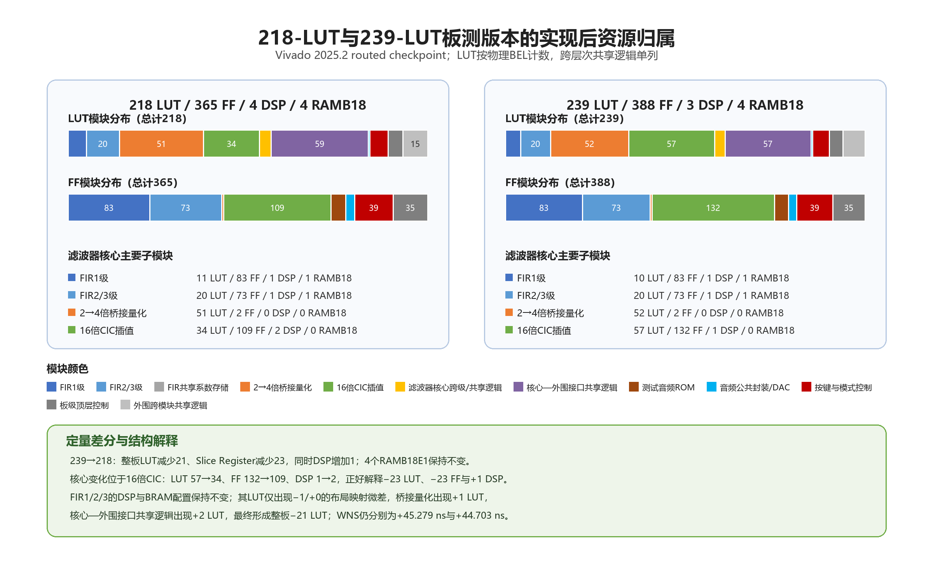
图9-7 218-LUT与239-LUT板测版本的实现后模块资源归属
整板差分为−21 LUT、−23 FF和+1 DSP，而CIC局部差分为−23 LUT、−23 FF和+1 DSP。由239版切换至218版时，FIR1级、2→4倍桥接量化及核心—外围接口共享逻辑的物理LUT分别变化+1、−1和+2，合计产生+2 LUT偏移，抵消了CIC局部减少23 LUT中的2 LUT。两版FIR1、FIR2/3、系数/历史BRAM、测试ROM、按键与模式控制及板级控制的寄存器数量均不变。时序方面，218版和239版的WNS分别为+45.279 ns和+44.703 ns，WHS均为+0.079 ns，DRC Error均为0；因此，218版的资源下降未以时序或存储资源退化为代价。需要指出，跨层次共享LUT的数目依赖当前综合与布局布线结果，表中数据用于复现这两个已签核检查点，不外推为独立RTL模块的通用面积常数。

9.4.4 三种方案适用条件与两级判据
三种算法方案分别代表通用兼容、全FIR阻带余量和FIR-CIC资源效率。当前方案C采用4 DSP与2 BRAM Tile实现218-LUT完整板级，其代价是调度、存储、跨时钟域控制和有限字长分析的耦合程度较高。
表9-17 三种方案完整优势—劣势—适用条件矩阵
维度 | 方案A：4倍FIR＋五级2倍 | 方案B：七级2倍FIR | 方案C：三级FIR＋CIC16
主要优势 | 双采样率兼容、时延优先 | 阻带余量与全FIR规则性 | 双采样率、最低LUT与完整闭环
频响代价 | 阻带余量较小，对量化与变更更敏感 | 频响余量最充足，但高于赛题必要判据 | 满足判据，余量限制进一步激进截位
资源瓶颈 | 155 taps前级与公共后端常系数网络大 | 四级高采样率FIR的状态、控制和量化边界累积 | CIC 32 bit宽加减、Stage2/3历史和调度曾成为热点
控制/验证 | 链路直观，但大常系数网络难进一步压缩 | 级数多、valid/舍入边界多，但模块规则 | 折叠补偿、模运算、burst和串行MAC需联合位真验证
实现优势 | 通用性路径成熟 | 共享DSP、混合字长和BRAM方法成熟 | 专用资源交换与面积策略有效
实现代价 | 长前级与公共后端逻辑大 | 高频尾级状态/控制累积 | 4 DSP/2 BRAM；调度、CDC、切族耦合
适用场景 | 通用音频、时延优先 | 高阻带、规则结构 | 双采样率、LUT优先、可严格验证的决赛实现
不宜单独采用的判断 | 不能仅按最低时延选型 | 不能仅按最高阻带选型 | 不能仅按最低LUT选型
最终选型先看可行性：双采样率128×、通带、阻带、严格线性相位、4×/8×节点、时序和板级必须全部通过；再比较LUT、专用资源、可回退性和验证成熟度。方案A/B继续作为历史算法对照，方案C因当前同工具链最低LUT与完整发布闭环入选。
方案C以0.007844 dB最差通带偏差、72.355 dB最差阻带衰减、0 LSB冲激对称误差和114.974 dB正常正弦最低SQNR满足验收要求，并在Vivado 2025.2中实现为218 LUT/365 FF/4 DSP/2 BRAM Tile。该结论限定于当前器件、约束、配置和工具版本。

9.4.5 最终配置、发布标签与结论
表9-18 Vivado 2025.2最终系统配置与发布证据
模块/指标 | 最终定义 | 结果
Stage1 | 105 taps；24 bit；顺序BRAM；1 DSP | 44.1/48 kHz→2×
Stage2/3 | 17/11 taps；20/20 bit；统一BRAM；共享1 DSP | 2×→4×→8×
CIC16 | R16/M1/N3；32 bit模运算；2 DSP | 8×→128×
数学性能 | 0.007844 dB / 0.006190 dB / 72.355 dB最差 | 六工况满足要求
板级资源 | 218 LUT/365 FF/4 DSP/2 BRAM Tile | 当前最低LUT板级验证版
时序/验证 | +45.279/+0.079 ns；Smoke 17/17；稳定向量0 LSB | TNS/THS=0；双采样率板级功能通过
功耗口径 | 0.271 W vectorless，Medium | 双MMCM完整顶层；非实测
最终采用方案C的218-LUT、24/20/20 board-verified版本；221-LUT、24/22/20版本作为数值保守回退，234-LUT版本作为结构回退。历史A/B架构和Phase 7节点用于说明设计选择，不替代当前正式数据。

第10章 创新点与工程价值

10.1 FIR-CIC联合架构及Stage3折叠补偿
针对直接采用多级FIR完成128倍插值时，高速后级需要重复保存历史状态、执行乘加运算并产生多个量化边界的问题，本文在统一指标下比较了“4倍FIR＋五级2倍FIR”“七级2倍FIR”和“三级2倍FIR＋16倍CIC”三种倍率分解方案。
最终系统保留前三个低速2倍真多相FIR完成精确频谱成形，并采用R=16、M=1、N=3的三级CIC完成后端高倍率提升。为避免增加独立CIC补偿级，本文将CIC在0～20 kHz范围内的逆下垂目标折叠到已有11 taps Stage3中，使Stage3同时承担2倍插值和CIC通带补偿。
设计过程中进一步比较了N=2、N=3和N=4的CIC阶数，并对独立补偿N3/N4、折叠补偿N3/N4等候选进行实现级验证。N=2阻带抑制不足；独立补偿N3/N4分别增加额外DSP及LUT开销；折叠补偿N4的资源下降不足以达到系统优化判据。因此最终选择折叠补偿N3方案。
当前联合架构在双采样率六工况下的最差绝对通带偏差为0.007844 dB，最差峰峰纹波为0.006190 dB，最差阻带衰减为72.355 dB；冲激支撑区镜像误差为0 LSB，相位拟合残差小于1×10^-13 rad。

10.2 顺序BRAM与共享DSP调度
创新点二扩展为三级顺序化：Stage1把26个对称系数展开为52拍顺序MAC并复用统一系数BRAM；Stage2/3继续在同一DSP上执行9/8与6/5次MAC，并复用尾周期完成舍入饱和；CIC低速comb串行化并进行DSP/CARRY4角色交换。四个DSP分别承担Stage1、Stage2/3和CIC关键宽位运算。
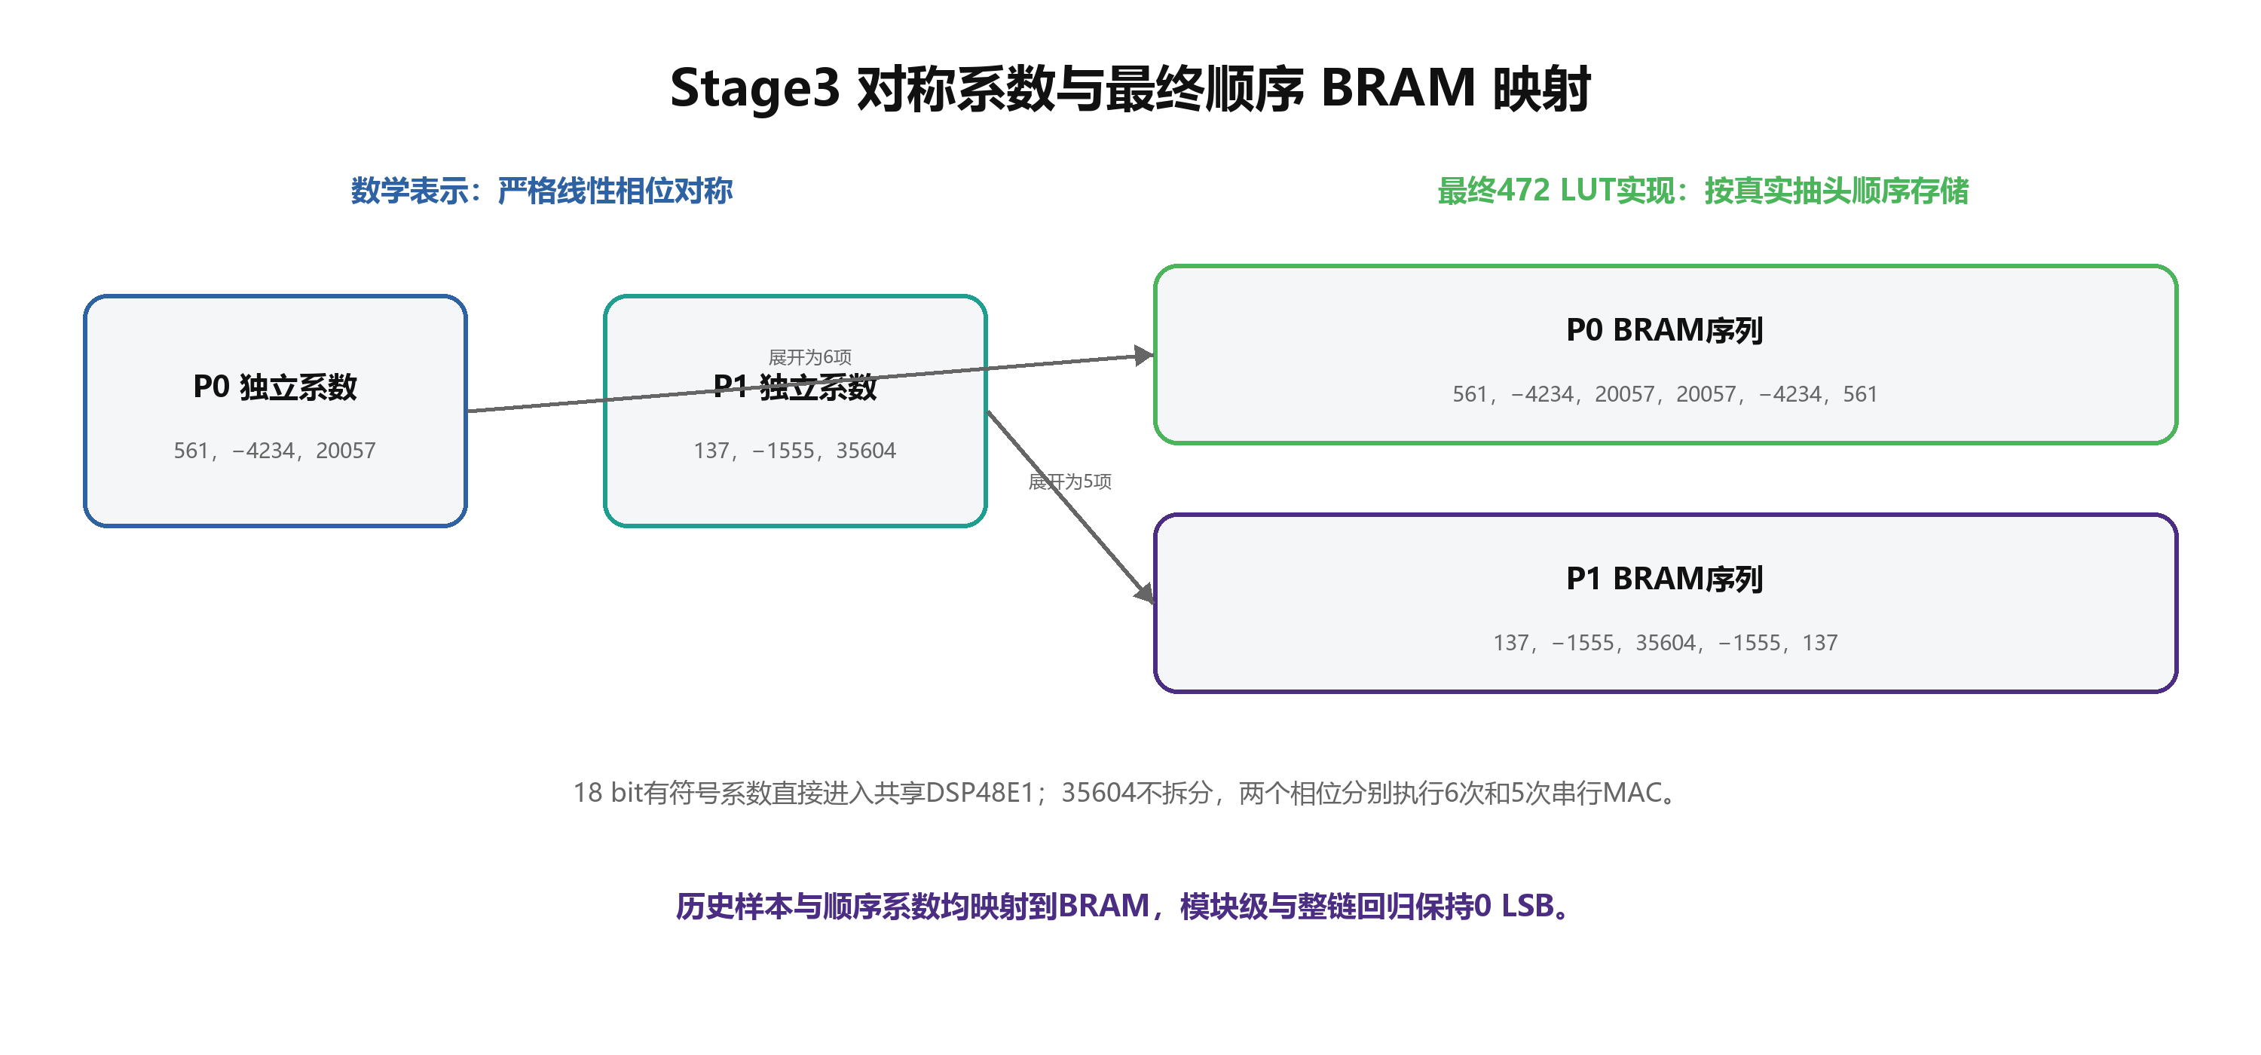
图10-1 Stage2/3共享DSP与顺序BRAM映射

10.3 字长与存储映射协同优化
字长、存储、调度和实现后状态不变量在同一验证闭环中协同优化。24/22/20配置下的结构优化由292 LUT降至221 LUT；将Stage2有效位宽进一步缩减为20 bit后，完整板级达到218 LUT/365 FF。后一步通过算术SQNR、六工况频响、实际定点正弦频谱和RTL稳定向量回归共同评价。

图10-2 Vivado 2025.2从292 LUT到218 LUT的结构与有限字长演进

表10-1 创新点、收益、证据与代价
创新点 | 直接收益 | 量化证据 | 代价/约束
三级FIR＋CIC16 | 高速倍率段避免长FIR | 0.007844 dB / 72.355 dB | 需折叠补偿
模式化Stage3补偿 | 取消独立补偿级 | 11 taps；六工况PASS | 系数bank与模式绑定
Stage1 52拍顺序MAC | 删除双地址/预取/宽mux | 276→258 LUT | 需严格deadline
Stage2/3共享DSP尾周期 | MAC、舍入、饱和复用 | 1 DSP；0 LSB | 依赖CE余量
CIC角色交换 | CIC仅占用2 DSP | 258→249 LUT；定向等价 | 需模运算与复位证明
状态/实现不变量复用 | 删除重复token/phase/job/mux | 234→221 LUT | 限定同步零路径
Stage2有限字长优化 | 22 bit缩减至20 bit | 221→218 LUT；SQNR≥114.974 dB | 需数字质量与多种子实现复核
验证与结论边界 | 数值、RTL、实现与板级分层评价 | 已完成E1～E4；E5～E9部分未执行 | 未完成项不作外推

10.4 验证判据驱动的受控优化与工程价值
为避免资源下降建立在频响恶化、相位变化、调度违约或单次实现偶然性上，候选配置按数学模型、位精确模型、RTL、完整实现和板级功能依次验证。对于本轮尚未完成的多实现种子、SAIF功耗和仪器级音频测量，本文将其列为结论限制，不以现有数据替代。
最终证据包括正常与低电平正弦、10个随机种子、六工况冲激频响与相位、18个相干单音频谱、RTL Smoke 17/17、复位/CDC/切换定向测试、完整post-route签核及物理板功能验证。不同层级的证据分别用于说明数值误差、数字频谱、协议正确性和实现可行性。
当前发布点为218 LUT/365 FF/4 DSP/2 BRAM Tile；221-LUT配置作为数值保守回退，234、239、249、258、276和292-LUT配置作为结构演进与回退节点。
表10-2 最终方案与基线的综合比较
方案 | LUT | FF | DSP | BRAM Tile | 验证 | 时序
2025.2迁移实板基线 | 292 | 376 | 4 | 2 | board-pass | +44.234/+0.112 ns
221-LUT结构优化端点 | 221 | 367 | 4 | 2 | 既有Release与board-pass | +44.556/+0.079 ns
218-LUT正式配置 | 218 | 365 | 4 | 2 | Smoke 17/17＋board-verified | +45.279/+0.079 ns
相对292基线 | −74（−25.34%） | −11（−2.93%） | 不变 | 不变 | 覆盖增强 | 保持通过
239-LUT中间DSP工作点 | 239 | 388 | 3 | 2 | Smoke 17/17＋board-verified | +44.703/+0.079 ns
268-LUT最低DSP工作点 | 268 | 417 | 2 | 2 | Smoke/Release 17/17＋bitstream | +44.389/+0.078 ns

结论与展望
本文实现了面向44.1 kHz和48 kHz输入族的128倍数字插值系统。三级2倍FIR与16倍CIC结构在正式24/20/20配置下取得0.007844 dB最差绝对通带偏差、0.006190 dB最差峰峰纹波和72.355 dB最差阻带衰减；冲激支撑区镜像误差为0 LSB，相位拟合残差小于1×10^-13 rad。正常-1 dBFS正弦的最低算术SQNR为114.974 dB，18个定点单音频谱用例的最差镜像抑制为74.546 dBc。Vivado 2025.2完整板级占用218 LUT、365 FF、4 DSP48E1、2 BRAM Tile和2 MMCM，WNS/WHS为+45.279/+0.079 ns，DRC Error为0。
在专用资源权衡方面，同一24/20/20数值配置形成218 LUT/4 DSP、239 LUT/3 DSP和268 LUT/2 DSP三个工作点，三者均保持4个RAMB18E1。218-LUT和239-LUT版本已完成物理板功能验证；当前268-LUT生产配置完成Smoke/Release 17/17、完整实现、0 DRC Error和bitstream。固定2-DSP条件下的策略扫描与三项状态/调度候选均未降低LUT，因而保留268-LUT基线，并将该结论限定于本轮已覆盖的试验空间。
路由后模块审计进一步表明，218-LUT与239-LUT板测端点之间的差异集中在16倍CIC：CIC资源由57 LUT/132 FF/1 DSP变为34 LUT/109 FF/2 DSP，即增加1个DSP后减少23个LUT和23个Slice Register；FIR1、FIR2/3及3个核心RAMB18E1保持不变。考虑跨模块物理LUT重组后，完整板级净差为21 LUT和23 FF。该结果为三个DSP—LUT Pareto端点提供了结构层面的解释，而不仅是整板总量比较。
本研究形成了算法设计、有限字长分析、RTL位精确验证、物理实现和板级功能验证相互约束的证据链。仍需补充的工作包括：对221/218配置执行多实现种子的配对统计；建立至少两个128倍工况的SAIF功耗流程；扩展双音、白噪声和低电平频谱；使用校准音频仪器测量模拟链路。上述工作完成前，0.271 W仅作为vectorless估计，板级结论仅限功能正确性。

参考文献
[1] AMD. FIR Compiler v7.2 LogiCORE IP Product Guide: PG149[EB/OL]. (2025-12-17)[2026-07-08]. https://docs.amd.com/r/en-US/pg149-fir-compiler/Support-Resources.
[2] CANESE L, CARDARILLI G C, DI NUNZIO L, et al. Efficient digital implementation of a multirate-based variable fractional delay filter for wideband beamforming[J]. IEEE Transactions on Circuits and Systems II: Express Briefs, 2023, 70(6): 2231-2235. DOI: 10.1109/TCSII.2023.3236066.
[3] DATTA D, DUTTA H S. Implementation of polyphase digital down converter for wireless applications[J]. Microprocessors and Microsystems, 2023, 100: 104850. DOI: 10.1016/j.micpro.2023.104850.
[4] DATTA D, DUTTA H S. Hardware optimized digital down converter for multi-standard radio receiver[J]. Analog Integrated Circuits and Signal Processing, 2024, 118(3): 567-575. DOI: 10.1007/s10470-023-02227-y.
[5] GADAWE N T, HAMAD R W, QADDOORI S L. Efficient implementation of fractional sampling rate conversion (SRC) on FPGA[J]. Diagnostyka, 2025, 26(3): 2025308. DOI: 10.29354/diag/208854.
[6] GALINDO GUARCH F J, BAUDRENGHIEN P, MORENO AROSTEGUI J M. An architecture for real-time arbitrary and variable sampling rate conversion with application to the processing of harmonic signals[J]. IEEE Transactions on Circuits and Systems I: Regular Papers, 2020, 67(5): 1653-1666. DOI: 10.1109/TCSI.2019.2960686.
[7] MOTTA L L, ACUÑA ACURIO B A, ANICETO N F T, et al. Design and implementation of a digital down/up conversion directly from/to RF channels in HDL[J]. Integration, 2019, 68: 30-37. DOI: 10.1016/j.vlsi.2019.05.006.
[8] PINJERLA S, RAO S S, REDDY P C. Design of energy efficient and reconfigurable sample rate converter using FPGA devices[J]. Indonesian Journal of Electrical Engineering and Computer Science, 2024, 36(2): 854-862. DOI: 10.11591/ijeecs.v36.i2.pp854-862.
[9] PINJERLA S, RAO S S, REDDY P C. Multi-stage decimation with hybrid CIC-polyphase filtering for IoT gateway sample rate conversion[J]. Scientific Reports, 2026, 16(1): 2016. DOI: 10.1038/s41598-025-31617-7.
[10] SHAHABUDDIN S, MANNINEN P, JUNTTI M. A fractional sample rate converter with parallelized multiphase output: algorithm and FPGA implementation[J]. Journal of Signal Processing Systems, 2022, 94(12): 1459-1469. DOI: 10.1007/s11265-022-01776-1.
[11] ZEINEDDINE A, NAFKHA A, PAQUELET S, et al. Comprehensive survey of FIR-based sample rate conversion[J]. Journal of Signal Processing Systems, 2021, 93(1): 113-125. DOI: 10.1007/s11265-020-01575-6.
[12] E. B. Hogenauer. An Economical Class of Digital Filters for Decimation and Interpolation. IEEE Transactions on Acoustics, Speech, and Signal Processing, 1981, 29(2): 155–162.
[13] R. E. Crochiere, L. R. Rabiner. Multirate Digital Signal Processing. Prentice-Hall, 1983.
[14] F. J. Harris. Multirate Signal Processing for Communication Systems. Prentice Hall PTR, 2004.
[15] Xilinx. 7 Series DSP48E1 Slice User Guide (UG479), 2018.
[16] Xilinx. 7 Series FPGAs Configurable Logic Block User Guide (UG474), 2016.
[17] AMD. Vivado Design Suite User Guide: Design Analysis and Closure Techniques (UG906), Vivado 2025.2.
[18] 全国大学生集成电路创新创业大赛. 高阶数字插值滤波器设计与验证赛题及全国总决赛技术要求, 2026.

附录A 最终参数与数据格式速查
表A-1 最终算法参数
项目 | 参数
输入 | 44.1/48 kHz，24 bit signed PCM
输出 | 5.6448/6.144 MHz，24 bit signed PCM，128×
结构 | 2×FIR × 2×FIR × 2×FIR × CIC16
FIR | 105/17/11 taps，Q15；Stage3模式化折叠补偿
级间位宽 | 24/20/20 bit
CIC | R16/M1/N3，32 bit模运算，当前2 DSP映射
群时延 | 3686.5个最终输出样点
正式档位 | 双族4×/8×/128×；1×诊断
测试源 | 15 kHz，0.50FS，双采样率ROM
工具 | MATLAB R2023a；Vivado/XSim 2025.2；XC7A35T-FGG484-2
表A-2 最终验收指标
指标 | 最终值
六工况最差绝对通带偏差 | 0.007844 dB
六工况最差峰峰纹波 | 0.006190 dB
首镜像起最差阻带衰减 | 72.355 dB
数值误差/镜像 | -1 dBFS SQNR≥114.974 dB；单音最差74.546 dBc
RTL回归 | 本轮Smoke 17/17；稳定向量三节点0 LSB
资源 | 218 LUT / 365 FF / 4 DSP48E1 / 2 BRAM Tile
时序/板级 | +45.279/+0.079 ns；双采样率功能板级验证通过

附录B 复现信息与最终文件指纹
表B-1 最终版本与位流指纹
项目 | 值
Git分支 | national-finals-v2025.2-218-board-pass-experiments
正式标签 | nf-vivado2025.2-218lut-365ff-4dsp-2bram-24-20-20-board-pass
正式产物目录 | tools/vivado_2025_2/results/20260811_231722
bitstream SHA-256 | E7A22AF459C03D9F63BBE558BE5197A99CACDFE5C456D2C3E8C4787A1DB8C742
目标器件 | XC7A35T-FGG484-2
Vivado | 2025.2
最终正式产物目录为XC7A35T_interp_opt_2025.2/tools/vivado_2025_2/results/20260811_231722。完整板级资源、时序、功耗、CDC、DRC和路由状态分别取utilization_routed.rpt、timing_summary_routed.rpt、power_routed.rpt、bus_skew_routed.rpt、drc_routed.rpt和route_status_routed.rpt。bitstream与DCP哈希以归档文件现场计算及E0哈希清单为准。
表B-2 Vivado 2025.2正式报告文件与可复核字段
文件 | 主要原始字段 | 文档引用值
utilization_routed.rpt | LUT/FF/RAMB18/DSP/IO/MMCM | 218/365/4/4/17/2
timing_summary_routed.rpt | WNS/TNS/WHS/THS | +45.279/0/+0.079/0 ns
power_routed.rpt | Total/Dynamic/Static/Junction/Confidence | 0.271/0.199/0.072 W；25.8 ℃；Medium
drc_routed.rpt + bus_skew_routed.rpt | DRC与模式总线 | 0 Error；0.444/50.000/+49.556 ns
bitstream / routed DCP | 实物文件SHA-256 | E7A22…8C742 / F5ADA…AF67A
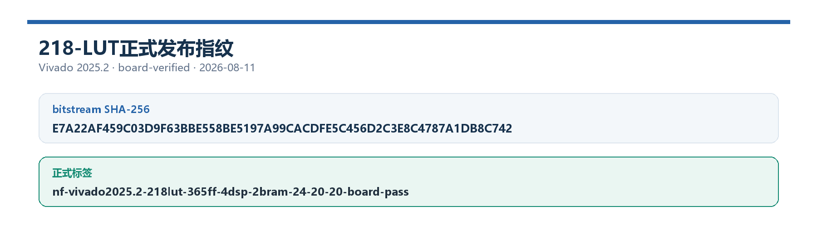
图B-1 218-LUT正式发布指纹与bitstream SHA-256
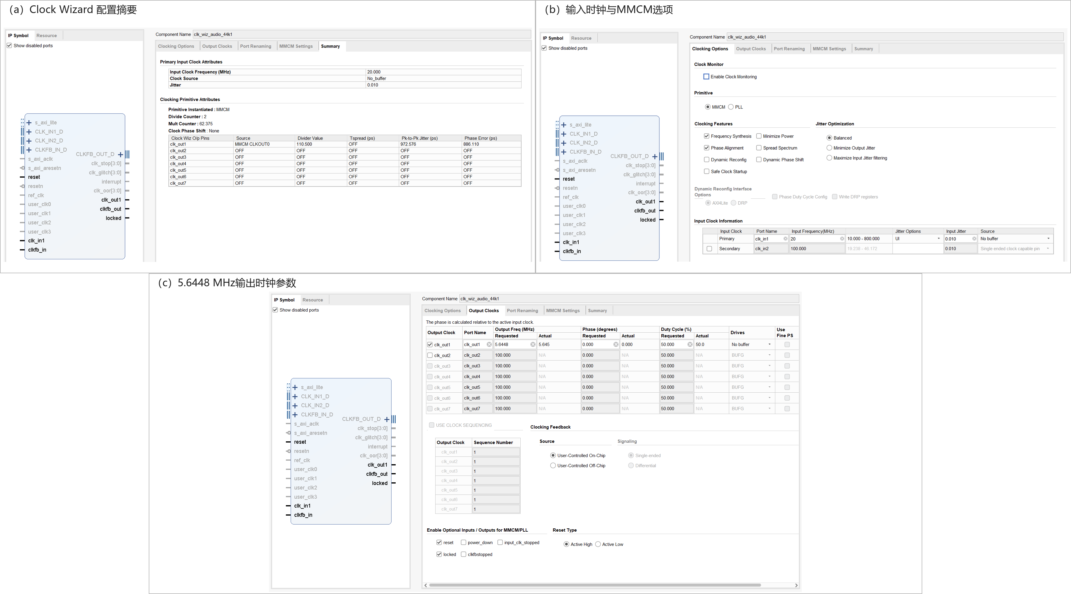
图B-2 双MMCM、原子切族与六个正式输出档位

图B-3 218-LUT正式配置的实现与板级签核信息

表B-3 MATLAB与RTL最短复现步骤
步骤 | 入口 | 预期产物/判定
1．RTL Smoke | sim/run_national_finals_rtl_regression.ps1 -RegressionScale Smoke -StageWordLength 24_20_20 | 17/17；稳定向量0 LSB
2．打开正式工程 | XC7A35T_interp_opt_2025.2/XC7A35T_interp.xpr | Run Synthesis→Implementation→Bitstream
3．低内存完整构建 | tools/vivado_2025_2/run_full_build_2025_2.ps1 | VIVADO_2025_2_FULL_BUILD_PASS
4．核心OOC | tools/vivado_2025_2/core_ooc/run_core_ooc_2025_2.ps1 | 193 LUT/281 FF/4 DSP/1.5 BRAM
5．核对正式归档 | results/20260811_231722 | 报告、DCP、bitstream与E0哈希清单一致

附录C Vivado 2025.2 RTL系统级验证与发布覆盖明细

C.1 适用配置、判据与证据分级
本附录C.1～C.4适用于218-LUT、24/20/20正式配置：2026-08-12重新执行RTL Smoke 17项并全部通过，稳定冲激与随机向量在三个正式节点的最大误差为0 LSB；既有Release 17/17和14组全链继续作为该配置的发布覆盖证据。C.5独立记录当前268-LUT/2-DSP生产配置重新执行的Smoke、Release及完整板级实现，避免将不同DSP映射的执行记录合并。复位、CDC、切族、切档、RAM、CIC、ROM、DAC和按键均由独立定向测试支持。
表C-1 正式验证配置与验收判据
类别 | 参数 | 正式取值 | 说明
采样率 | 输入 / 最终输出 | 44.1/48 kHz / 5.6448/6.144 MHz | 双族128×
数据链 | Stage1/2/3/CIC | 105/17/11 taps / N=3 | 三级2×FIR后接CIC16
位宽 | 输入/Stage2/Stage3/CIC内部 | 24/20/20/补码模运算 | 二补码有符号
CIC | R/M/N/映射 | 16/1/3/2 DSP | 32 bit模运算不变
通带 | 10 Hz～20 kHz | 最差0.007844 dB | ≤0.05 dB
阻带 | 24.1/28 kHz首镜像起 | 最差72.355 dB | ≥70 dB
发布回归 | 本轮Smoke / 既有Release | 17/17 / 17/17 | 执行记录分列
切换 | CDC/切族/切档 | 1200/100/10 | 原子、无runt/X

表C-2 本附录采用的证据等级
等级 | 证据类型 | 可支撑内容 | 限制
A | 提交内追踪的机器生成摘要或数值报告 | 输出点数、频响、阻带、对称误差、群时延等 | 仍需结合版本与正式参数
B | 测试平台源码 + 最终验证汇总 | PASS关键字、场景、计数器、失败条件、覆盖逻辑 | 原始xsim.log未追踪
C | 分支README汇总 | Stage2/3实际比较点等聚合数据 | 没有同提交的原始运行日志可复核

C.2 RTL仿真PASS关键字与覆盖结论
当前RTL总入口包含Smoke和Release两类17项测试。本轮重新执行Smoke并获得17/17通过；既有Release 17/17用于完整发布覆盖。每份日志以PASS结束且不得包含ERROR、FATAL或FAIL。
表C-3 RTL仿真PASS日志摘录（证据复核版）
测试入口/平台 | 可复核PASS结论 | 覆盖
Smoke总入口 | 17/17 PASS | 日常RTL、RAM、CDC、时钟、DAC、按键
Release总入口 | 17/17 PASS | 14组全链三节点0 LSB及全部独立用例
CIC/复位定向 | PASS | 连续/停顿/随机/中途复位与8类恢复
CDC/时钟/切档 | PASS | 1200次CDC、100次切族、10次动态切档

C.2.1 正式顶层位真回归
正式顶层检查4×、8×和128×三个节点的固定对齐、valid、未知态、输出点数与逐样本数值。218-LUT配置的稳定冲激和随机向量相对于24/20/20自有黄金模型均为0 LSB。历史Release随机4096用例的128倍输出点数为531584，继续作为既有覆盖规模。
测试平台固定参数与PASS条件
release : impulse + 10 fixed seeds × 4096 + positive/negative full-scale + strong −1 dBFS
fixed valid shift: 4x=3, 8x=7, 128x=112
PASS requires: all three nodes have exact counts, no X, and 0 LSB mismatch
表C-4 daily/nightly单用例输出规模
用例 | 输入点 | 4×输出 | 8×输出 | 128×输出
冲激 | 256 | 1,245 | 2,499 | 40,032
daily每个随机seed | 1,024 | 4,317 | 8,643 | 138,336
Release每个随机seed | 4,096 | 16,605 | 33,219 | 531,584

C.2.2 CIC核心复位恢复
复位测试在CIC pending、comb/积分状态与不同输出阶段触发低有效同步复位；断言后检查valid、pending、计数和状态清零，释放后与独立冷启动参考逐样本比较。当前Release同时覆盖CIC定向等价和8类完整链复位恢复。
复位后恢复向量与规模
recovery input = [1, 0, 0, 0, 32768, -32768, 524287, -524288]
per scenario: 8 valid inputs × 16 = 128 compared outputs
4 scenarios total: 512 compared outputs

C.2.3 完整顶层复位恢复
每个场景先运行到指定Stage1、Stage2/3、CIC或切换内部状态，再同步复位；复位期间检查节点valid和可见状态归零。释放后工作实例与冷启动参考接收相同输入，并比较4×、8×、128×输出。
表C-5 完整顶层8种内部状态
场景 | 触发状态 | 内部判定 | 恢复验收
1 | Stage1 MAC运行中 | mac_active=1 | 4096个128×输出；并查4×/8×
2 | Stage2等待任务 | stage2_pending=1 | 同上
3 | Stage2 job运行中 | job_active且job_stage=2 | 同上
4 | Stage3 job运行中 | job_active且job_stage=3 | 同上
5 | CIC等待burst | burst_pending=1 | 同上
6 | CIC burst起始 | burst_remaining=15 | 同上
7 | CIC burst中段 | burst_remaining=8 | 同上
8 | CIC burst末段 | burst_remaining=1 | 同上

当前218-LUT发布结论以本轮Smoke 17/17、稳定向量三节点0 LSB及既有Release覆盖共同支持。两类执行记录在报告中分别标注，不合并为同一次实验。

C.2.4 无复位动态切档
动态验证分为倍率切档和采样率族切换：10次不停机倍率切档检查mode生效、DA_CLK边沿、DAC变化和X/runt；100次44.1↔48 kHz压力切换检查request/ack、受控静音、MMCM锁定与恢复。
表C-6 动态切档序列与测量判据
部分 | 切换序列/目标 | 保持与测量 | 验收
倍率切档 | 1×/4×/8×/128×往返10次 | 保持窗口检查DA_CLK/DAC | 无runt、X、停顿；模式原子生效
采样率族 | 44.1↔48 kHz压力切换100次 | MUTE→LOCK→UNMUTE | 无毛刺、失去响应；目标频率恢复

C.3 RTL系统级验证结果
表C-7 RTL系统级验证结果（精确值与证据口径）
项目 | 结果 | 判据 | 状态 | 证据口径
稳定向量逐点比较 | 冲激＋随机，三节点0 LSB | 点数/valid/数据一致 | 通过 | 本轮Smoke
Smoke/Release | 17/17 / 17/17 | 本轮/既有归档 | 通过 | 2025.2 XSim
最差绝对通带偏差 | 0.007844 dB | ≤0.05 dB | 通过 | 六工况2^20 FFT
最差阻带衰减 | 72.355 dB | ≥70 dB | 通过 | 双族首镜像起
冲激对称性 | 0 output LSB | 严格线性相位 | 通过 | 当前系数/RTL
实现/板级 | 218 LUT；双采样率功能验证 | 时序/DRC/功能 | 通过 | board-verified

C.3.1 Release向量规模与输出点数修正
当前Release的可复核计数口径
random 4096 case: 4x=16,605，8x=33,219，128x=531,584
10 fixed seeds: 128x=5,315,840 outputs
plus impulse、positive/negative full-scale and strong −1 dBFS；共14组全链输入
all cases: 4x/8x/128x exact counts and 0 LSB mismatch
历史记录531552少计32点，现按138368+(4096−1024)×128=531584以及正式参考向量行数予以修正。不同长度的边界与强信号用例分别统计，不合并为单一总点数，以保持统计口径一致。

C.3.2 RTL冲激频率与线性相位明细
补充分析使用正式24/20/20冲激结果，分别计算双采样率两族的4×、8×和128×响应。通带为10 Hz～20 kHz，首镜像阻带起点分别为24.1 kHz和28 kHz；FFT长度为2^20。
表C-8 当前六工况频率、相位与发布结果
指标 | 当前结果 | 解释
六工况最差绝对通带偏差 | 0.007844 dB | 4×/8×/128×、44.1/48 kHz取最差
六工况最差峰峰纹波 | 0.006190 dB | 满足±0.05 dB包络
最差阻带衰减 | 72.355 dB | 首镜像阻带起
绝对增益模式差 | ≤0.001881 dB | 4×/8×/128×增益一致性判据
镜像误差 | 0 output LSB | 严格对称
128×系统群时延 | 3686.5 samples | 相位拟合结果
RTL发布 | Smoke 17/17；既有Release 17/17 | 稳定向量0 LSB
Post-route | 六模式PASS | 边沿计数与DAC活动无X
物理板 | 双族各倍率正常 | board-verified

C.4 回归覆盖与边界场景
除稳定全链向量外，当前验证还覆盖Stage1行为RAM/RAMB18E1、Stage2/3模块、CIC连续/停顿/随机停顿/中途复位、8类复位、1200次CDC、100次切族、10次切档、ROM、DAC和按键。表C-9按证据来源区分重新执行项目与既有归档项目。
表C-9 RTL回归验证覆盖情况（扩展证据版）
验证项目 | 覆盖规模 | 结果 | 证据等级
Smoke | 17项 | 17/17 PASS | A/B（本轮）
Release | 17项 | 17/17 PASS | A/B（既有）
全链向量 | 冲激＋10 seeds＋正负满幅＋强−1 dBFS | 14组三节点0 LSB | A/B
Stage1 RAM | 行为/RAMB18各1400点 | 0 LSB | A/B
Stage2/3 | 336/671点 | 0 LSB | A/B
CIC定向 | 连续/停顿/随机/中途复位 | 点数/valid/数据一致 | A/B
复位 | 8类状态 | 冷启动一致 | B
CDC | 1200次 | 原子一致 | B
切族/切档 | 100次/10次 | 无runt/X/失去响应 | B
实现与板级 | bitstream、实现报告、物理板 | 功能通过 | A/B

C.4.1 CIC定向节拍与数据联合检查
CIC定向用例同时约束数据、valid连续性、串行comb阶段和输出计数。角色交换与N3等价路径必须在连续、停顿、随机停顿和中途复位场景逐样本一致；任何pending覆盖、X、计数或数据失配都立即失败。
CIC定向验收式
CIC directed equivalence: continuous / pause / random pause / mid-reset
comparison: exact output count, valid continuity, state recovery and 0 LSB
Release status: PASS within 17/17 suite

C.4.2 32-bit补码模回绕边界
正常20-bit输入、32-bit全精度CIC内部位宽的定向和正负直流测试均应得到0次回绕；为证明RTL在真正跨边界时仍符合补码模2³²语义，另行把三级integrator置于边界附近并施加±1。
表C-10 六组积分器正负模回绕状态
用例 | 初始状态(s0,s1,sf) | burst | 期望更新(s0,s1,sf)
1 | (7FFFFFFF,0,0) | +1 | (80000000,80000000,80000000)
2 | (80000000,0,0) | −1 | (7FFFFFFF,7FFFFFFF,7FFFFFFF)
3 | (0,7FFFFFFF,0) | +1 | (1,80000000,80000000)
4 | (0,0,7FFFFFFF) | +1 | (1,1,80000000)
5 | (0,80000000,0) | −1 | (FFFFFFFF,7FFFFFFF,7FFFFFFF)
6 | (0,0,80000000) | −1 | (FFFFFFFF,FFFFFFFF,7FFFFFFF)

C.4.3 其他已完成的边界验证
表C-11 补充边界项（未列入正文表5-5）
项目 | 规模/激励 | 结果
输入速率负向测试 | 故意违反CIC调度约束 | 命中pending overwrite并按预期失败
正常动态范围 | 连续/停顿/随机/正负边界 | 模运算与输出一致
Stage1顺序抽头 | 行为RAM/RAMB18各1400点 | 0 LSB；deadline断言通过
Stage2/3共享DSP | 336/671点＋尾周期舍入饱和 | 0 LSB
CDC/切族 | 1200次/100次 | 原子、无runt/X、锁定恢复

C.5 2-DSP生产配置的发布复验与优化边界
本节独立记录CIC DSP模式0，不以218-LUT/4-DSP配置的归档结果代替当前执行。2026-08-12重新执行Smoke和Release两种17项RTL回归，均为17/17通过；Release覆盖14组全链输入，三个正式节点逐样本0 LSB。随后从正式工程重新完成Vivado 2025.2综合、布局布线和bitstream，得到268 LUT/417 FF/2 DSP/4 RAMB18E1，WNS/WHS为+44.389/+0.078 ns，TNS/THS为0，DRC Error为0。
表C-12 2-DSP生产配置的独立复验证据
证据层 | 执行规模 | 结果 | 证据边界
RTL Smoke | 17项独立用例 | 17/17 PASS | 日常算法、复位、CDC、RAM、时钟、DAC与按键
RTL Release | 17项；14组全链输入 | 17/17 PASS；三节点0 LSB | 当前2-DSP配置重新执行
完整板级实现 | 综合、布局布线、bitstream | 268 LUT/417 FF/2 DSP/4 RAMB18 | WNS/WHS正；0 DRC Error
结构候选 | 3项状态/调度候选 | 271/288/295 LUT | 均未形成净收益；共享结构不满足吞吐
固定资源复验未获得低于268 LUT的有效实现；该结论限于已覆盖候选范围，不作为全局最优证明。

